Aus der III. Medizinischen Klinik der Medizinischen Fakultät Mannheim
(Direktor: Prof. Dr. med. Wolf-Karsten Hofmann)

Separase-Aktivität und genetische Instabilität beim myelodysplastischen Syndrom

Inauguraldissertation
zur Erlangung des Doctor scientiarum humanarum (Dr. sc. hum.)
der
Medizinischen Fakultät Mannheim
der Ruprecht-Karls-Universität
zu
Heidelberg

vorgelegt von
Sabrina Ruppenthal

aus
Neunkirchen
2017

Dekan: Herr Prof. Dr. med. Sergij Goerdt
Referent: Herr PD Dr. rer. nat. Wolfgang Seifarth

Für meine Eltern
und
meine Schwester Laura

Inhaltsverzeichnis
Inhaltsverzeichnis I
Abkürzungsverzeichnis III
1. Einleitung 1
1.1 Myelodysplastische Syndrome (MDS) 1
1.1.1 Klinisches Bild 1
1.1.2 Diagnostik 2
1.1.3 Zytogenetik 4
1.1.4 Molekulargenetik 5
1.1.5 Prognose 6
1.1.6 Therapie 8
1.1.7 Sekundäre akute Leukämien 12
1.1.8 Klonale Evolution 13
1.2 Das Zentrosom 14
1.3 Zentrosomen Zyklus 15
1.4 Zentrosomale Aberrationen, genetische Instabilität und Krebs 17
1.5 Separase und Polo-like-Kinase 1 17
1.6 Zielsetzung 21
2. Material und Methoden 22
2.1 Materialien 22
2.1.1 Chemikalien und Lösungen 22
2.1.2 Geräte und Verbrauchsmaterialien 23
2.1.3 Verbrauchsmaterialien 25
2.1.4 Zelllinien und primäre Zellen 27
2.2 Zellbiologische Methoden 28
2.2.1 Kryokonservierung und Auftauen von Zellen 29
2.3 Proteinbiochemische- und immunologische Methoden 29
2.3.1 Proteingewinnung durch Lyse 29
2.3.2 Konzentrationsbestimmung von Proteinen mittels Bradford 30
2.3.3 SDS-Page Gelelektrophorese 30
2.3.4 Western Blot 30
2.4 Indirekte Immunfluoreszenz 31
2.5 Isolierung primärer Zellen aus humanem Knochenmark 32
2.5.1 Isolierung mononukleärer Zellen (MNCs) 32
2.5.2 Magnetische Zellseparation von CD34⁺-Zellen aus MNCs 32
2.5.3 Isolierung von RNA aus mononukleären Zellen und reverse Transkription 33
2.6 Polymerase-Kettenreaktion (PCR) 33
2.7 Quantitative real-time PCR (qPCR) 34
2.8 Quantitative Auswertung der qRT-PCR 34
2.9 Durchflusszytometrie 35
3. Ergebnisse 40
3.1 Studiendesign 40
3.2 Untersuchung von primärem Patientenmaterial 41
3.2.1 Vergleich der Separase-Aktivität in frischen und kryokonservierten MNC 41
3.2.2 Patientencharakteristika 42
3.2.3 Karyotyp und Mutatiosstatus 43
3.2.4 Zentrosomenstatus in Patienten 48
3.2.5 Proteolytische Separase-Aktivität in mononukleären Zellen 51
3.2.6 Separase-Aktivität in Abhängigkeit vom Karyotyp 52
3.2.7 Separase-Aktivität in Abhängigkeit vom Mutationsstatus 53
3.2.8 Separase-Aktivitätsverteilung korreliert mit dem Auftreten zentrosomaler Aberrationen in MDS Patienten 54
3.2.9 Untersuchung der Transkriptspiegel von ESPL1/Separase 55
3.3 Zellkulturexperimente 57
3.3.1 Zentrosomenstatus in Zelllinien 57
3.3.2 Zunahme von Zentrosomen Aberrationen unter Rigosertib Behandlung 61
3.3.3 Einfluss von Wirkstoffen auf den Zellzyklus und die Apoptose 65
3.3.4 Einfluss von Wirkstoffen auf die Apoptose 68
3.3.5 Einfluss von Rigosertib auf die Protein-Expression von Separase und ihrer Regulatoren 70
3.3.6 Einfluss therapeutischer Wirkstoffe auf die Separase-Aktivität in MDS-Zellen 72
4. Diskussion 74
Untersuchung von primären Knochenmarkproben von Patienten mit MDS 74
Therapeutische Beeinflussung der Separase-Aktivität im Zellkulturmodell 81
5. Zusammenfassung 86
6. Literaturverzeichnis 88
6.1 Eigene Veröffentlichungen 96
7. Tabellarischer Anhang 97
8. Lebenslauf 99
9. Danksagung 100

Abkürzungsverzeichnis
AML | Akute myeloische Leukämie
APC/C | Anaphase einleitender Komplex/Zyklosom (Anaphase promoting complex/cyclosome)
ASXL1 | Additional sex combs like 1, transcriptionaler Regulator
ATP | Adenosintriphosphat
BSA | Rinderserumalbumin (Bovine serum albumin)
CD34⁺ | Oberflächenantigen CD34
CDK | Cyclin-abhängige (dependent)-Kinase
CML | Chronische myeloische Leukämie
CR | Zytogenetische Remission (Cytogenetic remission)
DAPI | 4′,6-Diamidin-2-phenylindol
ddH₂O | Doppelt destilliertes Wasser
del | Deletion (Verlust von Chromosomenteilen)
DMSO | Dimethylsulfoxid
DNA | Desoxyribonukleinsäure
DNAse | Desoxyribonuklease
EDTA | Ethylendiamintetraacetat
EK | Erythrozytenkonzentrate
Epo | Erythropoietin
ESPL1 | Extra spindle pole bodies like 1, Separase
FACS | Fuorescence-activated cell sorting, Durchflusszytometrie
Ficoll-Paque® | Saccharose-Epichlorhydrin-Copolymer
FITC | Fluoreszeinisothiocyanat
FKS | Fetales Kälberserum
G-CSF | Granulozyten-Kolonie-stimulierende Faktor
GM-CSF | Granulozyten-Monozyten-Kolonie-stimulierende Faktor
Hb | Hämoglobin (-wert)
HU | Hydroxycarbamid (Hydroxyurea), Zytostatika
inv | Inversion (Drehung eines Chromosomenabschnittes um 180°)
idic(x) | Isodizentrisches X-Chromosom
IPSS (-R) | Internationales Prognose Scoring System ((Revised) International Prognostic scoring system)
LDH | Laktat-Dehydrogenase
MACS | Methode zur Zellisolation (Magnetic assisted cell sorting)
MDS | Myelodysplastisches Syndrom
MPN | Myeloproliferative Neoplasien
MR | Molekulare Remission (Molecular remission)
NaCl | Natriumchlorid
NGS | Hochdurchsatz-Sequenzierung (Next generation sequencing)
NRAS | Mitglied der Ras-Gen Familie; Onkoprotein (Rat sarcoma)
PAGE | Polyacrylamid-Gelelektrophorese
PAS | Färbetechnik in der Histologie (Periodic acid-Schiff reaction)
PBS | Phosphatgepufferte Salzlösung (Phosphate-buffered saline)
PCM | Perizentrioläre Matrix
PCR | Polymerase Kettenreaktion (polymerase chain reaction)
PFA | Paraformaldehyd
Plk1 | Polo-like-Kinase 1 (Polo like kinase 1)
RAD21 | Cohesin Complex Komponente
RFU | Relative Fluoreszenzlichtintensität (relative light unit)
Rh110 | Rhodamin 110 (Fluoreszenzfarbstoff)
RNA | Ribonukleinsäure
RUNX1 | Runt-related transcription factor 1
sAML | Sekundäre akute myeloische Leukämie
SCT | Stammzelltransplanation (Stem cell transplantation)
SDS | Sodiumdedecylsulfat
SF3B1 | Splicing factor 3B subunit 1
S-Phase | Synthesephase der Zellteilung
SRSF2 | Serine/Arginine-Rich Splicing Factor 2
STAG1 | Stromales Antigen 1
STAG2 | Stromales Antigen 2
t | Translokationen (Austausch von Chromosomenteilen zwischen verschiedenen Chromosomen)
TBE | Tris/Borat/EDTA-Puffer
TET2 | Tet methylcytosin Dioxygenase 2
Taq | Thermophilus aquaticus
WHO | Weltgesundheitsbehörde (World Health Organization)

1. Einleitung
„Blut ist ein ganz besonderer Saft“. Das erkannte Mephisto in Johann Wolfgang von Goethe‘s Tragödie Faust bereits im Jahr 1808. Knapp vierzig Jahr später, 1845 beschrieb der schottische Arzt John Bennett die starke Vermehrung weißer Blutzellen. Gleichzeitig beobachtete Rudolf Virchow stark vermehrte weiße Blutzellen bei einer Patientin und diagnostizierte „weißes Blut“. Zwei Jahre später im Jahr 1847 wurde das medizinische Fachwort „Leukämie“ eingeführt. Leukämie (altgriechisch λευκός leukós „weiß“ sowie αἷμα haima „Blut“) ist eine maligne Erkrankung des blutbildenden (myeloischen) oder des lymphatischen Systems und gehört im weiteren Sinne zu den Krebserkrankungen.

1.1 Myelodysplastische Syndrome (MDS)
Die myelodysplastischen Syndrome (MDS) sind eine Gruppe heterogener, maligner klonaler Stammzellerkrankungen. Sie sind durch eine ineffektive Hämatopoese, Dysplasien des Knochenmarks, zytogenetische und molekulare Anomalien sowie durch die Tendenz, im Verlauf in eine akute myeloischen Leukämie (AML) zu transformieren, gekennzeichnet (Nimer, 2008b). Es sind Erkrankungen, die selten im Kindes- bzw. Jugendalter auftreten und mit fortschreitendem Alter immer häufiger werden. MDS können zum einen primär ohne einen konkreten Auslöser de novo auftreten, oder sich ausgehend von Strahlen- bzw. Chemotherapie, ein sogenanntes sekundäres MDS, entwickeln.
Mit einer Inzidenz von etwa 4-5/100.000 Einwohnern pro Jahr, zählen MDS zu den häufigsten bösartigen hämatologischen Erkrankungen (Aul et al., 1992a; Aul et al., 1992b). Die Inzidenz steigt mit höherem Alter an und erreicht bei über 80-Jährigen Höchstwerte von über 50/100 000 Neuerkrankungen pro Jahr (Williamson et al., 1994). Nur etwa 10% der Patienten mit einem MDS sind jünger als 50 Jahre, das mediane Erkrankungsalter beträgt 70 Jahre (Kuendgen et al., 2006).

1.1.1 Klinisches Bild
Da Blutzellen eine begrenzte Lebensdauer haben, müssen sie ständig neu gebildet werden. Bei einem gesunden Menschen erfolgt die Bildung der Blutzellen ausgehend von Stammzellen, sogenannten myeloischen Vorläufern, im Knochenmark. Aus ihnen gehen rote Blutzellen (Erythrozyten), weiße Blutzellen (Leukozyten) und Blutplättchen (Thrombozyten) durch Differenzierung und Reifung hervor. Beim myelodysplastischen Syndrom ist der Körper nicht mehr in der Lage, aus diesen Stammzellen ausgereifte, funktionsfähige Blutzellen in ausreichender Zahl zu bilden, sodass es zu einem Anstieg unreifer Knochenmarkszellen (Blasten) kommen kann. Zu Beginn der Erkrankung entsteht häufig ein Ungleichgewicht zwischen der Bildung der verschiedenen Zelltypen. Dieses entsteht, da unreife, nicht funktionstüchtige Blutzellen vermehrt dem programmierten Zelltod (Apoptose) unterliegen. Mit dem Fortschreiten der Erkrankung werden zunehmend Blasten gebildet, wodurch der Blutbildungsprozess nachhaltig gestört ist und eine Transformation in eine akute myeloischen Leukämie (AML) begünstigt wird (Nimer, 2008a). MDS ist durch eine Proliferationsstörung und pathologische Veränderung der Vorläuferzellen gekennzeichnet, die mit dem klinischen Bild einer Anämie (Mangel an Erythrozyten und des roten Blutfarbstoffes Hämoglobin), seltener auch einer Leukopenie (Mangel weißer Blutkörperchen), Thrombozytopenie (Mangel an Thrombozyten) oder Panzytopenie (Zellzahlabnahme bei allen drei Zelltypen) bei normalem oder erhöhtem Zellgehalt im Knochenmark einhergeht. Meist sind jedoch alle drei blutbildenden Zellreihen betroffen. Die Symptome sind häufig unspezifisch und können auf verschiedene, teils schwere Erkrankungen hindeuten. Betroffene klagen häufig über verminderte Leistungsfähigkeit und Müdigkeit, bei etwa der Hälfte aller Patienten treten jedoch keine Symptome auf. Aufgrund der unspezifischen Symptome kann eine hinreichende Diagnose nur durch die Untersuchung des Blutes sowie des Knochenmarks gestellt werden.

1.1.2 Diagnostik
Da MDS durch periphere Zytopenien charakterisiert sind, finden sich im Blut isolierte Zytopenien, Bi- oder Panzytopenie. Circa 90% aller Erstdiagnosen gehen mit einer Anämie mit einem verminderten Hämoglobinwert unter 11g/dl einher. Bei der Diagnosestellung eines MDS handelt es sich um Ausschlussdiagnosen, da Dysplasiezeichen auch in einem anderen Kontext, wie beispielsweise bei Vitamin B12 Mangel oder Infektionen, auftreten (Kim et al., 2011). Falls die Blutwerte nicht außerhalb des Normwertes liegen, wird zusätzlich Knochenmark punktiert (Entnahme des Knochenmarks aus dem Beckenkamm). Ein wichtiger diagnostischer Faktor sind dabei zum einen das Vorliegen von Dysplasien und zum anderen die Anzahl unreifer Zellen (Blasten) (Garcia-Manero, 2015). Im Mittelpunkt steht dabei die zytomorphologische Untersuchung einschließlich Eisen-Färbung und idealerweise zusätzlich Peroxidase-, PAS- (Periodic acid-Schiff reaction), sowie Esterasefärbung. Diese Färbungen dienen dazu, die Anzahl monozytärer Zellen, sowie das Vorhandensein von Ringsideroblasten zu ermitteln (Abbildung 1).

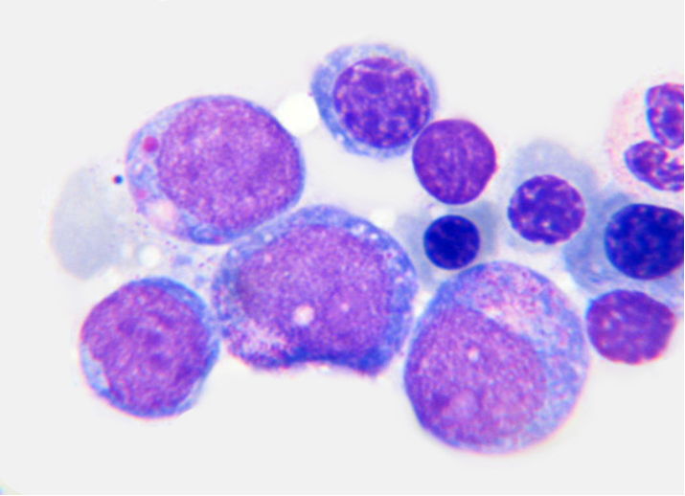
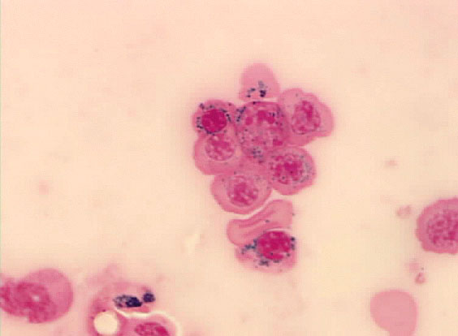
B
A

Abbildung 1: Zytomorphologische Untersuchung, panoptische Färbung nach Pappenheim
Bei der panoptischen Färbung nach Pappenheim werden luftgetrocknete Knochenmarkausstriche mit mehreren Färbelösungen behandelt, sodass basophile, neutrophile und eosinophile Strukturen dargestellt werden. (A) Knochenmarkausstrich des MDS Subtyps REAB-II (Refraktäre Anämie mit Blastenexzess). (B) RARS (Refraktäre Anämie mit Ringsideroblasten) in der Eisenfärbung. Typisch für ein RARS sind die durch Pfeile dargestellten Anlagerungen von Eisen um den Zellkern (Bildquelle: T.Haferlach, Deutsches MDS-Forum, 2006).

Für eine genaue Diagnose ist neben dem Blutbild und der Untersuchung des Knochenmarks die zytogenetische sowie molekularbiologische Untersuchung wegweisend. Mithilfe der Zytogenetik können Veränderungen des Erbgutes (genauer der Chromosomen) der Knochenmarkzellen festgestellt werden. Bei circa 50% aller Fälle liegt ein auffälliger Karyotyp vor. Vordergründig für die Einteilung eines MDS in Subtypen, beziehungsweise Risikogruppen (Klassifikation), sind die Anzahl der Zytopenien sowie der Blastenanteil im Blut, die Zytomorphologie und die Zytogenetik (Malcovati and Nimer, 2008). Nach WHO Klassifikation (WHO 2008) werden MDS grundsätzlich in zwei große Gruppen eingeteilt, zum einen in reine MDS und zum anderen in Mischformen (Overlap) von myelodysplastischen-myeloproliferativen Neoplasien (MDS/MPN). Die Abgrenzung von einer AML ist allein gegeben durch den Blastenanteil in Blut und Knochenmark. Bis zu einem Anteil von 20% spricht man von einem MDS, liegt der Blastenanteil über 20% liegt bereits eine AML vor. Diese Tatsache verdeutlicht die Herausforderung einer eindeutigen Diagnosestellung und der Unterscheidung, ob es sich um ein MDS mit hohem Blastenanteil oder bereits um eine AML handelt. Einen Überblick über die Diagnostik bei myelodysplastischen Syndromen gibt Tabelle 1 (Malcovati et al., 2013; Malcovati and Nimer, 2008).

Tabelle 1: Diagnostik der myelodysplastischen Syndrome
Peripheres Blut
Blutbild obligat  Leukozytenzahl oft  Thrombozytenzahl oft  Hämoglobin oft | <4 000/µl  <100 000/µl  <12g/dL
Differenzialblutbild (Dysplasien, Blastenanteil)
Erythropoetinspiegel evtl. Therapie mit Erythropoetin für Werte <500 U/L
Knochenmark
Zytologie mit Eisenfärbung, POX, Esterasefärbung (Dysplasien, Blastenanteil)
Zytogenetik ggf. mit FISH (Chromosomale Aberrationen)
Histologie (Zellularität, Fibrose)
Immunophänotypisierung
Peripheres Blut oder Knochenmark
Molekulargenetik (Mutationen) z.B. TET2, SF3B1, U2AF1, ASXL1
FISH, Fluoreszenz-In-situ-Hybridisierung; POX, Peroxidase; dL, Deziliter; µl, Mikroliter

1.1.3 Zytogenetik
Chromosomale Veränderungen sind bei etwa 50-60% der MDS-Patienten zu beobachten (Haase et al., 2007; Schanz et al., 2012). Im Gegensatz zur Chronischen Myeloischen Leukämie (CML), welche durch die Translokation t(9;22)(q43;q11) gekennzeichnet ist, sind Chromosomenaberrationen beim MDS sehr heterogen. Verglichen mit der AML liegen bei den MDS überwiegend unbalancierte Veränderungen vor. In erster Linie handelt es sich dabei um Verluste genetischen Materials, wie beispielsweise der Verlust (Deletion) des langen Armes von Chromosom 5 (5q-). Seltener sind ein zusätzliches Chromosom (Trisomie 8) oder balancierte Chromosomenveränderungen zu beobachten. Die häufigsten Anomalien beim MDS sind in Tabelle 2 zusammengefasst.

Tabelle 2: Karyotypische Veränderungen beim MDS (Mufti, G.J.; 1992, Fenaux, P. 2001)
MDS Subtyp | Chromosomale Veränderungen | Häufigkeit
RA | del(5q); del(20q); -Y; -7; +8 | 25%
RARS | del(5q); del(20q); -Y; -7; +8; idic(X)(q13) | 10%
RCMD | del(5q); -7; +8 | 50%
RCMD-RS | del(5q); -7; +8 | 50%
RAEB-1 | del(5q); -7; +8; del(20q) | 50%
RAEB-2 | del(5q); -7; +8; -17p; del(11q); t(11q23); -13; del(13q) | 50% - 75%
MDS del(5q) | del(5q) | 100%
RA, Refraktäre Anämie; RARS, Refraktäre Anämie mit Ringsideroblasten; RCMD, Refraktäre Zytopenie mit multilineärer Dysplasie; RCMD-RS, Refraktäre Zytopenie mit multilineärer Dysplasie mit Ringsideroblasten; RAEB-1, Refraktäre Anämie mit Blastenexzess I; RAEB-2, Refraktäre Anämie mit Blastenexzess II

1.1.4 Molekulargenetik
Rekurrente Mutationen treten beim MDS in einer Häufigkeit von 80-90% aller Fälle auf. Durch die Entwicklung neuer Verfahren der Hochdurchsatz-Sequenzierung, zusammengefasst unter dem Begriff Next Generation Sequencing (NGS) ist es möglich, das gesamte menschliche Genom zu analysieren und auf Mutationen zu untersuchen. So wurde eine Vielzahl von Mutationen in Genen mit verschiedenen Funktionen identifiziert und deren Häufigkeit beim MDS ermittelt (Bejar et al., 2011) (Tabelle 3). Einige dieser Mutationen haben einen Einfluss auf das Gesamtüberleben und stehen im Zusammenhang mit der Wahrscheinlichkeit einer Transformation zur sekundären AML (Bejar et al., 2015).

Tabelle 3: Übersicht über die in MDS vorkommenden rekurrenten Mutationen
Mutiertes Gen | Funktion | Häufigkeit | Prognostische Relevanz
TET2 | DNA Methylierung | 20-30% | keine
SF3B1 | RNA splicing | 15-30% | günstig
SRSF2 | RNA splicing | 10-20% | ungünstig
ASXL1 | Histon Modifikation | 15-20% | ungünstig
RUNX1 | Transkription | 10% | ungünstig
RAS pathway | Signaltransduktion | 10% | ungünstig
TP53 | DNA Reparatur | 10% | ungünstig
STAG2 | Cohesin-Komplex | 5-10% | ungünstig
U2AF1 | RNA splicing | 5-10% | keine
JAK2 | Signaltransduktion | 5% | keine
RNA, Ribonukleinsäure; DNA, Desoxyribonukleinsäure

1.1.5 Prognose
Der Krankheitsverlauf ist von Patient zu Patient sehr unterschiedlich und reicht von medianen Überlebenszeiten von wenigen Monaten bis hin zu vielen Jahren. Daher ist eine möglichst genaue Abschätzung der Prognose besonders im Hinblick auf die Therapie wichtig. Neben Alter und Geschlecht des Patienten, sowie Komorbidität, werden klinische Parameter zur Abschätzung der Prognose herangezogen (Abbildung 2). Dabei stehen der medulläre Blastenanteil und die Zytogenetik im Vordergrund. Auch Transfusionsbedarf, Blutwerte und Laktatdehydrogenase (LDH) spielen für die Prognose eine Rolle (Neukirchen et al., 2012).

Abbildung 2: Prognostische Faktoren beim myelodysplastischen Syndrom
RNA, Ribonukleinsäure; DNA, Desoxyribonukleinsäure; WHO, World Health Organization; MDS, myelodysplastisches Syndrom; FC, Flow Cytometry; RA, Refraktäre Anämie; RN, Refraktäre Neutropenie; RT, Refraktäre Thrombozytopenie; RARS, Refraktäre Anämie mit Ringsideroblasten; RCMD, Refraktäre Zytopenie mit multilineärer Dysplasie; RAEB-1, Refraktäre Anämie mit Blastenexzess I; RAEB-2, Refraktäre Anämie mit Blastenexzess II; U, unklassifiziert; LDH, Laktatdehydrogenase

Für die Abschätzung des Risikos, sowie der Prognose eines jeden Patienten, stehen verschiedene prognostische Systeme wie WPSS (Della Porta et al., 2015) und IPSS zur Verfügung. Bei der aktuellen Version des IPSS-R (Garcia-Manero, 2015; Greenberg et al., 2012; Neukirchen et al., 2014) werden neben Zytopenien auch der Karyotyp und Blastenanteil im Knochenmark berücksichtigt (Tabelle 4). Die Zuordnung zu den jeweiligen Risikogruppen beeinflusst die Therapieplanung wesentlich. Laut IPSS haben Patienten mit einem intermediär-2 (intermediate-2) oder hohem (high) Risiko eine mediane Überlebenswahrscheinlichkeit von 1-2 Jahren, bei intermediär-1 oder geringem Risiko liegt die mediane Überlebenswahrscheinlichkeit bei 3-5 Jahren.

Tabelle 4: Definition des IPSS-R (Greenberg et al., 2012)
Prognostische Parameter | 0 | 0,5 | 1 | 1,5 | 2 | 3 | 4
Zytogenetik* | sehr gut | - | gut | - | intermediär | schlecht | sehr schlecht
KM Blasten | ≤2 | - | >2-<5 | - | 5-10 | >10
Hämoglobin | ≥10 | - | 8-<10 | <8 | - | - | -
Plättchen | ≥100 | 50-<100 | <50 | - | - | - | -
ANC | ≥800 | <800 | - | - | - | - | -
Risiko-Score |  |  |  | Punkte
Very low risk |  |  |  | ≤1,5
Low risk |  |  |  | 2-3
Intermediate risk |  |  |  | 3,5-4,5
High risk |  |  |  | 5-6
Very high risk |  |  |  | >6
ANC, Absolute Neutrophilenzahl; KM, Knochenmark
*sehr gut: -Y, del(11q); gut: normal, del(5q), del(12p), del(20q), Doppel-Klon mit del(5q) außer chr7
intermediär: del(7q), +8, +19, i(17q), andere einzel- oder Doppelklone
schlecht: -7, inv(3)/t(3q)/del(3q), Doppel-Klon mit -7/del(7q), komplex (3 Aberrationen)
sehr schlecht: komplex >3 Aberrationen

1.1.6 Therapie
Bisher gibt es für die Behandlung von MDS keine medikamentöse Therapie, die zur Heilung führt. Die Stammzelltransplantation ist der bislang einzig kurative Ansatz. Je nach Alter und Komorbiditäten wird bei einem geringen Grad der Zytopenien die sogenannte „watch and wait“ Strategie angewandt. Meist ist eine Anämie, d.h. ein verminderter Hämoglobin-Gehalt im Blut oder ein zu niedriger Anteil der Erythrozyten am Blutvolumen (Hämatokrit), Grund für die Therapieeinleitung. Da dies bei Patienten häufig zu Fatique, erhöhter Sturzhäufigkeit mit Frakturgefahr oder allgemein zur erheblichen Einschränkung der Lebensqualität führt, wirkt man der Anämie durch die Gabe von Erythrozytenkonzentraten (EK) entgegen. Die Gabe von EKs, Thrombozytenkonzentraten (TK) bei Thrombozytopenie, Wachtumsfaktoren wie der Granulozyten-Kolonie-stimulierende Faktor (GCSF) oder Erythropoetin (EPO) oder Antibiotika wird als supportive (unterstützende) Therapie bezeichnet.
Bei der Therapieentscheidung unterscheidet man bei Niedrigrisiko-Patienten zwischen Hochrisiko-Zytogenetik, keine Hochrisiko-Zytogenetik und symptomatischer Anämie. Liegt keine Hochrisiko-Zytogenetik vor, wird zunächst lediglich abgewartet. Bei Auftreten symptomatischer Anämien spielen Erythropoetinspiegel, Alter und Blastenzahl im Knochenmark für die Art der Therapie eine Rolle. Liegt ein sogenanntes 5q-Syndrom vor, wird Lenalidomid, ein Thalidomid Analogon, eingesetzt (Lian et al., 2016). Es ist ein immunomodulatorischer Wirkstoff, der in einer klinischen Studie vor allem bei Patienten mit einer Deletion 5q in 67% der Fälle zu einer Transfusionsunabhängigkeit führt (Giagounidis et al., 2007; List et al., 2006) (Abbildung 3).
Bei Hochrisiko-MDS wird zunächst zwischen gutem und schlechtem Performance-Status unterschieden. Bei einem schlechten Performance-Status gibt es lediglich zwei Optionen der Therapie, da bei solchen Patienten aufgrund des hohen Alters oder wegen Komorbiditäten eine Stammzelltransplantation (SZT) nicht in Frage kommt. Entweder wird der Patient supportiv therapiert oder mit Azacitidin (Zytostatika) behandelt (Abbildung 4) (Malcovati et al., 2013).

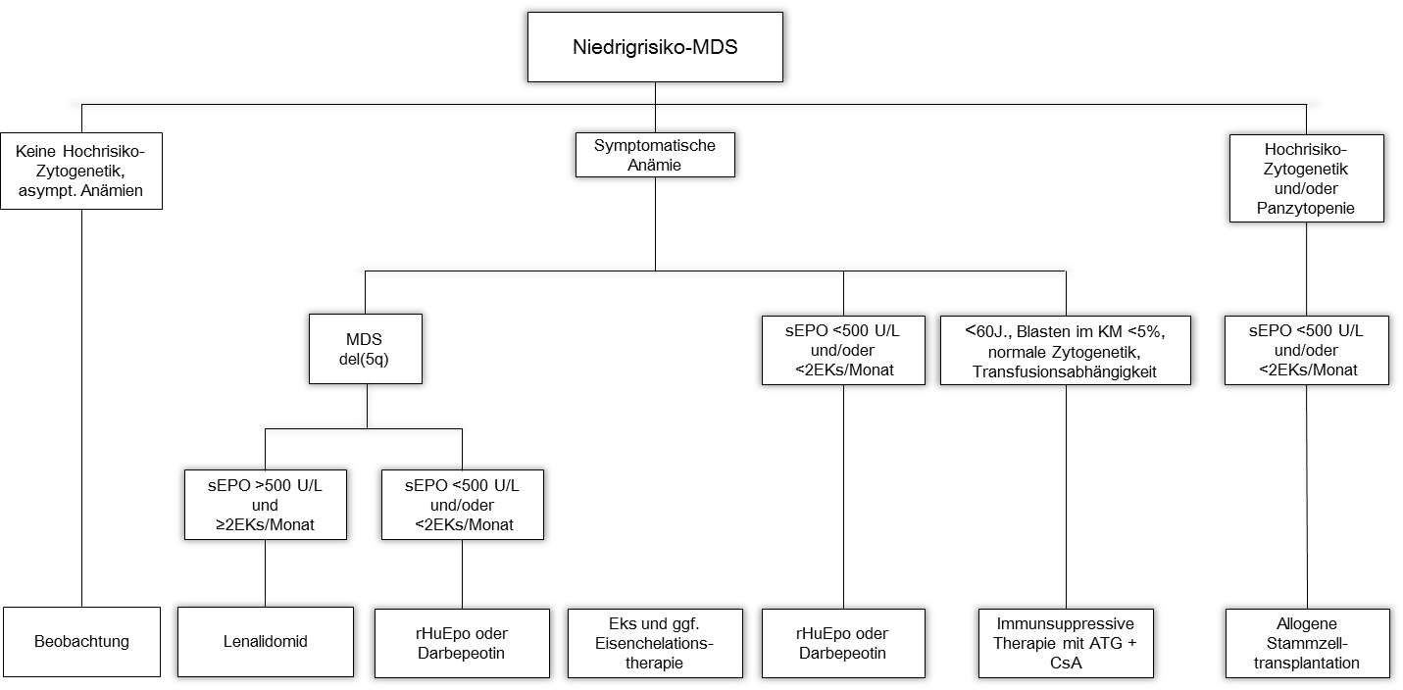
Abbildung 3: Therapieschema zur Behandlung von Patienten mit Niedrigrisiko-MDS
Die Abbildung zeigt den Algorithmus für die Therapie von Patienten mit Niedrigrisiko-MDS auf der Grundlage der Deutsche Gesellschaft für Hämatologie und Medizinische Onkologie e.V.
MDS, Myelodysplastisches Syndrom; Eks, Erythrozytenkonzentrate; KM, Knochenmark; Epo, Erythropoetin; ATG, Antithymozytenglobulin; CsA, Cyclosporin A
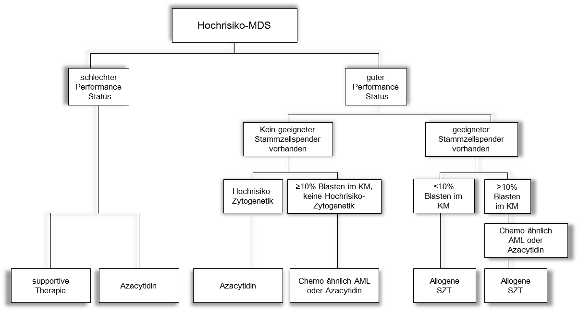
Abbildung 4: Therapieschema zur Behandlung von Patienten mit Hochrisiko-MDS
Die Abbildung zeigt den Algorithmus für die Therapie von Patienten mit Hochrisiko-MDS auf der Grundlage der Deutsche Gesellschaft für Hämatologie und Medizinische Onkologie e.V.
MDS, Myelodysplastisches Syndrom; KM, Knochenmark; SZT, Stammzelltransplantation

Azacitidin
Azacitidin ist ein Pyrimidin-Analogon, das anstelle von Cytosin in die DNA eingebaut wird. Diese Substanz hat eine direkte zytotoxische Wirkung auf proliferierende Zellen. Es wird angenommen, dass Azacitidin zwei Hauptmechanismen der Wirkungszytotoxizität aufweist, die sich aus der Einlagerung in RNA und DNA und der DNA-Hypomethylierung, der Wiederherstellung der normalen Wachstumssteuerung und der Differenzierung in hämatopoietischen Zellen ergeben (Jones et al., 1983). Die Induktion der DNA-Hypomethylierung scheint niedrigere Azacitidin-Dosen zu erfordern als die Zytotoxizität, da die Konzentration an Azacitidin, die für eine maximale Inhibierung der DNA-Methylierung in vitro erforderlich ist, die DNA-Synthese nicht unterdrückt. Bei der Aufnahme des Wirkstoffes durch die Zellen wird Azacitidin durch die Uridin-Cytidin-Kinase zunächst zu 5-Azacitidinmonophosphat phosphoryliert und dann durch Pyrimidinmonophosphat- bzw. Diphosphat-Kinasen über Diphosphat zu Triphosphat. 5-Azacitidintriphosphat wird in die RNA eingebaut, wobei der nukleare und zytoplasmatische RNA-Metabolismus zerstört und die Proteinsynthese inhibiert wird (Glover and Leyland-Jones, 1987). 5-Azacitidin-Diphosphat wird durch eine Ribonukleotid-Reduktase reduziert und phosphoryliert, danach wird es in die DNA eingebaut. Als Ergebnis wird die DNA-Synthese gehemmt. Azacitidin ist während der S-Phase des Zellzyklus am meisten toxisch, aber der vorherrschende Mechanismus der Zytotoxizität ist nicht etabliert. Patienten, die nicht für eine allogene SZT in Frage kommen, können unter den folgenden Kriterien mit Azacitidin behandelt werden:

- Risikogruppe laut IPSS-R: Intermediär-2/high risk
- Vorliegen einer CMML mit <13.000 /µl Leukozyten (dysplastische Variante) und IPSS Intermediär-2/high risk
- AML nach WHO mit multilineärer Dysplasie und bis zu 30% Blasten im KM

Da der Effekt der epigenetischen Modulation nur langsam eintritt, wird Azacitidin in mindestens sechs Zyklen für jeweils sieben Tage subkutan oder intravenös (i.v) verabreicht. Etwa 50% der Patienten erreicht ein Ansprechen (Verbesserung der peripheren Blutwerte oder Remission im KM).

Lenalidomid
Lenalidomid ist ein Wirkstoff aus der Gruppe der Immunmodulatoren und wird im Handel unter dem Namen Revlimid (Celgene) vertrieben. Strukturell ist Lenalidomid verwandt mit dem als Contergan bekannten Schlaf- und Beruhigungsmittel Thalidomid. Lenalidomid ist die Standarttherapie für das Multiple Myelom und gilt als ein sehr effektiver Wirkstoff bei der Behandlung von MDS mit der 5q Deletion. Der Wirkmechanismus ist komplex und beruht im Wesentlichen auf der Ubiquitinierung der Casein Kinase 1A1 (CK1α) durch eine Ubiquitin Ligase was in der Degradierung von CK1α resultiert. CK1α wird durch ein Gen innerhalb der gemeinsamen deletierten Region für del(5q) MDS kodiert und die haploinsuffiziente Expression sensibilisiert Zellen zur Lenalidomid-Therapie, die eine mechanistische Grundlage für ein therapeutisches Fenster in del(5q) MDS bietet (Kronke et al., 2015).

Rigosertib
Hypomethylierende Agentien (HMAs) gelten als Standardtherapie für Patienten mit Hochrisiko-MDS, aber Patienten mit einem Rezidiv oder solche, die nicht auf die Therapie ansprechen, haben eine schlechte Prognose mit einem geschätzten Überleben von 4-6 Monaten. Rigosertib (ON 01910.Na) ist ein nicht-ATP-konkurrierender, dualer Inhibitor der Phosphoinositid-3-Kinase (PI3K) und Plk1-Signalwege (Gumireddy et al., 2005). Phase-I-Studien wurden bei Patienten mit verschiedenen Tumorarten abgeschlossen und Rigosertib befindet sich aktuell in Phase-III-Studien für die Zweitlinientherapie von Hochrisiko-MDS (NCT01928537 und NCT00906334) und in Phase-II-Studien für Erstlinientherapie von Niedrigrisiko-MDS (NCT01584531 und NCT01904682). Eine Phase-III-Studie von Rigosertib in Kombination mit Gemcitabin ist auch bei Patienten mit metastasiertem Bauchspeicheldrüsenkrebs (NCT01360853) im Gange.

1.1.7 Sekundäre akute Leukämien
Aus etwa 30% aller myelodysplastischen Syndrome entwickelt sich im Krankheitsverlauf eine sekundäre akute myeloische Leukämie. Sekundäre Leukämien werden definiert als solche, denen ein myelodysplastisches Syndrom vorausgegangen ist (postmyelodysplastische AML), die aus der Exposition gegenüber ionisierender Bestrahlung und/oder Chemotherapie oder aus der Exposition gegenüber toxischer Substanzen wie Benzol entstanden sind (Aul et al., 1998). Wie auch bei den myelodysplastischen Syndromen, steigt die Inzidenz der sekundären akuten myeloischen Leukämien mit fortschreitendem Alter. Außerdem stieg die Inzidenz durch die Zunahme von Chemo- und Radiotherapie maligner Tumoren und durch verlängertes Gesamtüberleben tumorerkrankter Patienten in den letzten Jahren an (Leone et al., 1999). Bisher ist recht wenig über die Ursachen, die zu einer Transformation eines MDS hin zu einer sAML führen, bekannt. Die zuverlässige Vorhersage einer Transformation ist nicht realisierbar, solange bis alle einzelnen ursächlichen Faktoren der Entstehung akuter Leukämien bekannt sind. Neue Methoden wie NGS machen eine globale Charakterisierung molekularer und genetischer Veränderungen, auf der Suche nach den ursächlichen Faktoren der sAML Entstehung, möglich. Mithilfe von NGS begannen Forscher damit, die Entwicklung einer sAML aus einem vorausgehenden MDS zu skizzieren.

1.1.8 Klonale Evolution
Das Prinzip der klonalen Evolution entwickelte Nowell bereits im Jahr 1976 (Nowell, 1976).
Durch die Sequenzierung des gesamten Genoms von Patienten mit einer sAML wurden mehrere regelmäßig mutierte Gene gefunden, die bisher noch nicht im Zusammenhang mit einer Transformation standen. Von denselben Patienten wurden Knochenmarkproben zum Zeitpunkt des vorausgehenden MDS retrospektiv untersucht und ein sogenannter „Gründer“-Klon konnte identifiziert werden (Walter et al., 2012). Dabei handelt es sich um Zellen, die mehrere hundert somatische Mutationen tragen. Walter und Kollegen fanden heraus, dass 85% der Knochenmarkzellen sowohl beim MDS als auch bei der sAML klonal waren, und nicht vom Anteil der Blasten abhängig sind. Weiterhin konnten sie zeigen, dass die Progression eines MDS zu einer sAML durch die Persistenz somatischer Mutationen, die bereits beim MDS detektierbar waren, hin zur AML begleitet wird. Zusätzlich zu den bereits bestehenden Mutationen konnten noch weitere Mutationen gefunden werden, die einen Progress begünstigen. Das Modell der klonalen Evolution ist in Abbildung 5 dargestellt.
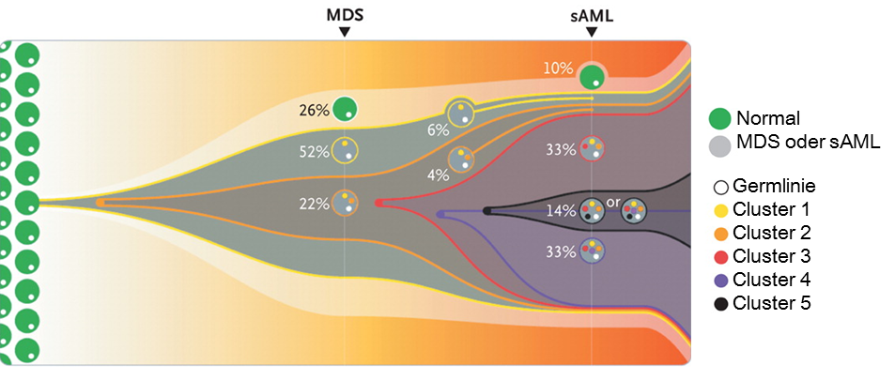
Abbildung 5: Klonale Evolution von MDS zu sAML (Walter et al., 2012).
Die Abbildung zeigt ein Modell, welches die klonale Entwicklung eines Patienten zum Zeitpunkt eines vorliegenden myelodysplastischen Syndroms bis hin zur sekundären myeloischen Leukämie (sAML) zusammenfasst. Im Verlauf entwickeln sich Zusatzmutationen), die ursprünglichen Mutationen, die bereits im MDS Klon vorlagen, sind auch zum Zeitpunkt der vorliegenden sAML nachweisbar, was auf einen gemeinsamen Ursprung, einem sogenannten „Gründer“-Klon schließen lässt. Cluster; Mutation

1.2 Das Zentrosom
Zentrosome sind wichtige, meist gepaart auftretende Organellen, die als Architekt des Zellskeletts die polare Ausrichtung, Bewegung und Form von Zellen kontrollieren. Zudem spielen Zentrosome eine kritische Rolle bei der Zellteilung (Bornens, 2012). Sie sind dafür verantwortlich, den Spindelapparat aufzubauen, von dem die verdoppelten Chromosomen getrennt und auf die beiden entstehenden Tochterzellen aufgeteilt werden. Das Zentrosom wurde bereits im Jahr 1883 von Edourad Van Beneden entdeckt und 1888 von Theodor Boveri beschrieben und benannt. Ein Zentrosom besteht aus zwei Zentriolen, dem Mutter-(MC) und dem Tochterzentriol (TC). Diese wiederum sind eingebettet in einem Proteinverbund, der perizentriolären Matrix (PCM) (Fujita et al., 2015). Ein gamma-Tubulin Komplex ist verantwortlich für die Anheftung der Mikrotubuli (Arquint et al., 2014)(Abbildung 6).

Abbildung 6: Aufbau von Zentrosomen
(A) Feinstruktur eines Zentrosoms schematisch dargestellt (Bildquelle: Bornens, 2012). (B) Zentriolenpaar aufgenommen mit einem Rasterelektronenmikroskop. Das Zentriol ist aufgebaut aus neun symmetrisch angeordneten Mikrotubuli Triplets. Diese sind umgeben von perizentriolärem Material (pericentriolar matrix, PCM), welches die beiden Zentriole miteinander verknüpft. Mutter- und Tochterzentriol sind an den Enden über Cohesine miteinander verknüpft (Bildquelle: Sir et al., 2013).

1.3 Zentrosomen Zyklus
In proliferierenden Zellen dupliziert sich das Zentrosom genau einmal pro Zellzyklus. Dabei wird die Anzahl und Struktur genau reguliert, um den Aufbau einer exakten bipolaren Teilungsspindel zu garantieren. Nach erfolgreicher Mitose und Zellteilung besitzt jede Tochterzelle ein Zentrosom, welches ein Paar voneinander getrennter Zentriole enthält (Tsou and Stearns, 2006a, b). Der Zentrosomen Zyklus lässt sich in vier aufeinander folgenden Stadien einteilen: (1) Zentriolentrennung; (2) Zentriolenduplikation; (3) Reifung und (4) Zentrosomentrennung (Abbildung 7). Die Bildung neuer Zentriolen läuft meist semi-konservativ ab: Ein Zentriol dient als Vorlage, ähnlich einer DNA Replikation. Ein weiterer Mechanismus ist die Bildung neuer Zentriolen de novo, ohne dass ein bereits existierendes Zentriol daran beteiligt ist. In der G1/S Phase des Zellzyklus liegt ein einzelnes Zentrosom in der Nähe des Zellkernes vor. Die Verdopplung des Zentrosoms wird kontrolliert durch die Replikation der Zentriole. Am Ende der Mitose sind Mutter- und Tochterzentriol voneinander getrennt. Nach der Zentriolen Trennung wird eine proteinartige Struktur zwischen den beiden Zentriolen aufgebaut, wodurch diese während der Interphase bis zur Mitose miteinander verbunden sind. Die Bildung eines neuen Zentriols beginnt in der frühen S-Phase mit dem Aufbau eines Prozentriols an jedem der bereits vorhandenen Zentriole (Mutter- und Tochterzentriol). Ein neues Tochterzentriol bildet sich senkrecht zu dem entsprechenden Mutterzentriol während der S-Phase und das neue Tochterzentriol verlängert sich schrittweise während der S- und G2-Phase. In der späten G2-Phase steigt die Menge der PCM Proteine, welche die Zentriole umgeben, an und die Zentrosome trennen sich durch das Auflösen der proteinösen Strukturen, durch die sie miteinander verbunden sind. Die getrennt voneinander vorliegenden Zentrosome wandern zu den entgegengesetzten Polen, um in der Rolle der Polkörper die mitotische Teilungsspinden aufzubauen (siehe Abbildung 7).

Bei der Trennung der Zentriolen, dem ersten Schritt zur Zentrosomenduplikation, ist eine Vielzahl von Proteinen beteiligt. Schlüsselenzym für die akkurate Duplikation ist Separase, eine Endopeptidase, die in der späten Anaphase der Mitose aktiviert wird und Mutter- und Tochterzentriol trennt (Disengagement). Defekte in der Regulation der Zentrosomenduplikation führen durch fehlerhafte Zellteilung und ungleichmäßige Verteilung von Chromosomen zu verschiedenen Erkrankungen. Das Auftreten aberranter Zentrosomen wird mit Krebs assoziiert (Chan, 2011).

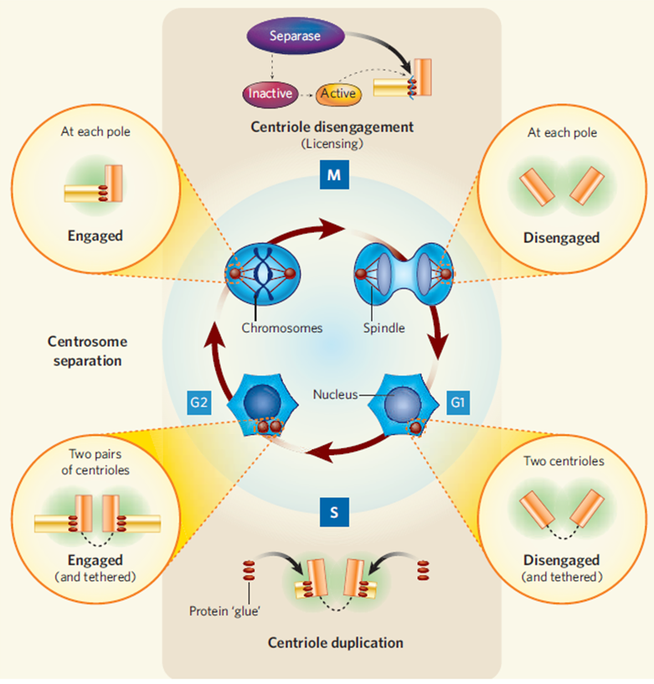
Abbildung 7: Zentrosomen- und Zentriolen-Zyklus (Nigg, 2006)
G1: Vorliegen eines einzelnen Zentrosoms in Kernnähe. Mitose (M): Die Zentriole werden durch die Endopeptidase Separase voneinander getrennt. G2: Durch proteinartige Strukturen werden die beiden Zentriole miteinander verknüpft. Synthesephase (S): Aufbau des Prozentriols an jedem der bereits vorhandenen Zentriole. G2:Trennung der Zentrosome (Nigg, 2006)

1.4 Zentrosomale Aberrationen, genetische Instabilität und Krebs
Das Auftreten überzähliger oder aberranter Zentrosomen (Zentrosomenamplifikation=ZA) ist ein auffälliges Kennzeichen vieler Präkanzerosen und aller malignen Tumore (Duensing and Duensing, 2010). ZA gilt als Hauptursache für die Entstehung defekter mitotischer Teilungsspindeln und eine daraus resultierende Fehlverteilung von Chromosomen. Die Folgen sind zentrosomale Instabilität (centrosomal instability, CIN) und Aneuploidie. Das Versagen, die Zentrosomenzahl zu kontrollieren, führt zu überzähligen Zentrosomen, wie häufig in Krebszellen beobachtet. Beispielsweise 80% der invasiven Brusttumoren weisen Zentrosomenamplifikation auf. ZA kann zu aneuploiden Zellen führen und CIN geht häufig mit dem Auftreten von zusätzlichen Zentrosomen einher. Krebszellen mit mehreren Zentrosomen unterliegen selten einer multipolaren, zellulären Teilung, die im Allgemeinen nicht mit dem zellulären Überleben kompatibel ist, sondern sie teilen sich erfolgreich durch das Gruppieren von Zentrosomen in bipolare Arrays (Zentrosomen-Clustering)(Ganem et al., 2009). Die Bildung von zusätzlichen Zentrosomen kann beispielsweise von verschiedenen Auslösern wie bekannte Karzinogene, oder durch die Aktivität einiger Onkogene, die zu Fehlern während der Zentrosomenduplikation führen können, verursacht werden (Fukasawa, 2007; Holmes et al., 2006). Zentrosomen-Clustering ist der am besten charakterisierte "Bewältigungs"-Mechanismus für Zellen mit zusätzlichen Zentrosomen und ist vielleicht der am meist verbreitete bei Krebs. Das Auftreten geclusterter Zentrosome wurde bereits vor mehr als 30 Jahren in Maus Neuroblastom N1E-115-Zellen beschrieben und tritt sowohl in Interphase- als auch in mitotischen Zellen auf (Brinkley et al., 1981; Marthiens et al., 2012). Zentrosomen-Clustering ermöglicht es den Zellen, trotz eines hohen Levels an Zentrosomenamplifikation, eine pseudo-bipolare Mitose durchzuführen (Ring et al., 1982). In jüngster Zeit konnte durch die Arbeit mehrerer Gruppen die Mechanismen des Zentrosomen-Clusterings teilweise aufgeklärt werden, die zum Zentrosomen-Clustering führen (Godinho et al., 2009; Kwon et al., 2008; Quintyne et al., 2005). So scheint, als wäre das zytoplasmatische Dynein, ein Mikrotubuli Motorprotein und NUMA, ein Mikrotubuli-assoziiertes Protein notwendig für zentrosomales Clustering (Quintyne et al., 2005).

1.5 Separase und Polo-like-Kinase 1
Das Enzym Separase, auch Separin genannt, ist eine Cysteinprotease und spielt eine entscheidende Rolle bei der Regulation mitotischer und meiotischer Vorgänge (Abbildung 8). Separase leitet die Anaphase durch die Hydrolyse von Cohesin, eines Proteins, welches für die Bindung der Schwesterchromatiden während der frühen Anaphase verantwortlich ist; ein. Beim Menschen wird das Protein Separase durch das Gen ESPL1 codiert. Die feste Bindung der Schwesterchromatiden vor der Anaphase, sowie ihre rechtzeitige Trennung während der Anaphase sind entscheidend für die Zellteilung und die ordentliche Vererbung. In Säugetieren erfolgt die Schwesterchromatidentrennung in zwei Schritten nach einem klaren Mechanismus. Im ersten Schritt erfolgt die Phosphorylierung von STAG1 und STAG2 im Cohesin-Komplex, anschließend wird im zweiten Schritt die Cohesin Untereinheit SCC1 (RAD21) durch die Separase gespalten, was die endgültige Trennung der Schwesterchromatide einleitet. In S. cerevisiae (Hefe) wird die Separase ebenfalls durch das Gen ESPL1 codiert und durch das Securin Pds1 reguliert (Uhlmann, 2001; Viadiu et al., 2005). Die beiden Schwesterchromatiden sind initial durch den Cohesin-Komplex miteinander verbunden, bis die Anaphase eingeleitet wird. An diesem Punkt des Zellzyklus werden die Schwesterchromatiden von der mitotischen Spindel auseinander gezogen, sodass letztlich jede entstehende Tochterzelle eines der Schwesterchromatide enthält. Befindet sich eine Zelle nicht in der Teilungsphase, wird Separase an der Spaltung von Cohesin durch die Assoziation mit einem anderen Protein, dem Securin, gehindert. Genauso verhindert die Phosphorylierung der Separase durch den Cyclin-CDK-Komplex eine unerwünschte bzw. außerplanmäßige Spaltung des Cohesins (Gorr et al., 2005). So wird auf zwei unterschiedlichen Wegen verhindert, dass Cohesin gespaltet wird und die Schwesterchromatide sich frühzeitig trennen. Anzumerken sei, dass Separase in den meisten Organismen nicht wirksam ist, bevor nicht initial die Bildung eines Separase-Securin Komplexes erfolgt. Das kommt daher, dass Securin bei der Faltung der funktionellen Konformation des Enzyms Separase hilft. Bei der Hefe scheint die Bildung dieses Komplexes jedoch nicht für die funktionelle Konformation der Separase notwendig zu sein, da die Anaphase auch ohne das Vorhandensein von Securin (Securin Deletion) eingeleitet und durchlaufen wird (Hornig et al., 2002). Die zweite wichtige Funktion der Separase ist die Zentriolentrennung während der Anaphase. Diese Trennung erlaubt die Verdopplung der Zentrosomen im nächsten Zellzyklus (Tsou et al., 2009). Neben der Separase wurde ein weiteres Enzym, Plk1 als einen parallelen Aktivator der Zentriolentrennung identifiziert (Tsou et al., 2009).
Abbildung 8: Funktion und Regulation der Separase bei der Trennung der Schwesterchromatiden
Die Bindung von Securin verhindert die Aktivität der Separase und somit die Cohesin-Spaltung während der Anaphase. Der inaktive APC/C (anaphase promoting complex/cyclosome) wird durch Cdc20 (cell-division cycle protein 20) und Polo-like-Kinase 1 (Plk1) aktiviert und vermittelt die Degradation von Securin. Das hat die Aktivierung der Separase zur Folge, was schließlich zur Spaltung des Cohesins und zur Trennung der Schwesterchromatiden führt.

Die Polo-like-Kinase 1 (Plk1) ist ein Enzym, eine Kinase, welche in Eukaryoten vorkommt. Sie spielt eine wichtige Rolle bei der Einleitung, Aufrechterhaltung und Vollendung der Mitose. Anhand präklinischer Studien mit humanen Zelllinien konnte gezeigt werden, dass die Plk1-Aktivität in mehreren Stadien der Mitose essentiell ist. Neben der Rolle bei der funktionellen Reifung von Zentrosomen und der bipolaren Spindelanordnung, ist Plk1 auch verantwortlich für den Eintritt in die M-Phase und die Schwesterchromatid-Kohäsion (Liu, 2015) (Abbildung 9). Da Plk1 eine wichtige Rolle bei der Zellzyklusprogression in normalen proliferierenden Geweben spielt, ist es nicht verwunderlich, dass Plk1 bei vielen Krebsarten überexprimiert wird, darunter beim Melanom, Brust-, Lungenkrebs, sowie bei Non-Hodgkin-Lymphomen und akuten myeloischen Leukämien (AML). Wie bei der Separase ist auch eine Überexpression von Plk1 mit einer schlechten Prognose assoziiert.
Etliche Studien haben gezeigt, dass die Hemmung von Plk1 zum Tod von Krebszellen führen könnte, indem mehrere Stufen der Mitose gestört werden. Plk1 könnte ein potentielles Ziel für die Krebstherapie darstellen.

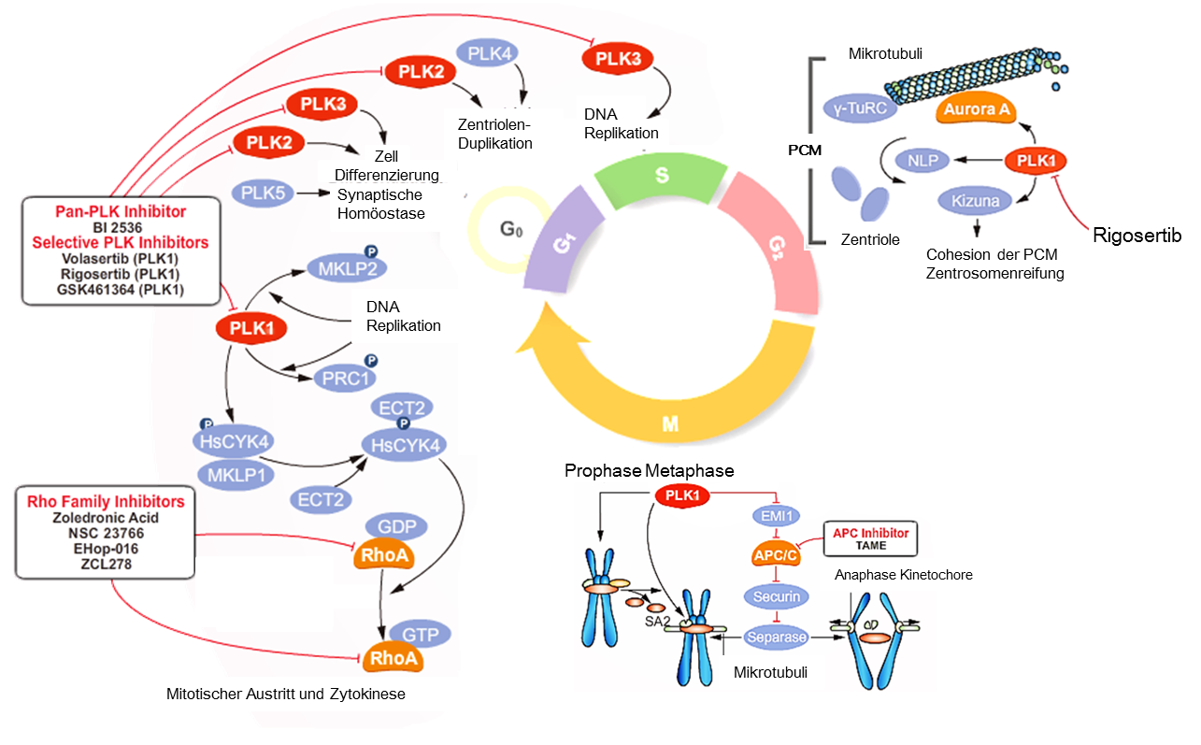
Abbildung 9: Übersicht über die Plk1 Signalwege
Die Abbildung ist ein schematisches Diagramm, das die Beteiligung von Plk1 bei der DNA Replikation sowie bei der Schwesterchromatidentrennung darstellt (Bildquelle: http://www.selleckchem.com/products/ON-01910.html).

1.6 Zielsetzung
Myelodysplastische Syndrome sind charakterisiert durch Zytopenien sowie durch ein erhöhtes Risiko der Transformation in eine sAML. Da ein Progress mit einem schlechteren Outcome einhergeht, besteht der Bedarf an molekularen Markern, die eine Progression von einem MDS zu einer sAML zuverlässig vorhersagen können. Da eine erhöhte Separase-Aktivität in direktem Zusammenhang mit dem Auftreten aberranter Zentrosomen steht und mit der Krebsentstehung assoziiert ist, stand die Untersuchung der Rolle von ESPL1/Separase beim myelodysplastischen Syndrom im Fokus. Dazu sollte der Zentrosomenstatus, Karyotyp, Mutationsstatus sowie der SAD-Wert als Maß der mittleren Separase-Aktivitätsverteilung bei Patienten mit MDS und anderen hämatologischen Neoplasien erfasst und deren Zusammenhang im Kontext der Transformation und dem Krankheitsverlauf untersucht werden. Mit dem Ziel, Separase zu modulieren und deren Aktivität durch die bereits im klinischen Alltag angewandten Wirkstoffen Azacitidin, Lenalidomid sowie Rigosertib zu beeinflussen, sollen in-vitro Zellkulturexperimente mit Zelllinien als Modell der entsprechenden Erkrankung durchgeführt werden. Um die Beeinflussung der Separase durch Therapeutika zu untersuchen, sollte auch die Proteinexpression der Separase sowie ausgewählter Regulatoren der Separase (PLK1, Securin, TCTP, p-TCTP) untersucht werden. Ziel der Arbeit ist die Beantwortung folgender Fragen:

- Sind Zentrosomen Aberrationen auch bei MDS zu beobachten und wie hoch ist die Inzidenz?
- Gibt es Unterschiede in der Separase-Aktivität beim MDS und anderen hämatologischen Neoplasien und im Vergleich zu gesunden Kontrollen und lässt sich die Aktivität in vitro mithilfe klinisch relevanter Wirkstoffe beeinflussen?
- Gibt es einen Zusammenhang zwischen dem Karyotyp bzw. Mutationsstatus und der Separase-Aktivität?
- Gibt es einen Zusammenhang zwischen der Separase-Aktivität und dem Auftreten von zentrosomalen Aberrationen bei Patienten mit einem MDS?
- Gibt es einen Zusammenhang zwischen der Inzidenz von ZA und einem Progress beziehungsweise der Transformation eines MDS in eine sAML?
- Kann die Separase-Aktivität in-vitro mit Hilfe der klinisch relevanten Therapeutika Azacitidin, Lenalidomid und Rigosertib moduliert bzw. beeinflusst werden?
- Eignet sich die Separase-Aktivitätsverteilung als potentieller neuer Prognosemarker?

2. Material und Methoden

2.1 Materialien

2.1.1 Chemikalien und Lösungen
Substanz / Chemikalie | Firma / Firmensitz / Land
Annexin Binding Buffer (10x) | BD Bioscience, Heidelberg, D
Azacitidin | Selleckchem, Houston, USA
FITC Annexin V | BD Bioscience, Heidelberg, D
Complete Mini, Protease Inhibitor | Roche Diagnostics GmbH, Mannheim, D
CaliBRITE™ Calibration Beads & Color/APC | BD Biosciences, Heidelberg, D
DMSO (Dimethylsulfoxid Hybri-Max™) | Sigma-Aldrich, St. Louis, USA
EDTA | Sigma-Aldrich, St. Louis, USA
Ethanol (100%) | Carl Roth GmbH & Co., Karlsruhe, D
Essigsäure | Merck Biosciences KGaA, Darmstadt, D
Ficoll-Paque™ Premium | GE Healthcare Europe, Freiburg, Germany
FACS Clean | BD Biosciences, Heidelberg, D
FACS Rinse | BD Biosciences, Heidelberg, D
FACS Flow | BD Biosciences, Heidelberg, D
HEPES-Puffer | Lonza AG, Basel, CH
Kaliumchlorid (KCl) | Merck Biosciences KGaA, Darmstadt, D
L-Glutamin (200 mM) | Life Technologies GmbH, Darmstadt, D
Lenalidomid | Selleckchem, Houston, USA
Laemmli Sample Buffer (2x) | BioRad Laboratories GmbH, München, D
MMP-2/MMP-9 Inhibitor III | Merck Chemicals GmbH, Schwalbach, D
Magnesiumchlorid (MgCl₂) | Sigma-Aldrich, St. Louis, USA
Methanol (100%) | Merck Biosciences KGaA, Darmstadt, D
Milchpulver Blotting grade, pulv., fettarm | Carl Roth GmbH & Co., Karlsruhe, D
Mounting Medium antifade mit DAPI | Vector Laboratories, Burlingame, USA
Multicolor Compensation Beads | BD Biosciences, Heidelberg, D
Natriumchlorid (NaCl) | Carl Roth GmbH & Co., Karlsruhe, D
Natriumfluorid (NaF) | Sigma-Aldrich, St. Louis, USA
Pferdeserum hitzeinaktiviert | Sigma-Aldrich, St. Louis, USA
Penicillin/Streptomycin | Life Technologies GmbH, Darmstadt, D
Pefabloc (R) SC >=98.0% (HPLC) | Sigma-Aldrich Chemie GmbH, Taufkirchen, D
Phenylmethylsulfonylfluorid (PMSF) | Sigma-Aldrich, St. Louis, USA
Phosphatase-Inhibitor Cocktail 2 | Sigma-Aldrich, St. Louis, USA
Phosphatase-Inhibitor Cocktail 3 | Sigma-Aldrich, St. Louis, USA
PBS Tabletten | Life Technologies GmbH, Darmstadt, D
Precision Plus Protein Standards, Dual Color | BioRad Laboratories GmbH, München, D
Rigosertib | Selleckchem, Houston, USA
Restore Western Blot Stripping Buffer | Pierce, Rockford, USA
RNAse 100mg/ml | Qiagen GmbH, Hilden, D
RNAse freies Wasser | Qiagen GmbH, Hilden, D
Rinderserumalbumin (BSA) | Applichem, Darmstadt, D
Roti®-Nanoquant | Carl Roth GmbH & Co., Karlsruhe, D
Steriles Wasser (Aqua B. Braun) | B. Braun, Melsungen, D
SYBR® Green PCR-KIT | Qiagen GmbH, Hilden, D
RPMI 1640 Medium (GIBCO) | Life Technologies GmbH, Darmstadt, D
Phosphate buffered saline (PBS) 1x | Life Technologies GmbH, Darmstadt, D
Trypanblau (0,4%) | Sigma-Aldrich, St. Louis, USA
Trishydroxymethylaminomethane (Tris) | AppliChem, Darmstadt, D
Trypsin-EDTA (0,1%) | Life Technologies GmbH, Darmstadt, D
Tween 20 | Sigma-Aldrich, St. Louis, USA
β-Mercaptoethanol | Merck Biosciences KGaA, Darmstadt, D
Fetales Kälberserum (FKS) | Life Technologies GmbH, Darmstadt, D
Paraformaldehyd (PFA) | Sigma-Aldrich, St. Louis, USA
Reverse Transkriptase Set | Life Technologies GmbH, Darmstadt, D

2.1.2 Geräte und Verbrauchsmaterialien
Geräte | Firma
„Cytospin-Kammern“, (Zentrifugeneinsätze) | Heraeus, Hanau, D
BD Falcon TM tubes (15 ml/50 ml) | BD Bioscience, Heidelberg, D
Biofuge A | Heraeus, Hanau, D
BioPhotometer | Eppendorf AG, Hamburg, D
Blotpapier Whatman | Sigma-Aldrich, St. Louis, USA
Brutschrank BB 6220 | Heraeus, Hanau, D
Centrifuge 5404 R | Eppendorf, Hamburg, D
Centrifuge 5804 R | Eppendorf, Hamburg, D
Deckgläser für Objektträger | Marienfeld GmbH & Co.KG, Lauda Königshofen, D
Digital Vortex Mixer | VWR International GmbH, Darmstadt, D
Elektrophoreseapparatur | BioRad Laboratories GmbH, München, D
Durchflusszytometer FACS Calibur | BD Biosciences, Heidelberg, D
DNAseZap® | Thermo Fisher Scientific, Inc.,Waltham, USA
Feinwaage (CC224S) | Sartorius, Göttingen, D
Fluoreszenzmikroskop: Axioskop 2 | Zeiss, Oberkochen, D
Heizblock (Thermomixer compact) | Eppendorf, Hamburg, D
Kamera Cool Cube | Meta Systems, Altlussheim, D
Kryotube ™ 1,8ml | Thermo Fisher Scientific, Inc.,Waltham, USA
Laborfuge 400e | Heraeus, Hanau, D
LaminAir® sterile Werkbank LB-48C | Heraeus, Hanau, D
MACS Separation Columns | Miltenyi Biotech, Bergisch Gladbach, D
LightCycler 480 II | Roche Diagnostics GmbH, Mannheim, D
Megafuge 1.0R | Heraeus, Hanau, D
Mikroplatereader, Infinite F200 Pro | Tecan Group, Männedorf, CH
Miktotiterplatten 96 well, weiß | Roche Diagnostics GmbH, Mannheim, D
Mikroskop DMLS | Leica, Bensheim, D
Mikroskop DMi1 | Leica, Bensheim, D
Mikroskop JenovalOpton ID02 | Zeiss, Oberkochen, D
Molecular Imager ChemiDoc XRS+ | BioRad Laboratories GmbH, München, D
Neubauer-Zählkammer | Brand GmbH, Wertheim, D
NanoDrop ND-1000 Spectrophotometer | Thermo Fisher Scientific, Inc.,Waltham, USA
PCR Tube-Strips + Cap Strips flach | Eppendorf, Hamburg, D
pH-Meter (PB-11) | Sartorius, Göttingen, D
Pipettenspitzen | Eppendorf AG, Hamburg, D
Pipettierhilfe (Pipetus®) | Hirschmann-Laborgeräte, Eberstadt, D
Plattenzentrifuge perfect spin | VWR International GmbH, Darmstadt, D
Polyvinylfluorid-Membran Immobilon-P | Merck Biosciences KGaA, Darmstadt, D
Power Supply EPS 2A200 | Amersham Bioscience, Schweden
Power Supply Model 1000/500 | BioRad Laboratories GmbH, München, D
Quecksilberlampe (HBO 100W) | Osram GmbH; München, D
RNAseZap® Wipes | Thermo Fisher Scientific, Inc.,Waltham, USA
Safe Lock Tubes (0,5ml/1ml/2ml) | Eppendorf, Hamburg, D
Sterilwerkbank Herasafe KS | Thermo Fisher Scientific, Inc.,Waltham, USA
Transferkammer (Blot) | BioRad Laboratories GmbH, München, D
Thermocycler Mastercycler | Eppendorf AG, Hamburg, D
Viabilitäts Analyzer Vi-Cell TM | Beckman Coulter GmbH, Krefeld, D
Vortex-Genie 2 | Scientific Industries, New York, USA
Wasserbad (SW20C) | Julabo Labortechnik GmbH, Seelbach, D
Waagen (Analyse- und Laborwaage) | Sartorius, Göttingen, D
Werkbank (Heraeus Hera safe sterile) | Heraeus, Hanau, D
Zellkulturflaschen (CellStar® ) (T25, T75) | Greiner Bio-One GmbH, Frickenhausen, D
Zellkultur-Schalen (100 mm²) | Greiner Bio-One GmbH, Frickenhausen, D
Zellschaber | Greiner Bio-One GmbH, Frickenhausen, D
Zentrifugenröhrchen | Greiner Bio-One GmbH, Frickenhausen, D
Zentrifuge Mini star | VWR International GmbH, Darmstadt, D

2.1.3 Verbrauchsmaterialien
Gekaufte Lösungen und Puffer
Lösung / Puffer | Firma
Gibco DPBS Buffer 10x | Life Technologies GmbH, Darmstadt, D
HEPES | Sigma-Aldrich, St. Louis, USA
Laemmli sample buffer (2x) | BioRad Laboratories GmbH, München, D
Phosphatase inhibitor cocktail 2 | Sigma-Aldrich, St. Louis, USA
Phosphatase inhibitor cocktail 3 | Sigma-Aldrich, St. Louis, USA
Roti®-Nanoquant | Carl Roth, Karlsruhe, D
Tris-Glycine-SDS Buffer(10x) | Sigma-Aldrich, St. Louis, USA
Super Signal West Femto Maximum | Thermo Fisher Scientific, Inc.,
Sensitivity Substrate | Waltham, USA
Trypanblau (0,4%) | Sigma-Aldrich, St. Louis, USA
0,05% Trypsin-EDTA (1x), Phenol Red | Life Technologies GmbH, Darmstadt, D
10x Tris/Glycine/SDS Elektrophorese Puffer | BioRad Laboratories GmbH, München, D

Angesetzte Lösungen und Puffer
Name | Menge
Lysepuffer (für Proteinlysate) | 768 µl ddH₂O  100 µl Triton X100  50 µl Tris-HCl (1molar, pH=7,4)  30 µl NaCl  20 µl Protease-Inhibitor (complete)  10 µl Phosphatase-Inhibitor-Cocktail 2 & 3  10 µl PMSF  2 µl EDTA
PMSF (0,1M) | 0,0871 g PMSF  5 ml MeOH
10x TBS  (Waschlösung für WB Membran) | 200 ml TRIS (1M)  175 g NaCl  ad 2 l dH₂O
1x TBS-T | 4,5 l dH₂O  0,5 l 10x TBS  2,5 ml Tween-20

Antikörper und Kit-Systeme
Primäre Antikörper
Antikörper | Spezies |  | Firma
anti-β-Actin (13E5) HRP-conjugated | rabbit | monoklonal | New England Biolabs GmbH, Frankfurt, D
anti α-Tubulin | rabbit | polyklonal | Abcam, Cambridge, UK
Anti-Separase [XJ11-1B12]  (erkennt AS 1866-1996) | mouse | monoklonal | Thermo Fisher Scientific, Inc.,Waltham, USA
Separase [XJ11-1B12] | mouse | monoklonal | Abcam, Cambridge, UK
anti-TCTP | rabbit | monoklonal | Abcam, Cambridge, UK
anti-phospho-TCTP  (Ser46) | rabbit | polyklonal | Cell Signaling Technology, Danver, USA
anti-PLK1 | mouse | monoklonal | Abcam, Cambridge, UK
anti-PTTG1 (Securin) | mouse | monoklonal | Sigma-Aldrich, St. Louis, USA
anti-Pericentrin | mouse | monoklonal | Abcam, Cambridge, UK
Sekundäre Antikörper
Antikörper | Spezies | Firma
AlexaFluor488 IgG | rabbit | Life Technologies GmbH, Darmstadt, D
AlexaFluor555 IgG | mouse | Life Technologies GmbH, Darmstadt, D
goat anti-mouse IgG-HRP | mouse | Santa Cruz Biotechnology, Inc., Houston, USA
goat anti-rabbiT IgG-HRP | rabbit | Santa Cruz Biotechnology, Inc., Houston, USA

Kit-Systeme
Kit-System | Firma
QuantiTect Reverse Transcription Kit | Qiagen GmbH, Hilden, D
RNeasy Mini Kit | Qiagen GmbH, Hilden, D
QuantiFast®SYBR®Green PCR | Qiagen GmbH, Hilden, D
CD34 MicroBead Kit, human | Miltenyi Biotec GmbH, Bergisch Gladbach, D

2.1.4 Zelllinien und primäre Zellen
NHDF
Die adhärent wachsende Zelllinie NHDF (Normal Human Dermal Fibroblasts) wurde aus der juvenilen Vorhaut eines gesunden männlichen Spenders gewonnen und weist einen normalen männlichen Chromosomensatz (46,XY) auf. Die Zelllinie ist unter der Nummer C-12300 katalogisiert und wurde von Promocell bezogen. Für alle Zellkulturexperimente dient sie als Kontrollzelllinie.

HL-60
Die humane Zelllinie HL-60 wurde 1976 aus dem peripheren Blut einer 36-jährigen kaukasischen Frau mit einer akuten Promyelozytenleukämie (APL) etabliert (Gallagher et al., 1979). Die Zelllinie weist einen pseudodiploiden Chromosomensatz auf.

MDS-L
Die humane myeloblastische Subzelllinie MDS-L geht aus der myeloblastischen Zelllinie MDS92 hervor, welche aus dem Knochenmark eines MDS Patienten mit einer Deletion im Chromosom 5 (del(5q)) gewonnen wurde (Matsuoka et al., 2010).Die Zelllinie besitzt einen komplex aberranten, männlichen Karyotyp: 49, XY, +1, der(5)t(5;19), −7, +8, −12, der(13)t(7;13), der(14)t(12;14), der(15)t(15;15), +19, +20, +21, der(22)t(11;22), del(5q))

SKM-1
Die humane Zelllinie SKM-1 wurde aus dem peripheren Blut eines 76-jährigen Japaners mit einer akuten myeloischen Leukämie aus einem MDS etabliert (Nakagawa et al., 1991). Die Zellen besitzen folgenden hypodiploiden Karyotyp mit 8% Polyploidie 43(38-43)<2n>XY, +1, -12, -14, -20, -21, t(1;19)(q21;q13), del(2)(p11), del(9)(q12), add(17)(p1?) - sideline with idem, der(10)t(10;?21)(p11;q11), -21. Die Zelllinie ist unter ACC 547 katalogisiert und wurde vom Leibnitz-Institut DMSZ-Deutsche Sammlung von Mikroorganismen und Zellkulturen GmbH bezogen.

2.2 Zellbiologische Methoden
Kultivierung der Zelllinien
Alle verwendeten Zelllinien sowie primäre Zellen wurden bei 37°C, einem Kohlenstoffdioxidanteil von 5% und 95% feuchtigkeits-gesättigter Atmosphäre, je nach Fragestellung und Experiment, in Zellkulturschalen oder Petrischalen kultiviert. Die humanen Zelllinien NHDF, HL-60 und SKM-1 wurden in RPMI 1640 Medium mit Zusatz von 10% fetalem Kälberserum (FKS), 2% L-Glutamin sowie 1% Penicillin/Streptomycin kultiviert. Für die Zelllinie MDS-L war die Zugabe des Wachstumsfaktors GM-CSF (Granulozyten-Monozyten-Kolonie-stimulierender Faktor, 50ng/µl) für ein gutes Zellwachstum notwendig.

Passagieren von Zellen
Um die adhärenten Zellen vom Boden der Zellkulturflasche abzulösen, wurde das verbrauchte Medium zunächst abgesaugt, der Zellrasen mit PBS gewaschen und anschließend 0,5 ml Trypsin (1,0 ml für 75cm²-Flaschen) hinzugegeben. Nach einer Inkubationszeit von ca. 5 Minuten bis zum Ablösen der Zellen wurde die Trypsin-Reaktion durch Zugabe von frischem Medium gestoppt. Die Zellsuspension wurde anschließend bei 250 g zentrifugiert, das entstandene Zellpellet in Kulturmedium resuspendiert, die Zellzahl bestimmt und in der gewünschten Zelldichte, entweder in Kulturflaschen oder in Zellkulturschalen, ausgesät.

Bestimmung der Zellzahl
Die Trypan-Blau Färbung ist ein einfacher und schnell anzuwendender Schnelltest zur Bestimmung der Lebendzellzahl sowie der Vitalität und wird routinemäßig eigesetzt. Die Bestimmung der Zellzahl erfolgte anfänglich bei jeder Passage, bis das Wachstumsverhalten sowie die Verdopplungszeit der jeweiligen Zelllinie bekannt war. Ist die Zeit, in der die Zellzahl auf das Doppelte beziehungsweise auf das Dreifache herangewachsen ist bekannt, kann bei der Kultivierung der Zellen mit einem Erfahrungswert gearbeitet werden. Dieser sollte sich bei gleichbleibenden Wachstumsbedingungen nicht wesentlich ändern. Vor Experimenten wurde die Zellzahl jedoch stets genau bestimmt, um gleiche Ausgangsbedingungen zu gewährleisten. Der Farbstoff Trypan-Blau gehört zu der Gruppe der Azofarbstoffe, dessen Anion an Zellproteine im Zytoplasma bindet. Es handelt sich um eine sogenannte Ausschlussfärbung, da der Farbstoff selektiv in tote Zellen eindringt, deren Membran durchlässig geworden ist. So erscheinen lebende Zellen unterm Mikroskop leuchtend hell, tote Zellen dagegen tiefblau gefärbt. Mit einem bestimmten Volumen an Zellsuspension und Trypan-Blau wurde zunächst eine Verdünnung hergestellt, davon 10 µl unter das Deckglas der Neubauer Zählkammer pipettiert und anschließend mikroskopisch ausgewertet. Um die genaue Anzahl lebender Zellen pro Milliliter zu erhalten, wurde die zuvor ermittelte Zellzahl mit dem Kammerfaktor (10⁴) und der jeweiligen Verdünnung multipliziert und durch die Anzahl ausgezählter Quadranten dividiert.

2.2.1 Kryokonservierung und Auftauen von Zellen
Kryokonservierung
Zur Kryokonservierung wurde ein spezielles Einfriermedium verwendet. Es wurden jeweils 5x10⁶ Zellen in einem Milliliter resuspendiert und in ein Kryovial überführt. Um die Vitalität der Zellen aufrecht zu erhalten, wurden diese zunächst in einem Einfrierbehälter mit Isopropanol über Nacht bei -80°C gelagert und anschließend in flüssigem Stickstoff dauerkonserviert.

Auftauen kryokonservierter Zellen
Das Auftauen der Zellen erfolgte rasch im Wasserbad. Anschließend wurde die Zellsuspension in frischem Kulturmedium aufgenommen und bei 250 g zentrifugiert. Der Überstand wurde abgenommen und das Zellpellet erneut in frischem Medium resuspendiert und entweder in eine Zellkulturflasche überführt, oder die Zellzahl bestimmt und die Suspension weiterverwendet.

2.3 Proteinbiochemische- und immunologische Methoden

2.3.1 Proteingewinnung durch Lyse
Die Zellsuspension wurde in ein 15 ml Falcon-Röhrchen überführt, bei 2000 rpm für 5 min zentrifugiert und das Pellet in 1 ml eiskaltem PBS resuspendiert. Anschließend wird erneut zentrifugiert und der Überstand entfernt. Dieser Vorgang wird noch einmal wiederholt und das Pellet je nach Größe in 30-60 µl Lysis-Puffer resuspendiert. Nach einer Inkubationszeit von 20 Minuten auf Eis wird für weitere 20 Minuten bei 13.000 rpm zentrifugiert. Dabei werden die Zellen aufgeschlossen und die Proteine befinden sich im Überstand. Dieser wird abgenommen, in ein neues Eppendorf Tube überführt und die Proteinkonzentration mittels Bradford Assay bestimmt.

2.3.2 Konzentrationsbestimmung von Proteinen mittels Bradford
Der Bradford Assay ist eine Methode zur quantitativen Bestimmung der Proteinkonzentration mittels Photometrie. Die Proteinbestimmung beruht auf einer Komplexbildung des Farbstoffes Coomassie-Brilliant-Blau mit Proteinen in saurer Lösung. Der ungebundene, nicht komplexierte Farbstoff hat ein Maximum von 470 nm im Absorptionsspektrum. Durch Komplexbildung mit Proteinen verschiebt sich das Maximum um 125 nM. Die Zunahme der Absorption bei 595 nm kann photometrisch bestimmt werden und gibt ab, wie hoch die Proteinkonzentration in der Probe ist.

2.3.3 SDS-Page Gelelektrophorese
Die SDS-PAGE (Sodium Dodecylsulfat Polyacrylamid Elektrophorese) ist ein Verfahren zur Trennung von Stoffgemischen im elektrischen Feld und wird für die Analyse von Proteinen verwendet. Die entsprechende Menge an Lysat wurde nach Zugabe von 25 μl Laemmli Probepuffer (BioRad) für 5 min bei 95°C erhitzt und nach Abkühlen und Zentrifugieren wurden davon 25 µl pro Probe in die Geltaschen des SDS-Gels pipettiert. Die Gele befinden sich in einer Kammer umgeben von Elektrolyten (TRIS-Glycin Puffersystem). Nach Anlegen einer elektrischen Spannung wandern die negativ geladenen Proteine durch das Gel. Dieses wirkt dabei wie ein Sieb, je kleiner die Proteine, desto schneller wandern sie durch die Maschen im Gel. Um später die Abschätzung der Größe der aufgetrennten Proteine zu ermöglichen, wird zusätzlich zu den Proben ein sogenannter Längenmarker mit auf das Gel aufgetragen. Am Ende der Gelelektrophorese sind alle Proteine der Größe nach aufgetrennt und können mithilfe weiterer Verfahren (Coomassie-Färbung oder immunologische Nachweise wie z.B. Western Blot) sichtbar gemacht werden.

2.3.4 Western Blot
Das Übertragen der Proteine aus dem Polyacrylamid-Gel auf eine PVDF-Membran erfolgte im Nassblot-Verfahren. Es wurde ca. 80-90 Minuten bei 300 mA geblottet. Die geblottete Membran wurde zunächst eine Stunde bei RT in Blockingpuffer auf einem Schüttler geblockt und anschließend mit dem Primärantikörper eine Stunde bei RT inkubiert. Die Membran wurde drei Mal mit TBST gewaschen und im Anschluss erfolgte die Inkubation mit dem sekundären Antikörper über Nacht bei 4°C unter permanentem Schwenken. Nach erneutem Waschen wurde die Membran mit einer Detektionslösung getränkt, kurz inkubiert und die Proteine mittels ChemiDoc XRS+ (BioRad) detektiert und analysiert.

2.4 Indirekte Immunfluoreszenz
Mit Hilfe der indirekten Immunfluoreszenz können zentrosomale Proteine sowie Proteine der mitotischen Teilungsspindel nachgewiesen und deren Lokalisation gezeigt werden. Hierzu werden Antikörper eingesetzt, die spezifisch an ein Protein binden. Durch einen zweiten, mit einem Fluoreszenzfarbstoff markierten Antikörper, der an den ersten Antikörper bindet, können die Proteine sichtbar gemacht werden.

Zytozentrifugation
Um Suspensionszellen Färben zu können, wurden diese mittels Zytospin auf einen teflonbeschichteten Objektträger mit 3 wells aufzentrifugiert. Dazu wurden ca. 5x10⁴ Zellen aus der Kulturflasche entnommen und zentrifugiert. Das Zellpellet wurde in 1xPBS resuspendiert und in eine Zytospin-Küvette, die auf dem Objektträger platziert wird, pipettiert. Durch Zentrifugation der Zytospin-Kammern (200 g, 10 min) werden die Zellen auf den Objektträger aufzentrifugiert. Nach Verwerfen des Überstandes erfolgte die Fixierung und gleichzeitige Permeabilisierung der Zellen für 5 Minuten mit PFA-lösung (4%). Im Anschluss erfolgten drei Waschschritte mit 1x PBS und eine Permeabilisierung mit Triton X100 für 5 Minuten. Bei adhärenten Zellen wurde ein Tropfen der frisch trypsinierten Zellsuspension auf den Objektträger aufgetropft und die Zellen über Nacht bei 37°C im Brutschrank anwachsen gelassen. Nach Fixierung und Permeabilisierung wurden die Objektträger 3x für jeweils fünf Minuten in 1x PBS gewaschen und anschließend für eine Stunde mit Blockinglösung (2% Pferdeserum in PBS) bei Raumtemperatur inkubiert.

Antikörperinkubation
Nach erneutem Waschen mit PBS erfolgte die Inkubation mit primären Antikörpern gegen α-Tubulin sowie Pericentrin für eine Stunde bei Raumtemperatur oder über Nacht bei 4°C, die zweite Inkubationsphase mit sekundären Antikörpern erfolgte ebenfalls für eine Stunde, jedoch im Dunkeln. Zwischen den beiden Inkubationsphasen wurde jeweils 3x mit PBS gewaschen. Um die Bildung von Salzkristallen auf dem Objektträger zu vermeiden, wurden diese zuletzt mit voll entsalztem-Wasser (VE-Wasser) abgespült und mit Hilfe von Mounting Medium (mit DAPI zur DNA Färbung) unter einem Deckglas eingedeckt. Nach vollständigem Aushärten konnten die Präparate fluoreszenzmikroskopisch ausgewertet werden.

2.5 Isolierung primärer Zellen aus humanem Knochenmark

2.5.1 Isolierung mononukleärer Zellen (MNCs)
Aus humanem KM wurden mononukleäre Zellen mittels Dichtegradientenzentrifugation unter Verwendung von Ficoll-Paque (synthetische Polymere aus Saccharose) isoliert. Dazu wurde das Knochenmark in ein 50 ml Rundbodenfalkon überführt und mit PBS auf ein Volumen von 30 ml aufgefüllt. Nach Überführen in ein mit einer Fritte bestücktes Rundbodenfalkon wurde für 30 min bei 1000 g ohne Bremse zentrifugiert. Nach Zentrifugation war ein gelblicher Ring direkt über der Fritte zu erkennen (Leukozytenfraktion). Die darüber liegende Schicht (Plasma) wurde mit einer Pasteurpipette vorsichtig abgenommen und verworfen; die gelbliche Schicht („Ring“) wurde ebenfalls mit einer Pasteurpipette aufgenommen und in ein mit PBS befülltes Falkon überführt. Nach Zentrifugation wurde der Überstand über dem Pellet abgenommen, 10 ml Lysepuffer auf das Zellpellet gegeben (Erythrozytenlyse), resuspendiert und die Suspension für 5 min auf Eis inkubiert. Nach erneutem Waschen wurde bei Raumtemperatur zentrifugiert (15 min; 400 g rpm) und der Überstand erneut verworfen.

2.5.2 Magnetische Zellseparation von CD34⁺-Zellen aus MNCs
Zellen, die ein Oberflächenantigen wie beispielsweise CD34⁺ besitzen, können mittels magnetischer Zellseparation (Magnetic Activated Cell Sorting; MACS) aus einem Zellgemisch isoliert werden. Die Zellsuspension wird dazu auf eine Trennsäule gegeben, die eine Matrix aus magnetischen Partikeln (Beads) enthält und im Feld eines Magneten platziert wird. Die Zellen, an die zuvor die Magnetpartikel-gebundenen Antikörper gebunden haben, werden zurückgehalten, unmarkierte Zellen können die Säule passieren. Durch Entfernung der Säule aus dem magnetischen Feld können anschließend die gewünschten Zellen eluiert werden. Um CD34⁺ Zellen zu isolieren, wurden die MNCs zwei Mal in jeweils 3 ml MACS-Puffer resuspendiert und jeweils mit 1 ml FcR Blocking und 1 ml CD34 Beads für 30 min auf Eis inkubiert. Nach Inkubation wurde das Pellet in 5-10 ml MACS-Puffer resuspendiert und zentrifugiert. Der Überstand wurde verworfen und der Vorgang wiederholt. Die Zellsuspension wurde portionsweise auf die sich in einem starken Magnetfeld befindliche Säule gegeben. Unmarkierte Zellen wurden durch mehrfaches Spülen der Säule mit jeweils 3 ml MACS-Puffer eluiert und verworfen. Nach Entfernen der Säule aus dem Magnetfeld wurden die markierten Zellen unter Druck mit 5 ml MACS-Puffer eluiert und abzentrifugiert (400 g, 10 min, 4°C). Der Überstand wurde verworfen, das erhaltene Zellpellet in 1 ml PBS aufgenommen und die Zellzahl bestimmt.

2.5.3 Isolierung von RNA aus mononukleären Zellen und reverse Transkription
Aus ca. 1x10⁷ Zellen wurde die RNA mit dem RNeasy-Kit (Qiagen) extrahiert und entweder sofort in cDNA umgeschrieben oder für kurze Zeit bei – 80° C gelagert. Die cDNA Synthese aus RNA erfolgte mithilfe des QuantiTect Reverse Transcription Kit (Qiagen). Dazu wurde ein Mastermix, bestehend aus 1 µl Reverse Transkriptase Mastermix, 4 µl Quantiscript Puffer (5x), 1 µl RT Primer Mix sowie 14 µl Template RNA hergestellt. Für die Aktivierung des Enzyms Reverse Transkriptase erfolgte eine Inkubation über 5 Minuten bei 42°C, danach wurde 15 Minuten lang bei gleicher Temperatur inkubiert. Die Inaktivierung des Enzyms erfolgte im letzten Schritt durch eine kurze Inkubationszeit (3 min) bei 95°C. Nach der Reversen Transkription wurde die cDNA mit Hilfe des NanoDrop™ Spektralphotometer quantifiziert, um in die anschließende PCR die gleiche Menge an cDNA einzusetzen.

2.6 Polymerase-Kettenreaktion (PCR)
Die Polymerase-Kettenreaktion (Polymerase Chain Reaction, PCR) ist ein Verfahren, bei dem kleinste Mengen DNA in kurzer Zeit in-vitro vervielfältigt werden können. Dabei macht man sich die Fähigkeit der DNA-Polymerase zunutze, neue komplementäre Stränge nach dem vorgegebenen Strang, welcher als Vorlage dient, zu synthetisieren. Da die DNA-Polymerase den neuen Strang nur in eine Richtung, beginnend an der Hydroxygruppe (OH) des 3´ Endes hin zum 5´ Ende synthetisieren kann, wird ein sogenannter Primer benötigt. Damit wird ein bestimmter Abschnitt der DNA vorgegeben, der amplifiziert werden soll. Die Vervielfältigung der spezifischen DNA-Region beruht auf einem mehrfach wiederholten Zyklus aus drei einzelnen aufeinanderfolgenden Schritten. Zuerst erfolgt das Schmelzen der doppelsträngigen DNA (Denaturierung), im Anschluss binden die kurzen Oligonukleotide an die einzelsträngige DNA (Primer-Annealing). Im letzten Schritt wird der Primer durch das Enzym DNA-Polymerase verlängert (Primer-Extension).

PCR-Schritt | Temperatur | Zeit
Initiale Denaturierung | 95°C | 5 min
Denaturierung | 95°C | 10sec  40 Zyklen
Annealing & Elogation | 60°C | 30sec
Kühlen | 37°C | 5 min

2.7 Quantitative real-time PCR (qPCR)
Bei der real-time PCR wird die Vermehrung des PCR-Produktes durch Fluoreszenzmessung direkt während der Amplifikation analysiert. Zur Quantifizierung wird die Fluoreszenzentwicklung eines mit der DNA interkalierenden Fluoreszenzfarbstoffes SYBR Green (Qiagen) in Echtzeit (real time) gemessen. Diese steigt proportional zur Menge des gebildeten PCR-Produktes an. Die Quantifizierung basiert auf der Berechnung des Fluoreszenz Schwellenwertes, dem sogenannten Treshold-Cycle Wert (C_{t}-Wert).

Als Template für die qRT-PCR wurde eine cDNA Menge von 15 ng eingesetzt. Folgende Primer wurden für die Genexpressionsanalysen verwendet:

Target | Primer Assay (Artikelnummer) | Firma
PLK1 | Hs_PLK1_1_SG QuantiTect Primer Assay (QT00049749) | Qiagen GmbH, Hilden, D
ESPL1 | Hs_ESPL1_1_SG QuantiTect Primer Assay (QT00027216) | Qiagen GmbH, Hilden, D
Cyclin B1 | Hs_CCNB1_1_SG QuantiTect Primer Assay (QT00006615) | Qiagen GmbH, Hilden, D
PTTG1 | Hs_PTTG1_1_SG QuantiTect Primer Assay (QT00044037) | Qiagen GmbH, Hilden, D
PIN1 | Hs_PIN1_1_SG QuantiTect Primer Assay (QT00066500) | Qiagen GmbH, Hilden, D
GUS | Hs_GUSB_1_SG QuantiTect Primer Assay (QT00046046) | Qiagen GmbH, Hilden, D

2.8 Quantitative Auswertung der qRT-PCR
Idealerweise wird die Menge an gebildetem PCR-Produkt bei jedem Zyklus verdoppelt. Diese Tatsache macht man sich bei der quantitativen Analyse der Daten zunutze. Die gebildete Produktmenge verhält sich somit proportional zur Menge ursprünglich vorhandener cDNA Moleküle n₀ und zur Anzahl C der durchlaufenen PCR-Zyklen, es gilt also:

$$n=n_{0}x2^{C}$$

Da sich auch die detektierte Fluoreszenz linear zur Produktmenge verhält, kann ausgehend von der Fluoreszenz, nach einer bestimmten Anzahl an Zyklen C, auf die Ausgangsmenge n₀ geschlossen werden. Der Ct-Wert verhält sich umgekehrt proportional zur cDNA, d.h. je kleiner der Ct-Wert, desto mehr cDNA Moleküle liegen vor. Als Quantifizierungsmethode wurde die relative Quantifizierung gewählt, die Analyse erfolgte mit „Advanced Relative Quantification Analysis“. Dabei erfolgt die Berechnung der Ct-Werte durch manuelles Paaren der Referenzgene und Targets (Software LCS480 1.5.0.39; Roche). Die relative Quantifizierung vergleicht die Mengen von zwei verschiedenen Target-Sequenzen in einer einzigen Probe und gibt das Ergebnis als Verhältnis (Ratio) von Target zu Referenz an.

2.9 Durchflusszytometrie
Die Durchflusszytometrie beschreibt ein Messverfahren, welches in der Medizin häufig angewandt wird. In der Hämatologie kommt das Verfahren routinemäßig zur Bestimmung von Oberflächen-Antigenen zum Einsatz. Dabei werden einzelne spezifisch markierter Zellen in einem Flüssigkeitsstrom an einem Laserstrahl vorbeigeleitet (Abbildung 9). Je nach Größe, Form bzw. Struktur oder Färbung, werden diese unterschiedlich abgeleitet und somit sortiert. Eine Form der Durchflussanalyse ist die Fluoreszenz-aktivierte Zellsortierung (FACS = Fluorescence Activated Cell Sorting). Zellen werden dabei an Fluoreszenz-markierte Moleküle, beispielsweise Antikörper mit einem Fluorochrom, gebunden und anschließend deren Fluoreszenzart und- intensität bestimmt. Dabei ist es wichtig, die Autofluoreszenz einer Negativkontrolle simultan zu bestimmen und diese von der Fluoreszenz der Fluorochrome abzuziehen.

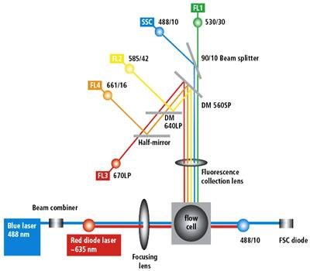

Abbildung 10: Schematische Darstellung des optischen Systems eines FACS Calibur
Eine Reihe von Linsen fokussiert eine Lichtquelle. Optische Filter in Kombination mit Lichtdetektoren [Photodioden (FSC) oder Photomultiplier-Röhren (SSC, FL1, FL2, FL3, FL4)] ermöglichen eine empfindliche Detektion der Signale. Die Vorwärtsstreuung (FSC) gibt Informationen über die Zellengröße, die Seitwärtsstreuung (SSC), zeigt die Zellgranularität und die inneren Merkmale an.

Die durchflusszytometrischen Analysen wurden dem FACS Calibur (BD Biosciences) durchgeführt. Die Analyse der Daten erfolgte mittels Kaluza 1.3 Software. Es wurden folgende Assays angewandt:

1. Zellzyklus-Analysen mit Propidiumiodid
2. Apoptose-Analysen mit Annexin V-FITC/Propidiumiodid
3. Bestimmung der proteolytischen Separaseaktivität

Zellzyklus-Analysen
Die Zellzyklusanalyse durch Quantifizierung des DNA-Gehaltes war eine der frühesten Anwendungen der Durchflusszytometrie. Die DNA von Säugetier-, Hefe-, Pflanzen- oder Bakterienzellen kann durch eine Vielzahl von DNA-bindenden Farbstoffen gefärbt werden. Der große Vorteil dieser Farbstoffe ist, dass sie stöchiometrisch sind, d.h. sie binden im Verhältnis zu der in der Zelle vorhandenen DNA-Menge. Auf diese Weise werden Zellen, die sich in der S-Phase befinden, mehr DNA besitzen, als Zellen in G1. Sie werden proportional mehr Farbstoff aufnehmen und somit heller fluoreszieren, bis sie ihren DNA-Gehalt verdoppelt haben. Die Zellen in G2 sind etwa doppelt so hell wie die Zellen in G1. Zur Analyse des Zellzyklus wird die DNA durch Interkalation von Propidiumiodid (PI), welches unter UV-Licht (365 nm) fluoresziert, markiert. Dazu wurden mindestens 2x10⁵ Zellen in ein 15 ml Falcon-Röhrchen überführt, bei 250 g für 5 min zentrifugiert und das Pellet in 1 ml PBS resuspendiert. Anschließend werden die Zellen unter vortexen mit absolutem, eiskaltem Ethanol (100%) fixiert. Die Zellsuspension wurde für mindestens vier Stunden bei -20°C gelagert, bevor diese nach Waschen mit PBS in 300 μl Färbelösung (50 μl Propidiumiodidlösung (1mg/ml), 3 μl RNAse A (100 mg/ml), PBS ad 1 ml) resuspendiert wurden. Nach einer Inkubationsdauer von 30 min im Dunkeln wurde die Probe analysiert.

Abbildung 11: Analyse von Vollblut nach Größe und Granularität
Links: Vorwärts- (FSC) und Seitwärtsstreulicht (SSC) werden für jede Zelle gegeneinander aufgetragen. Mitte: „Gating“ der Population, die für die Zellzyklusanalyse herangezogen wird. Rechts: Histogramm einer durchflusszytometrischen Zellzyklusanalyse in unbehandelten SKM-1 Zellen. Das Histogramm gibt die Häufigkeit von Signalen in den einzelnen Fluoreszenzkanälen an.

Apoptose-Analysen
Wird die Apoptose eingeleitet, finden zunächst im frühen Stadium Veränderungen der Zellmembran statt. Phosphatidylserin (PS), ein Lipoprotein, welches in gesunden Zellen auf der Membraninnenseite lokalisiert ist, transloziert auf die Außenmembran der Zelle. Annexin-V, ein Ca²⁺-abhängiges Protein mit hoher Affinität zu PS kann an das sich nun auf der Außenmembran befindliche PS binden und macht es somit möglich, apoptotische Zellen mittels Durchflusszytometrie zu detektieren. Da nekrotische Zellen durch den Verlust ihrer Membranintegrität ebenfalls Annexin binden, werden die Zellen zusätzlich mit PI, welches nur die permeable Membran nekrotischer Zellen passieren kann, gefärbt.
Dazu wurden mindestens 1x10⁶ Zellen in ein FACS-Röhrchen überführt, bei 250 g für 5 min zentrifugiert und das Pellet in 1 ml PBS resuspendiert.

Proteolytische Separase-Aktivität und Berechnung des SAD-Werts
Um die proteolytische Separase-Aktivität in mononukleären Zellen von Patienten untersuchen zu können, wurde innerhalb unserer Arbeitsgruppe ein Durchflusszytometrie-basierter Assay etabliert (Haass et al., 2015). Dabei handelt es sich um eine hoch sensitive und spezifische Methode, um die Separase-Aktivität auf Einzelzell-Ebene zu messen. Dafür wurde ein spezielles Peptid entwickelt, welches die Separase-spezifische Ziel-Sequenz und ein konjugiertes Fluorochrom, den Xanthen-Farbstoff Rhodamin (Rh110) enthält ([Ac-D-R-E-I-M-R]₂-Rh110; Ac=Acetylgruppe). Sobald die Separase in einer Zelle aktiv wird, spaltet diese die Amidbindung zwischen dem Peptid und dem Fluorochrom. Dieses fluoresziert und die Menge der Fluoreszenz durchflusszytometrisch von einem Detektor erfasst und mit Hilfe der Software Kaluza (Beckman Coulter) visualisiert. Es wurden jeweils 2,5x10⁵ ficollisierte MNCs pro Messung eingesetzt. Die Zellen wurden mit PBS gewaschen, zentrifugiert und das Pellet in 200 µl RPMI Medium aufgenommen. Die Suspension wurde wiederum aufgeteilt und jeweils 100 µl in ein FACS Röhrchen überführt, wovon eine Probe als Negativkontrolle dient. Um falsch positive Signale für die Separase-Aktivität durch unspezifische Proteasen zu vermeiden, wurde zur Zellsuspension ein Protease-Inhibitor Mix (MMP-2/MMP-9, Pefa Block und Trypsin/Chymotrypsin) gegeben. Zusätzlich wurden 2 µl des Peptids zur Zellsuspension pipettiert. Da das Peptid in DMSO gelöst wurde, wird die Negativkontrolle mit dem gleichen Volumen DMSO versetzt. Nach einer Inkubationszeit von 90 Minuten bei 37°C im Brutschrank wurden die Proben am FACS gemessen. Die Analyse erfolgte im Anschluss mit der Software Kaluza 1.6 durch Gaten der Rh110-positiven Population. Zunächst erhält man das typische Bild einer FACS-Analyse von humanem Knochenmark. Indem man anschließend ein Gate um die Monozyten und Lymphozytenfraktion legt, werden tote Zellen sowie Granulozyten für die weitere Analyse ausgeschlossen. Das Vorgehen beim „Gating“ ist in Abbildung 12 exemplarisch dargestellt. Für die ungefärbte Probe wird eine Grenze bei 99,95% gesetzt, er werden somit 0,05% falsche-positive Zellen für die Auswertung toleriert. Die Werte der einzelnen Fluoreszenzen jeder Zelle werden für beide Proben, Negativkontrolle sowie gefärbte Probe in Excel extrahiert für die Negativkontrolle wir der Mittelwert aller Einzelfluoreszenzen gebildet. Nach Berechnung der Perzentile 99,5% und 0,5% wird der Mittelwert der Floreszenzen der Negativkontrolle abgezogen und schließlich der Quotient der beiden Perzentile berechnet werden. Dieser Wert dient als Maß für die mittlere Separase-Aktivitätsverteilung in einer Probe und wird als SAD-Wert (Separase Activity Distribution) bezeichnet (Abbildung 13). Je höher der SAD-Wert, desto höher ist auch die Separase-Aktivität einzelner Zellen im 0,5% Perzentil.

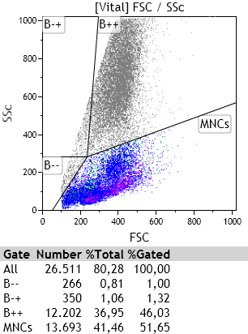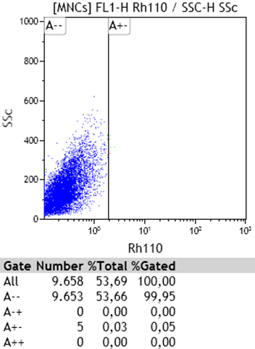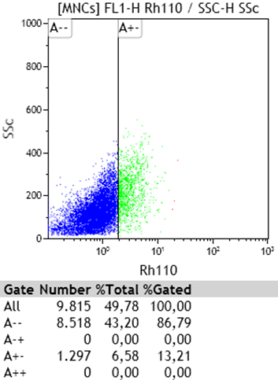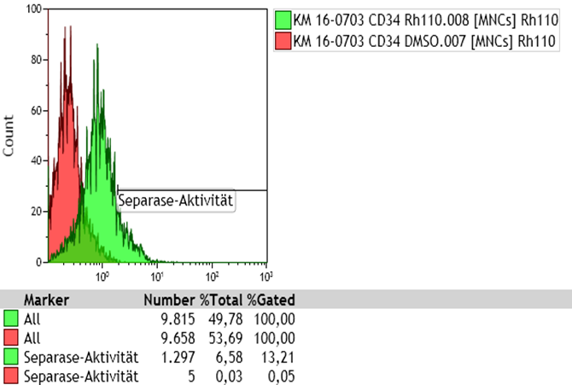
SSC
FSC
Rh110
Rh110
SSC
SSC
A
B
C
D
Abbildung 12: Durchflusszytometrische Analyse der Separase-Aktivität in MNCs
Vorwärts- (FSC) und Seitwärtsstreulicht (SSC) werden für jede Zelle gegeneinander aufgetragen. (A) Setzen von Gates, um tote Zellen und Granulozyten für die Analyse auszuschließen.(B) Negativkontrolle (ohne Farbstoff) (C) Mit Rh110 gefärbte Zellen. Grüne Punkte stellen einzelne Separase-aktive Zellen dar. (D) Histogramm aller Separase-aktiver Zellen (grün) sowie ungefärbte Zellen (rot)
M _{0,5%}
M _{99,5%}
Abbildung 13: Formel zur Berechnung der Separase-Aktivitätsverteilung (SAD-Wert)
Jede Separase-aktive Zelle ist durch einen Punkt nach ihrer Rh110-Fluoreszenz geordnet dargestellt. Die Verteilung der Rh110-Intensitäten wurde durch Färben von Zellen oberhalb des 99,5ten Perzentils (=0,5% der Separase-positiven Zellen) in Rot und Zellen unter dem 99,5ten Perzentil (=95,5% der Separase-positiven Zellen) in Blau hervorgehoben. Der Quotient aus mittleren Rh110-Fluoreszenzintensitäten (Mittelwert 0,5% / Mittelwert 99,5%) wurde berechnet, um als numerischer Wert der zellulären Separase-Aktivitätsverteilung in untersuchten Proben (B) zu dienen. RFU, relative Fluoreszenzeinheiten.

3. Ergebnisse

3.1 Studiendesign
Für die durchflusszytometrische Untersuchung der Separase-Aktivität in Knochenmarkzellen von Patienten mit MDS, de novo AML oder sAML wurden mononukleäre Zellen (MNCs), für die Immunfluoreszenzfärbung zur Zentrosomenanalyse wurden isolierte CD34⁺ Zellen aus dem Knochenmark gemäß dem in Abbildung 14 gezeigten Schema verwendet. Da für die Messung der Separase-Aktivität bisher nur frisches Material verwendet wurde, wurden außerdem vergleichende Analysen für frisches sowie kryokonserviertes Material durchgeführt. Zusätzlich zur Separase-Aktivität wurden die Separase, sowie Regulatoren der Separase auf ihre Genexpression (Transkriptlevel) hin als vorgeschaltetes Pilotexperiment untersucht (Abbildung 14).

Knochenmarkproben
MNCs
CD34⁺
Analyse der
Separase-Aktivität
Analyse der
Separase Genexpression
+Separase Regulatoren
Analyse der
Zentrosomen
MACS
Immunfluoreszenz-
Mikroskopie
Ficoll
qRT PCR
FACS

Abbildung 14: Flussdiagramm der ex vivo Analysen von Knochenmarkproben
MACS; Methode zur CD34 Isolation (magnetisches Sortieren); FACS, Durchflusszytometrische Analyse; qRT PCR, quantitative real-time Polymerase Kettenreaktion

Für die geplanten Zellkulturexperimente wurden die humanen Zelllinien NHDF, MDS-L, HL-60 sowie SKM-1 verwendet. Zur Charakterisierung wurden die unbehandelten Zelllinien auf ihre Identität (bestätigt von der Deutschen Sammlung von Mikroorganismen und Zellkulturen, DSMZ), ihren Karyotyp- (zytogenetische Analyse), ihren Zentrosomenstatus (Immunfluoreszenzfärbung des zentrosomalen Markerproteins Pericentrin) sowie auf ihre Proliferationsrate untersucht. Im Anschluss erfolgte die Analyse der Separase-Proteinexpression und der Aktivität in Abhängigkeit von der Behandlung mit den verschiedenen Wirkstoffen Azacitidin, Lenalidomid und Rigosertib (Abbildung 15).
In vitro Zellkulturexperimente
NHDF
MDS-L
HL-60
SKM-1
Dosisfindung/
Inkubationszeit
Behandlung der Zellen mit
- Azacitidin
- Lenalidomid
- Rigosertib
Therapeutika

Separase-Aktivität und
Proteinexpression
Zentrosomenstatus
Proliferation/Morphologie
Zellzyklus/Apoptose
FACS/Western Blot Analyse
FACS
Mikroskopie
Immunfluoreszenz-
Mikroskopie

Abbildung 15: Flussdiagramm der in vitro Zellkulturanalysen
Die Zelllinien MDS-L, HL-60, SKM-1 sowie die Kontrollzelllinie NHDF werden mit den Wirkstoffen Azacitidin, Lenalidomid und Rigosertib behandelt und anschließend Experimente zur Dosisfindung (Apoptosemessung und Zellzyklusanalyse/ Proliferation und Morphologie) durchgeführt. Anschließend folgen die Messung der Separase-Aktivität sowie Expression und Immunfluoreszenzmikroskopie zur Analyse des Zentrosomenstatus.
FACS, Durchflusszytometrische Analyse; WB, Western Blot Analyse

3.2 Untersuchung von primärem Patientenmaterial

3.2.1 Vergleich der Separase-Aktivität in frischen und kryokonservierten MNC
Da die Messung der Separase-Aktivität mittels Durchflusszytometrie bislang nur mit frisch gewonnenem Material durchgeführt worden war, die Verwendung von kryokonservierten Zellen jedoch mit einer wesentlichen Arbeitserleichterung und einem geringen logistischen Aufwand einhergehen würde, wurde vorab untersucht, ob die Analyse von Frischzellen und kryokonservierten Zellen vergleichbare Ergebnisse hervorbringen. Dazu wurden mononukleäre Zellen nach Ficollisieren eingefroren und die Messung kryokonservierter Zellen mit der Messung von frischem Material verglichen. Dazu wurden, unabhängig von der Grunderkrankung der Patienten, MNCs sowohl aus peripherem Blut als auch aus Knochenmark verwendet. Die Zellen wurden wie unter Punkt 2.2 beschrieben kryokonserviert und sieben Tage später durchflusszytometrisch analysiert. Insgesamt wurden 18 Proben aus Blut und 6 Proben aus Knochenmark untersucht. Die Mittelwerte der frischen Proben und die der kryokonservierten Proben unterscheiden sich um 5,45 ± 0,96 (frisch 12,48 ± 0,88; kryokonserviert 7,03 ± 0,40). Der t-Test ergab einen signifikanten Unterschied. Die SAD-Werte der kryokonservierten Proben waren signifikant erniedrigt (p<0,0001) verglichen mit den Werten, die sich aus den Messungen der frischen Proben ergaben (Abbildung 16). Die Separase-Aktivität der analysierten Proben nach Kryokonservierung war bei PB Proben im Durchschnitt um 43%, bei KM Proben um 33% vermindert.
B
C
A
Abbildung 16: Änderung der Separase-Aktivität in frischen MNCs verglichen mit aufgetauten Proben.
Für die Messung wurde peripheres Blut sowie Knochenmark von Patienten mit MDS, AML und CML verwendet. (A) SAD-Werte gemessen in MNCs aus peripherem Blut und Knochenmark (B) SAD-Werte gemessen in MNCs aus peripherem Blut. (C) SAD-Werte gemessen in MNCs aus Knochenmark. SAD, Separase Activty Distribution

3.2.2 Patientencharakteristika
Im Rahmen dieser Arbeit wurden insgesamt 167 Patientenproben untersucht. Bei der vorliegenden Arbeit handelt es sich um eine prospektive Untersuchung von frischem, primärem Patientenmaterial, da es sich in Vorexperimenten gezeigt hat, dass die Separase-Aktivität in kryokonservierten Proben stark vermindert ist und die Vergleichbarkeit somit nicht gegeben ist. Aus diesem Grund wurden alle Separase-Aktivitätsanalysen mit frischem Material durchgeführt. Da dabei die Separase-Aktivitätsmessung in der Regel vor Diagnosestellung gemessen wurde, konnten erst nach vollständiger Labordiagnostik und dem Vorliegen einer konkreten Diagnose 80 Patienten herausgefiltert werden, die innerhalb dieser Studie verwendbar waren. Davon wurden 37 mit einem MDS diagnostiziert. Für 16/37 MDS Patienten (43%) war genügend Material für eine Immunfluoreszenzfärbung zur Zentrosomenanalyse aus der gleichen Probe vorhanden. Zusätzlich zu der Gruppe der MDS wurden weitere Entitäten klassifiziert und vergleichend analysiert. So ergab sich eine Gruppe von acht Patienten mit einer sekundären AML, also eine AML, der ein MDS vorausgegangen ist. Zudem ergab sich eine Gruppe mit 18 Patienten, bei denen eine de novo AML diagnostiziert wurde. Als Kontrollen dienten Primärzellen von sieben freiwilligen gesunden Spendern. Zudem wurde eine weitere Gruppe mit 10 Patienten nach allogener Stammzelltransplantation, in kompletter zytogenetischer und molekularer Remission, gebildet (Tabelle 5).

Tabelle 5: Patientencharakteristika von 161 analysierten Patientenproben
 | Anzahl (n) | Medianes Alter
Patienten gesamt (Anzahl der Proben) | 161 (167) | 66 (21-92)
MDS  -therapiert  -untherapiert | 37 (43)  0  37 | 69 (28-88)
de novo AML  -therapiert  -untherapiert | 18  9  9 | 60 (25-82)
sAML  -therapiert  -untherapiert | 8  4  4 | 70 (45-80)
Post SZT | 10 | 60 (45-72)
Gesunde Spender (Kontrollgruppe) | 7 | 65 (24-85)
Sonstige  (CMML/ sAML aus CMML  Lymphom/NHL/MPN, unklare Diagnose) | 81
MDS, Myelodysplastisches Syndrom; (s)AML, (sekundäre) akute myeloische Leukämie; SZT, Stammzelltransplantation; CMML, chronische myelomonozytäre Leukämie; NHL, Non Hodgkin Lymphom; MPN, Myeloproliferative Neoplasie

Sämtliches für diese Arbeit verwendete Patientenmaterial wurde nach schriftlicher Zustimmung gemäß der Erklärung von Helsinki und der örtlichen Ethik Kommission verwendet. Für die folgenden Analysen wurden alle MDS sowie de novo AML Patienten unter Therapie ausgeschlossen, um den Effekt der Therapie als Confounder (Störfaktor) auszuschließen. Letztlich resultierten daraus insgesamt 77 Proben von 71 Patienten, davon für sechs MDS Patienten zusätzlich eine Verlaufsprobe, die im Rahmen dieser Arbeit analysiert werden konnten.

3.2.3 Karyotyp und Mutatiosstatus
Von insgesamt 71 Patienten wurden bei 96% (68/71) der Patienten zytogenetische Analysen durchgeführt. Veränderungen des Karyotyps traten bei 28% (10/36) der MDS-Patienten, in 44% (4/9) de novo AML und in 38% (3/8) der sAML-Patienten auf.
Der Mutationsstatus wurde bei 89% (63/71) der Patienten untersucht. Alle Mutationsdaten wurden im Rahmen der Diagnostik im Münchner Leukämielabor (MLL) erhoben und freundlicherweise für diese Untersuchung zur Verfügung gestellt. Abhängig von der (Verdachts-) Diagnose wurden verschiedene Mutationspanels untersucht (Bejar et al., 2011; Yoshida et al., 2011). Sämtliche in dieser Arbeit verwendeten Mutationsdaten stammen aus dem Münchner Leukämie Labor (MLL) und wurden im Rahmen der Routinediagnostik durchgeführt. Somatische Mutationen lagen bei 86% (31/36) der MDS-Patienten und bei 63% (5/8) der sAML-Patienten vor. In der Gruppe der de novo AML konnte bei jedem Patienten (9/9) mindestens eine Mutation nachgewiesen werden. Bei 39% (14/36) aller MDS Patienten war nur ein Gen mutiert, zwei Genmutationen wurden bei 36% (13/36) der MDS Patienten gefunden und bei 11% (4/36) lagen drei oder mehr Mutationen vor (Abbildung 17).

Abbildung 17: Häufigkeit und Verteilung somatischer Mutationen bei MDS Patienten

Von 16 MDS Proben (43%, 16/37) war genügend Material vorhanden, so dass sowohl die Separase-Aktivität als auch der Zentrosomenstatus parallel analysiert werden konnte. Für 6 MDS Patienten konnten mehrere Proben im Verlauf gesammelt werden und der SAD-Wert so über einen längeren Zeitraum während des Krankheitsverlaufes analysiert werden. Die Charakteristik aller analysierten Patienten ist in Tabelle 6 dargestellt.

Tabelle 6: Detaillierte Übersicht der 71 untersuchten Patienten
Nr. | Geschlecht | Alter | WHO-Typ | Karyotyp |  | Somatische Mutationen | SAD | ZA % | Therapie
MDS Patienten mit normalem Karyotyp
1* | M | 68 | RAEB-I | 46,XY[20] | SRSF2,ASXL1 |  | 14.8 (16.3) | 12.1 | -
2 | M | 75 | RCMD | 46,XY[20] | SRSF2,TET2 |  | 8.2 | 25 | -
3 | W | 72 | RARS-T | 46,XX[20] | JAK2,SF3B1 |  | 6.6 | 3.7 | -
4 | W | 70 | RA/RCMD | 46,XX[20] | SF3B1 |  | 9.7 | 19.8 | -
5 | W | 58 | RAEB-I | 46,XX[20] | SF3B1,TP53 |  | 12.9 | 7.9 | -
6 | W | 80 | RARS-T | 46,XX[22] | SF3B1,TET2, JAK2 |  | 8.9 | 3.5 | -
7 | M | 66 | RARS | 46,XY[21] | SF3B1 |  | 9.1 | 6.8 | -
8 | M | 75 | RCMD | 46,XY[20] | SF3B1,TET2 |  | 9.9 | 7.8 | -
9 | W | 73 | frühes MDS | 46,XX[20] | SRSF2,TET2 |  | 9.8 | 7.2 | -
10 | M | 63 | RCMD | 46,XY[20] | TET2 |  | 14.2 | n.d | -
11 | W | 58 | RCMD/RARS | 46,XX[23] | JAK2 |  | 5.1 | n.d | -
12 | M | 63 | RCMD | 46,XY[20] | keine |  | 14.0 | n.d | -
13 | M | 80 | RCMD/RARS | 46,XY[20] | SF3B1,ASXL1 |  | 8.5 | n.d | -
14 | M | 64 | RCMD | 46,XY[20] | SRSF2,ASXL1,RUNX1 |  | 10.6 | n.d | -
15* | M | 67 | RAEB-I/II | 46,XY[20] | n.d |  | 11.9 (6.9) | n.d | - (Vidaza)
16 | M | 28 | RCMD | 46,XY[20] | U2AF1 |  | 14.8 | n.d | -
17 | M | 76 | RCMD | 46,XY[20] | keine |  | 9.5 | n.d | -
18 | W | 44 | MDS-U | 46,XX[20] | SF3B1,RUNX1 |  | 8.2 | n.d | -
19 | M | 85 | RCMD | 46,XY[20] | NRAS |  | 6.8 | n.d | -
20 | M | 77 | RCMD | 46,XY[20] | keine |  | 6.3 | n.d | -
21 | M | 66 | RCMD | 46,XY[20] | DNMT3A |  | 14.6 | n.d | -
22 | M | 63 | RAEB-I | 46,XY[20] | SF3B1 |  | 5.7 | n.d | -
23 | W | 88 | RCMD | 46,XX[20] | ASXL-1,RUNX1 |  | 9.9 | n.d | -
24* | W | 79 | RCMD | 46,XX[21] | DNMT3A,TP53 |  | 10.3 (14.6) | n.d | -
25 | W | 75 | RARS | 46,XX[20] | SF3B1,KMT2A |  | 9.3 | 6.8 | -
26 | W | 67 | RCMD | 46,XX[20] | ASXL1,RUNX1,STAG2,IDH2 |  | 6.0 | 3 | -
27 | W | 67 | RCMD | 46,XX[20] | ASXL1 |  | 16.7 | n.d | -
MDS Patienten mit aberrantem Karyotyp
28 | M | 78 | RARS-T | 47,XY,+8[15]/46,XY[5] |  | SF3B1,DNMT3A | 7.7 | n.d | -
29 | W | 83 | RARS-T | 46,XX,der(6)t(3;6)(q21;q27)[2]/46,XX[18] |  | SF3B1 | 14 | 7.1 | -
30 | M | 77 | RCMD | 46,XY,t(2;2)(p23;q32)[10]/47,XY,t(2;2)(p23;q32),+8[2]/46,XY[9] |  | SRSF2,ASXL1,RUNX1 | 7.8 (8.5) | 4.6 (5.) | -
31 | M | 74 | RAEB-II | 47,XY,+8[2]/46,XY[19] |  | ASXL1 | 11.5 | n.d | -
32 | M | 68 | RCMD | 46,XY,del(13)(q14q32)[2]/46,XY[18] |  | U2AF1 | 16.3 | 8.4 | -
33 | M | 55 | RAEB-II | 47,XY,+19[10]/48,XY,+8,+19[8]/46,XY[2] |  | SRSF2 | 6.3 | n.d | -
34 | M | 52 | RARS-T | 46,XY,del(5)(q14),der(11)t(11;16)(q22;q12)[16]/46,XY[4] |  | SF3B1 | 7.5 | n.d | -
35 | M | 68 | RCMD | 45,X,-Y[8]/45,X,-Y,del(1)(p34p36)[12] |  | ASXL1,U2AF1 | 9 | 6.5 | -
36* | M | 82 | RAEB-I/II | 42,XY,der(1)inv(1)(p36q32)t(1;5)(p36p15),add(2)(q37),-10,-11, |  | n.d | 9.8 (7.7) | 4.7 | - (Vidaza)
 |  |  |  | del(13)(q14),add(17q),add(18q),+mar[22]
37 | M | 71 | MDS-U | 47,XY,+der(1)del(1)(p12p31)t(1;6)(p36;p12),der(1)del(1)(p12p36)t(1;6)(p36p12)del(6)(p12p25)[1]/ |  | n.d | 8.9 | n.d | n.b
 |  |  |  | 47,idem,del(5)(q23q34)[13]/47,XY,+der(1)del(1)(p12p31)t(1;6)(p36;p12),der(1)del(1)(p12p36)t(1;6)(p36p12)
 |  |  |  | der(5)t(5;7)(p13;q36),del(6)(p12p25),der(7)t(5;7)(p14;q31)[3]/46,XY[4]
sAML Patienten mit normalem und aberrantem Karyotyp
38* | M | 64 | sAML | 46,XY[20] |  | ASXL1,SRSF2,RUNX1,IDH2 | 10.6 (11.9) | 12.4 | -
39 | M | 80 | sAML | 46,XY[20] |  | keine | 15.5 | 10.5 | Vidaza
40 | W | 79 | sAML | 47,XX,+11[13]/46,XX[8] |  | keine | 9.3 | 11.8 | HU, Decitabine
41 | M | 74 | sAML | 46,XY[20] |  | NPM1,SRSF2,IDH2 | 14 | n.d | -
42 | M | 69 | sAML | 46,XY[20] |  | ASXL1,SRSF2 | 16.3 | 12.1 | -
43* | W | 45 | sAML | 46,XX,t(2;3)(p16;q26),del(5)(q21q34) |  | SF3B1,RUNX1 | 8.2 (11.6) | n.d | -
44 | W | 73 | sAML | 46,XX[20] |  | keine | 17.9 | n.d | Decitabine
45 | W | 79 | sAML | 45,XX,del(5)(q14q34),r(6)(p?23?16),+der(6;21), |  | TP53, DNMT3A | 14.6 | n.d | -
 |  |  |  | r(7)(p?15q?22),der(9;11)(q10;q10),t(13;19;21)(q14;?p13;p13),-16,del(17)(p12p13)[6]/
 |  |  |  | 44,XX, del(5)(q14q34),r(6)(p?23?16),+der(6;21),r(7)(p?15q?22),der(9;18)(q10;p10)
 |  |  |  | der(12;22)(q10;q10),t(13;19;21)(q14;?p13),-16,del(17)(p12p13)[4]/46,XX[18]
AML Patienten mit normalem und aberrantem Karyotyp
46 | W | 53 | AML | 46,XX[25] |  | FLT3 | 7.6 | n.d | -
47 | M | 25 | AML | 46,XY[20] |  | FLT3 | 8.6 | 4.8 | -
48 | M | 69 | AML | 47,XY,+21[6]/46,XY[14] |  | RUNX1 | 6.5 | n.d | -
49 | W | 57 | AML | 46,XX[20] |  | NPM1 | 10.8 | n.d | -
50 | M | 66 | AML | 45,X,-Y,t(8;21)(q22;q22)[15]/46,XY[5] |  | keine | 11.3 | 14.9 | -
51 | M | 39 | AML | 46,XY[35] |  | NPM1 | 9.1 | n.d | -
52 | W | 70 | AML | 46,XX[20] |  | keine | 4.2 | n.d | -
53 | W | 51 | AML | 45,X,-X, t(8;21)(q22;q22)[17]/46,X,-X, t(8;21)(q22;q22)[6] |  | NPM1,FLT3 | 8.8 | n.d | -
54 | W | 82 | AML | 47,XX,+8[14]/46,XX[6] |  | ASXL1 | 7.3 | n.d | -
Kontrollen und Patienten nach Stammzelltransplantation
55 | W | 76 | Gesund | n.d |  | n.d | 11.7 | 4.2 | -
56 | M | 85 | Gesund | 45,X,-Y[9]/46,XY[11] |  | keine | 13.1 | 5 | -
57 | W | 82 | Gesund | n.d |  | n.d | 11.1 | 4.9 | -
58 | W | 85 | Gesund | 46,XX[15] |  | n.d | 10.7 | 5.1 | -
59 | W | 24 | Gesund | 46,XX[20] |  | n.d | 10.9 | 5 | -
60 | W | 79 | Gesund | 46,XX[20] |  | DNMT3A | 11.5 | 4.9 | -
61 | W | 25 | Gesund | n.d |  | n.d | 11.8 | n.d | -
62 | M | 67 | post SZT | 46,XY[20] |  | keine | 10.1 | n.d | Erhaltungstherapie
63 | M | 53 | post SZT | 46,XY[20] |  | keine | 9.8 | n.d | Erhaltungstherapie
64 | W | 45 | post SZT | 46,XX[20] |  | keine | 8.4 | n.d | Erhaltungstherapie
65 | M | 72 | post SZT | 46,XY[20] |  | keine | 9.4 | n.d | Erhaltungstherapie
66 | M | 74 | post SZT | 46,XY[20] |  | keine | 14 | n.d | Erhaltungstherapie
67 | M | 47 | post SZT | 46,XY[20] |  | keine | 10.7 | n.d | Erhaltungstherapie
68 | M | 52 | post SZT | 46,XY[20] |  | keine | 10.8 | n.d | Erhaltungstherapie
69 | M | 76 | post SZT | 46,XY[20] |  | keine | 10.5 | n.d | Erhaltungstherapie
70 | W | 53 | post SZT | 46,XX[20] |  | keine | 7.6 | n.d | Erhaltungstherapie
71 | M | 59 | post SZT | 46,XY[20] |  | keine | 9.6 | n.d | Erhaltungstherapie
n.d, nicht detektiert, n.b, nicht bekannt; SZT, Stammzelltransplantation; MDS, Myelodysplastisches Syndrom, (s)AML, (sekundäre) akute myeloische Leukämie; HU, Hydroxyurea; RAEB, Refraktäre Anämie mit Blastenexzess; RARS, Refraktäre Anämie mit Ringsideroblasten, RCMD, Refraktäre Zytopenie mit multilineärer Dysplasie, MDS-U, MDS-unklassifiziert; M, männlich; W, weiblich

3.2.4 Zentrosomenstatus in Patienten
Die Analyse des Zentrosomenstatus in CD34⁺ KM Zellen von Patienten mit MDS und sAML sowie bei gesunden Spendern erfolgte mittels Immunfluorenzenzmikroskopie nach Färbung des zentrosomalen Proteins Pericentrin. Insgesamt wurden pro Patient 100 Zellen ausgezählt und das Auftreten von Zellen mit aberranten Zentrosomen prozentual angegeben. Sowohl strukturelle (auffällig vergrößerte bzw. Zentrosomen mit ungewöhnlicher Form) als auch numerische Zentrosomen Aberrationen (mehr als 2 Zentrosomen) wurden als zentrosomale Aberrationen (ZA) zusammengefasst (Giehl et al., 2010; Nolte et al., 2013). Ein normaler Zentrosomenstatus lag vor, wenn fünf oder weniger der 100 analysierten Zellen als aberrant klassifiziert wurden (Cut-off 5%).
In Abbildung 18 sind repräsentative Beispiele immunfluoreszenzmikroskopischer Aufnahmen von Zentrosomen in CD34⁺ Progenitoren dargestellt. Bei CD34⁺ Progenitoren aus dem KM von Patienten mit einem MDS waren gehäuft Veränderungen der Zentrosomen verglichen mit CD34⁺ Zellen gesunder Spender zu beobachten. Dabei handelte es sich um numerisch aberrante Zentrosomen, strukturell aberrante Zentrosomen waren bei CD34⁺ Zellen von MDS Patienten nicht zu beobachten.

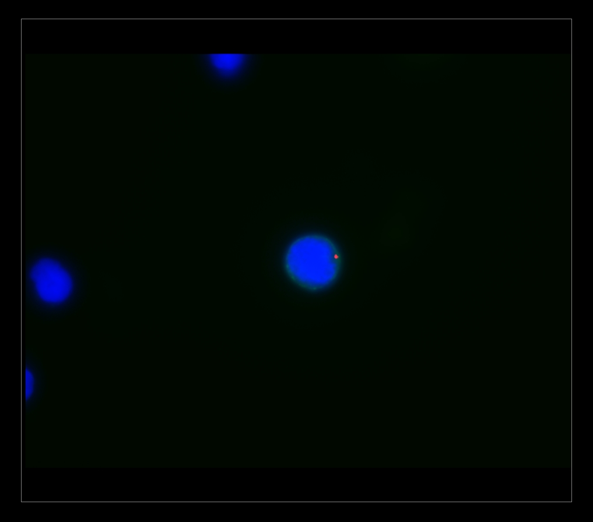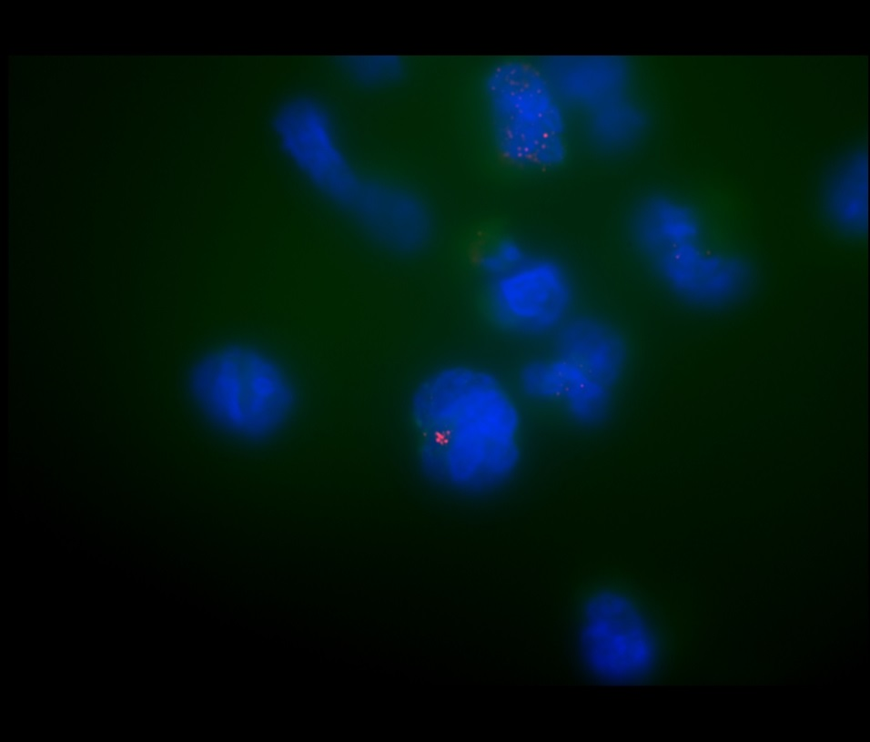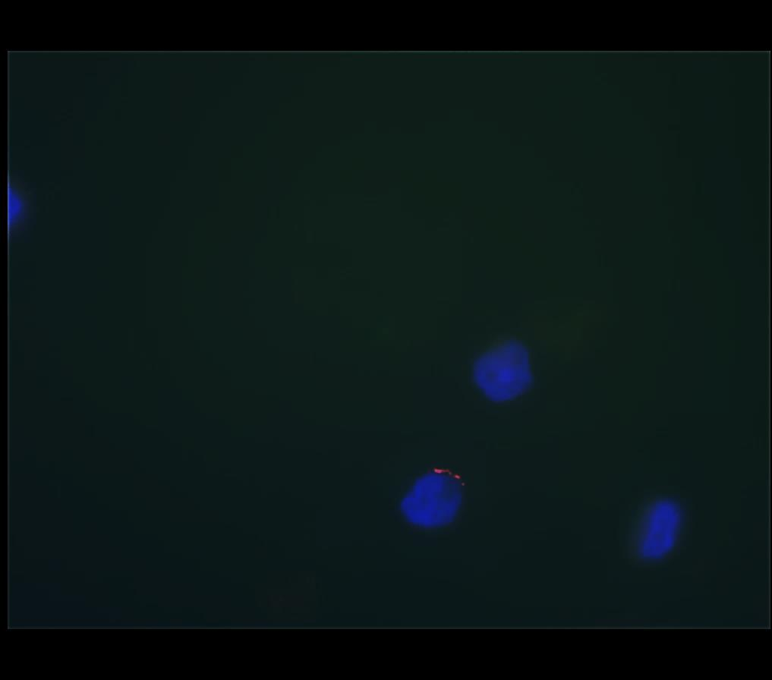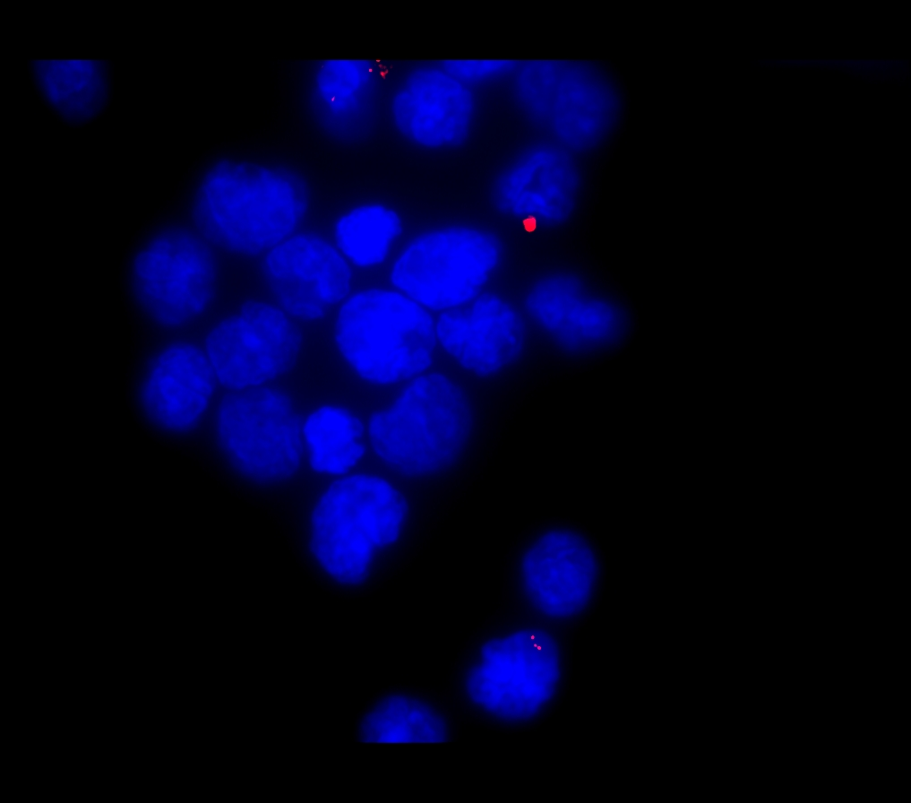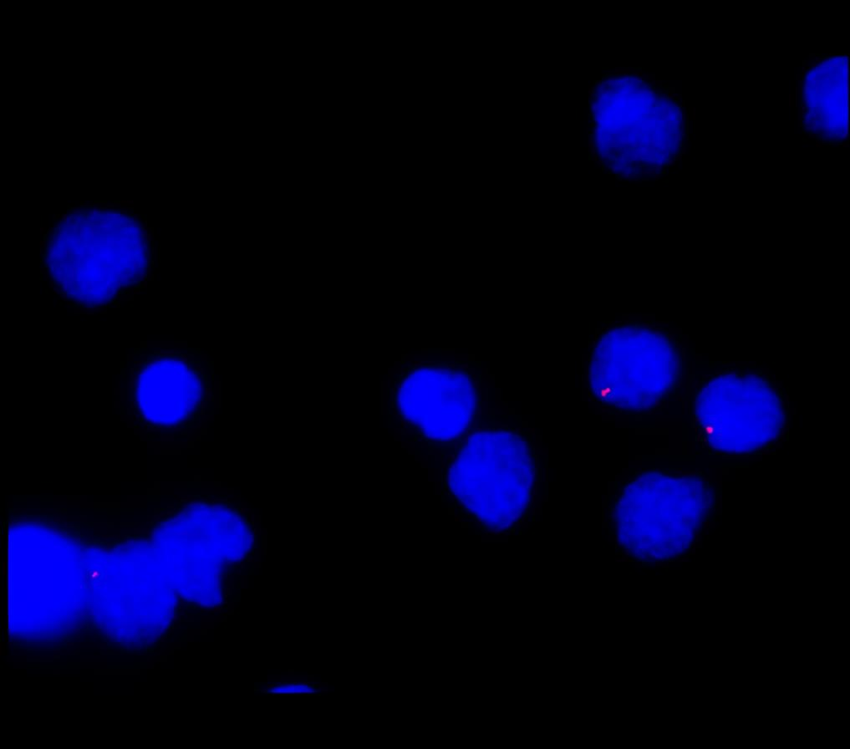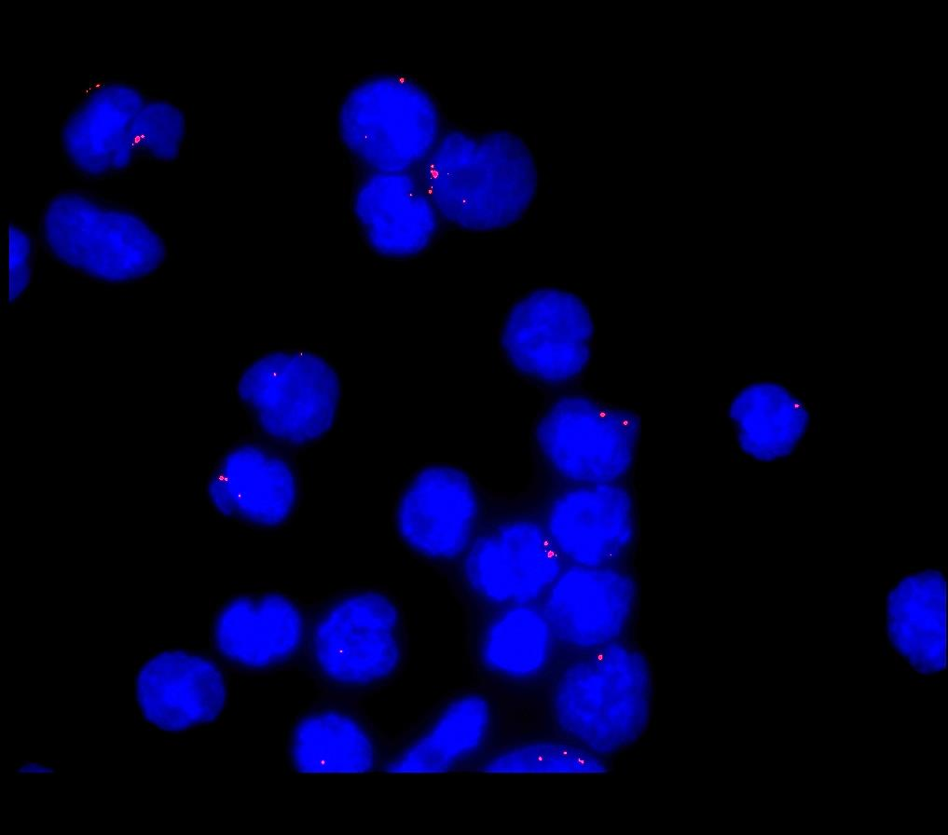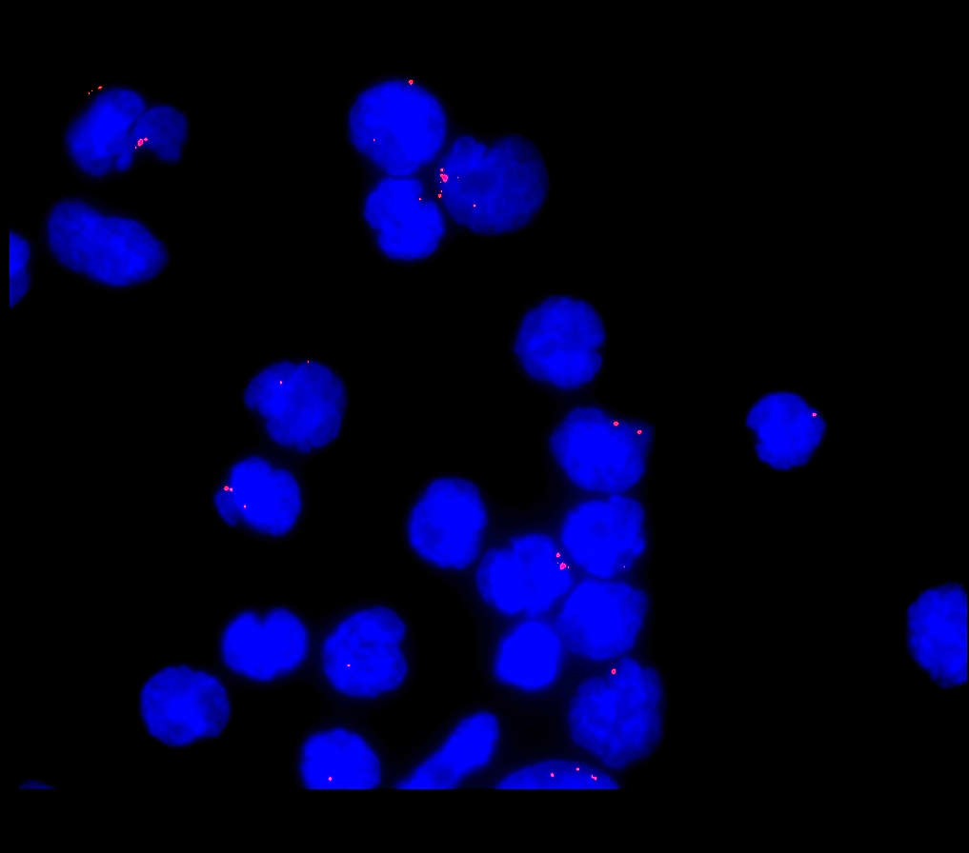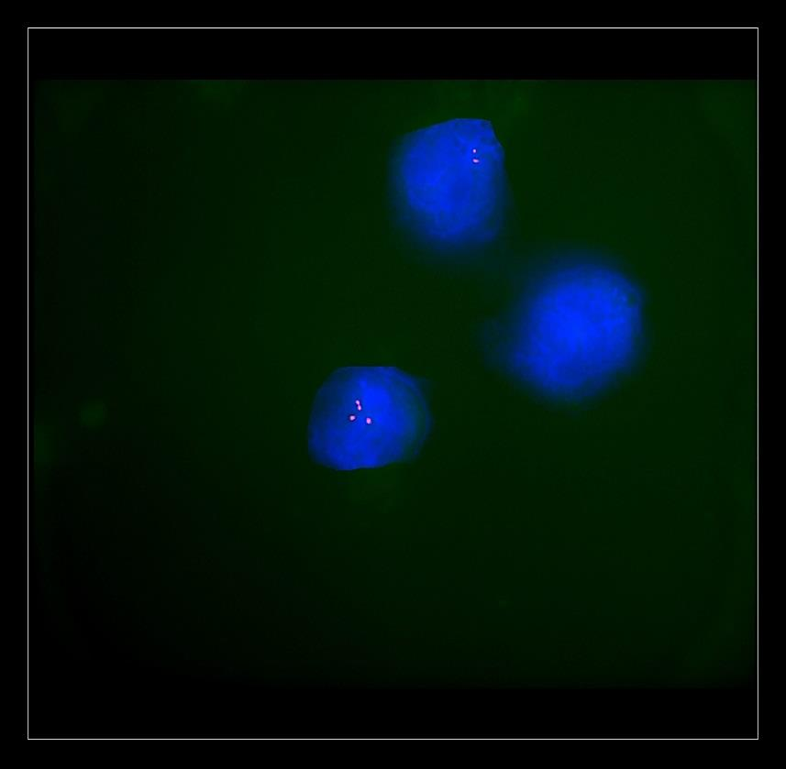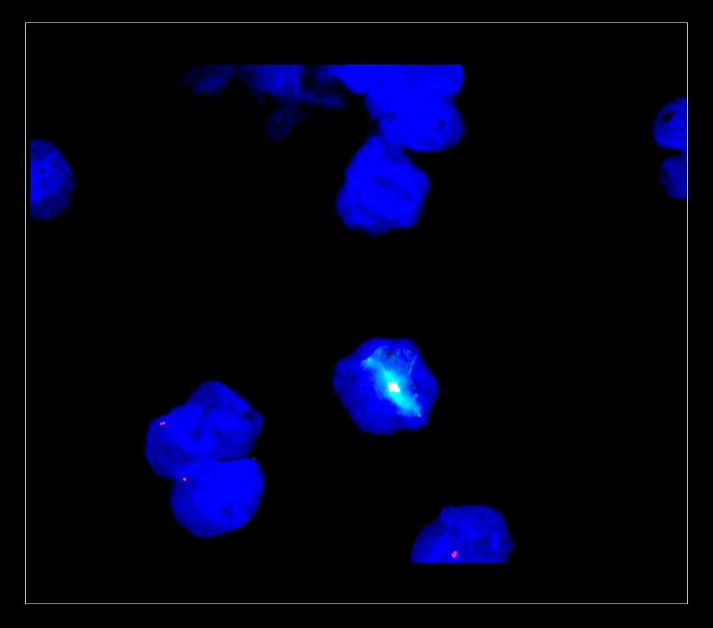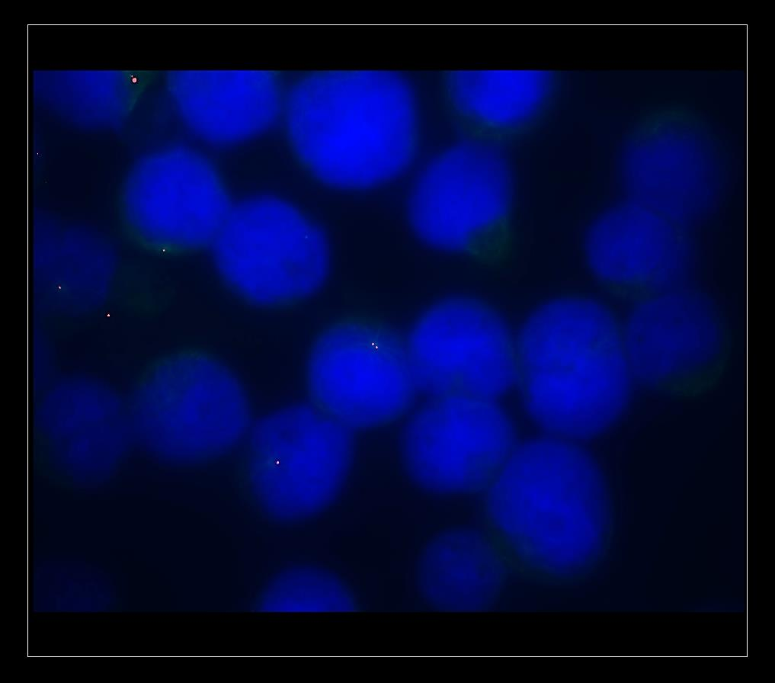
B
D
A
C

Abbildung 18: Immunfluoreszenzmikroskopische Aufnahmen von Zentrosomen in CD34⁺ Progenitoren
Der Zellkern ist in blau dargestellt (DAPI), Zentrosome sind rot (Pericentrin) dargestellt. (A) Normale CD34⁺ Progenitoren von gesunden Spendern mit einem oder zwei Zentrosomen (B) CD34⁺ Progenitoren von Patienten mit myelodysplastischem Syndrom (C) CD34⁺ Progenitoren von Patienten mit einer de novo akuten myeloischen Leukämie (D) CD34⁺ Progenitoren von Patienten mit einer sekundären akuten myeloischen Leukämie.

Um den Zentrosomenstatus bei Patienten mit MDS sowie sAML zu analysieren, wurden CD34⁺ Progenitoren von Patienten auf das Vorkommen von ZA untersucht und mit CD34⁺ Zellen einer gesunden Kontrollgruppe verglichen. Von insgesamt 26 KM Proben war genügend Material vorhanden, um CD34⁺ Zellen aus mononukleären Zellen zu isolieren und diese mittels indirekter Immunfluoreszenz zu analysieren. 16 Patienten hatten ein MDS und vier Patienten wurden mit einer sAML diagnostiziert. Als Kontrollen wurden gesunde CD34⁺ Zellen aus KM (n=6) verwendet (Abbildung 19). Durch eigene Vorarbeiten sowie Ergebnisse anderer Arbeitsgruppen zeigte sich, dass Zellkulturen wie NHDF Zellen sowie gesunde CD34⁺ Progenitoren bereits in bis zu 5% der analysierten Zellen aberrante Zentrosomen detektierbar sind. Aufgrund dieser Beobachtung wurde für die Analyse aberranter Zentrosomen ein Cut-off von 5% festgelegt (Giehl et al., 2010; Nolte et al., 2013).
In gesunden CD34⁺ Progenitoren konnten ZA in lediglich in 4,2% der Zellen gefunden werden (Range 2,9%-5%), bei MDS Zellen wurden ZA in 6,3% detektiert (Range 3%-12,1%). In sAML Zellen konnten durchschnittlich 11,7% ZA bestimmt werden. Im Vergleich zu Patienten mit MDS und den gesunden Proben war der Wert signifikant erhöht (p=0,0001).

Abbildung 19: Aberrante Zentrosomen in CD34⁺ Knochenmarkzellen
Die Zentrosomenfärbung und die indirekte Immunfluoreszenzmikroskopie wurden an normalen Knochenmarkproben (gesunde Kontrollen, n=6) und bei Patienten mit myelodysplastischem Syndrom (MDS, n=16) und sekundärer akuter myeloischer Leukämie (sAML, n=4) durchgeführt.

3.2.5 Proteolytische Separase-Aktivität in mononukleären Zellen
Insgesamt wurde die Separase-Aktivität in 71 KM Proben von Patienten mit MDS (n=37), de novo AML (n=9), sAML (n=8) sowie in gesunden Spendern (n=7) und KM Proben von Patienten nach einer allogenen Stammzelltransplantation (n=10) analysiert (Abbildung 20). Um die Gruppen vergleichen zu können, wurde die Streuung der SAD-Werte der Gruppen sowie der Mittelwert aller SAD-Werte aller innerhalb einer Gruppe gemessenen Proben gebildet und die Mittelwerte mithilfe des t-Tests miteinander verglichen. Innerhalb der einzelnen Gruppen zeigte sich eine unterschiedlich große Streuung der errechneten SAD-Werte. Die größte Streuung war innerhalb der MDS Gruppe zu beobachten (11,6), gefolgt von der Streuung in der sAML (8,4) und der AML Gruppe (7,2). Innerhalb der stammzelltransplantierten Patienten lag die Streuung bei 6,4, die Gruppe der gesunden Spender wies mit 2,3 die geringste Streuung auf. Zwischen der Kontrollkohorte und der MDS Gruppe sowie zwischen der SCT und den gesunden Spendern konnte kein Unterschied festgestellt werden (MDS versus gesund, p=0,156; SCT versus gesund, p= 0,0553). Die Mittelwerte liegen für die SZT Gruppe bei 10,09 ± 0,54, bei den MDS bei 9,851 ± 0,49 und bei der Kontrollkohorte bei 11,53 ± 0,29. Der Mittelwert aller SAD-Werte der sAML Kohorte ist signifikant erhöht im Vergleich zu dem Mittelwert aller SAD-Werte in der MDS Gruppe (p=0,0011). Auch im Vergleich zur SCT Gruppe (p=0,0023) und verglichen mit der Kontrollkohorte (p=0,0463) ergab sich ein signifikanter Unterschied. Der größte Unterschied ergab sich beim Vergleich der sAML Gruppe mit den de novo AML. Der Mittelwert der sAML Kohorte (13,91 ± 0,98) unterscheidet sich hochsignifikant von dem der de novo AML Kohorte (8,26 ± 0,73; p=0,0003).
Abbildung 20: Verteilung der Separase-Aktivität (SAD) in mononukleären Knochenmarkzellen
Messung der Separase-Aktivitätsverteilung (SAD) von mononukleären Patientenzellen dargestellt als linearer Dot Plot. Jeder Punkt entspricht einem SAD-Wert. MDS; Myelodysplastisches Syndrom, sAML; sekundäre akute myeloische Leukämie, AML; Akute myeloische Leukämie, SCT; nach Stammzelltransplantation

3.2.6 Separase-Aktivität in Abhängigkeit vom Karyotyp
Die Zytogenetik ist ein wichtiges Kriterium für die Prognose beim MDS. Um zu untersuchen, ob es einen Zusammenhang zwischen der Separase-Aktivität und dem Karyotyp gibt, wurden MDS und AML Patienten entsprechend ihres Karyotyps in zwei Gruppen eingeteilt. In die Gruppe „normaler“ Karyotyp wurden solche Patienten eingeordnet, die laut IPSS-R Risikoscore einen sehr guten oder guten Karyotyp aufweisen. In die Gruppe „aberrant“ wurden diejenigen Patienten eingeteilt, bei denen der Karyotyp laut IPSS-R als intermediär, schlecht oder prognostisch sehr schlecht eingestuft wird (Abbildung 21). Bei den Patienten mit MDS umfasst die Gruppe mit normalem Karyotyp 27/37 Patienten, 10 Patienten (27%) wurden in die Gruppe „aberranter Karyotyp“ eingeteilt. Bei den de novo AML hatten 5/9 (56%) Patienten einen normalen Karyotyp, 4/9 (44%) Patienten wiesen einen aberranten und als prognostisch ungünstig eingestuften Karyotyp auf. Für Patienten mit einer sAML konnte die Einteilung in die beiden Gruppen und die vergleichende Analyse aufgrund der geringen Patientenzahl nicht durchgeführt werden.

B
A
Abbildung 21: Vergleich der Separase-Aktivität bei Patienten mit normalem versus aberrantem Karyotyp
(A) Box-Whiskers-Plots der Separase-Aktivitäten gemessen in KM Proben von MDS Patienten mit normalem (n=27) und aberrantem Karyotyp (n=10). (B) Separase-Aktivitäten gemessen in KM Proben von de novo AML Patienten mit normalem (n=5) und aberrantem Karyotyp (n=4). Zur Gruppe „normal“ zählen -Y, del(11q), normal, del(5q), del(12p), del(20q), Doppel-Klon mit del(5q) außer chr7. Zur Gruppe „aberrant“ zählen del(7q), +8, +19, i(17q), andere einzel- oder Doppelklone, -7, inv(3)/t(3q)/del(3q), Doppel-Klon mit -7/del(7q), komplex (≥3 Aberrationen).

Es konnte weder für die MDS noch für die AML Proben ein Unterschied im Durchschnitt der SAD-Werte bei Patienten mit normalem Karyotyp verglichen mit aberrantem Karyotyp festgestellt werden. Die Mittelwerte der Gruppen unterschieden sich sowohl bei MDS (normal 9,8 versus aberrant 9,9) als auch bei der AML (normal 8,1 versus 8,5) kaum voneinander.
Eine Korrelation zwischen SAD-Wert und dem Karyotyp konnte nicht gefunden werden.

3.2.7 Separase-Aktivität in Abhängigkeit vom Mutationsstatus
Obwohl der medulläre Blastenanteil und die Zytogenetik im Vordergrund für die Prognose bei myelodysplastischen Syndromen stehen, gewinnt die Mutationsanalyse immer mehr an Bedeutung, besonders im Hinblick auf die Transformation in eine AML, was bei circa 30% aller Patienten mit einem MDS der Fall ist. Um zu untersuchen, ob es einen Zusammenhang zwischen dem Mutationsstatus und der Separase-Aktivität gibt, wurden für 63 Patienten, bei denen Karyotyp-Analysen durchgeführt wurden, zwei Gruppen gebildet. Patienten ohne Mutationen und solche Patienten, die eine als prognostisch günstige Mutation allein (keine prognostisch ungünstige Zusatzmutation) aufweisen, wurden der Gruppe „keine/günstige Mutation“ zugeteilt. Patienten mit mindestens einer prognostisch ungünstigen Mutation, obgleich eine weiter günstige Zusatzmutation vorliegt, wurden in die Gruppe „ungünstige Mutation“ eingeteilt (Abbildung 22). Zu den prognostisch günstigen Mutationen zählen Mutationen in den Genen TET2, SF3B1 und JAK2. Zu den ungünstigen Mutationen zählen Mutationen in den Genen DNMT3A, IDH1/2, ASXL1, SRSF2, RUNX1, TP53, CBL, EZH2, U2AF1 und Mutationen in den Genen des RAS Signalweges.
.
Abbildung 22: Vergleich der Separase-Aktivität bei Patienten ohne/mit prognostisch günstigen versus ungünstige Mutationen
Box-Whiskers-Plots der Separase-Aktivitäten gemessen in Knochenmarkproben Proben von MDS Patienten ohne Mutationen (n=4) und mit prognostisch günstigen Mutationen (n=11) verglichen mit Knochenmarkproben von MDS Patienten mit prognostisch ungünstigen (n=17) Mutationen.

Die Analysen ergaben keinen Unterschied in der mittleren Separase-Aktivität bei Patienten ohne Mutationen bzw. mit prognostisch günstigen Mutationen verglichen mit Patienten, die Mutationen aufweisen, die als prognostisch ungünstig einzustufen sind.

3.2.8 Separase-Aktivitätsverteilung korreliert mit dem Auftreten zentrosomaler Aberrationen in MDS Patienten
Um zu untersuchen, ob es eine Beziehung zwischen dem SAD-Wert, als Maß für die mittlere Separase-Aktivitätsverteilung innerhalb einer Zellpopulation und dem Auftreten von zentrosomalen Aberrationen in CD34⁺ Progenitorzellen gibt, wurden die mittleren SAD-Werte der MDS Patienten gegen die Prozentwerte zentrosomaler Aberrationen in jeweils 100 analysierten Zellen aufgetragen und den Zusammenhang mithilfe der Pearson Korrelation untersucht. Von 16 MDS Patienten, 4 sAML Patienten und 6 Kontrollen war ausreichend Material verfügbar, so dass die Analyse zentrosomaler Aberrationen in CD34⁺ Zellen und die Messung des SAD-Wertes in MNCs aus der gleichen Knochenmarkprobe simultan möglich war. Es zeigte sich für die MDS Kohorte eine positive Korrelation mit r=0,8314 und r²=0,6913 für den Zusammenhang zwischen dem SAD-Wert und der Anzahl zentrosomaler Aberrationen (P<0.0001) (Abbildung 23). In 3/16 Proben traten ZA und ein aberranter Karyotyp auf, in 13/16 Proben lag kein aberranter Karyotyp vor, jedoch konnten ZA nachgewiesen werden. Für Patienten mit einer sAML und für die Kontrollen konnte aufgrund der geringen Stichprobenzahl keine statistisch vernünftige Korrelationsanalyse durchgeführt werden.

Abbildung 23: Korrelation der Separase-Aktivität mit Zentrosomen Aberrationen bei MDS Patienten
Korrelation (r=0,8314) zwischen der proteolytischen Separase-Aktivität (SAD-Value) und dem Auftreten zentrosomaler Aberrationen bei Patienten mit myelodysplastischem Syndrom (n=16). Jeder Punkt entspricht einer Patientenprobe (n=17).

3.2.9 Untersuchung der Transkriptspiegel von ESPL1/Separase
Die Transkriptspiegel von ESPL1 wurde mittels real time-PCR nachgewiesen, als House-keeping-Gen wurde G6PD verwendet. Die Transkriptspiegel von ESPL1, sowie ausgewählten Separase-Regulatoren, wurde in Knochenmarkzellen von MDS Patienten (n=20) im Vergleich zu Knochenmarkzellen gesunder Spender (n=8) bestimmt (Abbildung 24). Um die Transkriptspiegel der beiden Gruppen vergleichen zu können, wurde die relative Genexpression der jeweiligen Proben angegeben und die Mittelwerte der Proben in einer Kohorte miteinander verglichen. Der Fold change ergibt sich aus dem Quotienten des Mittelwertes der gesunden Proben und dem der MDS Proben, wobei alle herunterregulierten Gene Werte zwischen 0 und 1 haben, alle über exprimierten Gene Werte von 1 bis unendlich. Für das Gen ESPL1, welches für die Separase codiert, konnten in mononukleären Zellen gesunder Knochenmarkproben keine Transkriptspiegel gemessen werden. Um einen prinzipiellen oder technisch bedingten Fehler auszuschließen, wurde das Experiment mit MNCs, die aus peripherem Blut gesunder Spender isoliert wurden, wiederholt. Auch dabei konnten keine Werte für die Transkriptspiegel generiert werden. In Zellen von Patienten mit einem MDS konnte eine geringe ESPL1 Expression gemessen werden (Mittelwert 0,59 ± 0,089). Für das Gen PLK1 ergab sich ein signifikanter Unterschied in der Expression zwischen MDS-Patienten (11,85 ± 1,88) und gesunden Proben (28,61 ± 4,75). PLK1 wird in MDS Zellen um das 0,4 fache geringer exprimiert verglichen mit gesunden Knochenmarkzellen. PTTG1 codiert für Securin und ist in MDS KM Proben mit einem Fold change von 0,057 geringer exprimiert verglichen mit gesunden Proben (MDS 72,69 ± 10,59; gesund 1263 ± 368,3). Das Gen PIN1 wird in MDS Patienten weniger exprimiert (9,15 ± 1,03) im Vergleich zu gesunden Proben (55,81 ± 7,66) mit einem Fold change von 0,16. Auch für Cyclin B1 konnte in MDS Proben (66,69 ± 10,99) eine geringere Expression mit einem Fold change von 0,12 im Vergleich zu gesunden Knochenmarkzellen (562,2 ± 183,8) gemessen werden.

Tabelle 7: Änderung der relativen Genexpression in MDS- und gesunden Knochenmarkzellen
Gen | Relative Genexpression
Gen | Gesund n=8 | MDS n=20 | Fold change
ESPL1 | 0,0 ± 0,0 | 0,5916 ± 0,08806 | 0,59
PLK1 | 28,61 ± 4,754 | 11,85 ± 1,884 | 0,41
PTTG1 | 1263 ± 368,3 | 72,69 ± 10,59 | 0,06
PIN1 | 55,81 ± 7,663 | 9,152 ± 1,028 | 0,16
Cyclin B1 | 562,2 ± 183,8 | 66,69 ± 10,99 | 0,12
MDS, Myelodysplastisches Syndrom
A
B
C
D
E
Abbildung 24: Transkriptspiegel der Separase und Separase-Regulatoren
Die Genexpression von ESPL1 sowie die Genexpression der Separase-Regulatoren Polo-like-Kinase 1 (PLK1), Securin (PTTG1), Peptidylprolyl Cis/Trans-Isomerase (PIN1) und Cyclin B1 wurden mittels Real-Time-PCR bestimmt. Als House-keeping-Gen wurde G6PD verwendet. Durch die Bildung des Quotienten von Target und dem House-keeping-Gen G6PD erhält man die relative Genexpression. In der Abbildung entspricht jeder Datenpunkt einem Experiment. (A) Genexpression von Separase und Separase-Regulatoren bei n=8 gesunden Knochenmarkproben. (B) Genexpressionsprofile von MDS-Knochenmarkproben (n=20).

3.3 Zellkulturexperimente

3.3.1 Zentrosomenstatus in Zelllinien
In Vorarbeiten zu diesem Projekt konnte bereits ein Zusammenhang zwischen dem prognostischen Risiko und Zentrosomen Amplifikation beim MDS gezeigt werden (Nolte et al., 2013). Bei Patienten, die mit einem intermediären oder hohen Risiko eingestuft wurden, konnten vermehrt ZA detektiert werden. Entsprechend konnten bei Patienten in den Risikogruppen „sehr gering und gering“ weniger ZA im Zytosol beobachtet werden. Ein Ziel dieser Arbeit war es, mithilfe der Zellkulturen, die als Modellsysteme für die jeweilige Erkrankung dienen, zu untersuchen, ob die Separase-Aktivität und ZA durch Therapeutika in vitro modelliert werden können. Um den Zentrosomenstatus zu untersuchen, wurden jeweils 100 Zellen fluoreszenzmikroskopisch untersucht. Die Zelllinie MDS-L wurde als Modell für myelodysplastische Syndrome verwendet, HL-60 als Modell für eine akute myeloische Leukämie und SKM-1 als Modell für eine sekundäre myeloische Leukämie. Der Zellkern ist in blau dargestellt (DAPI), Zentrosome sind rot (Pericentrin) und die Spindel in grün (α-Tubulin) dargestellt. NHDF Zellen wurden als Negativkontrolle verwendet und zentrosomale Aberrationen (ZA) bis zu 5% als normal angesehen (Cut-off). Sowohl strukturelle (morphologische) Veränderungen der Zentrosome, als auch numerische Veränderungen (mehr als 2 Zentrosome vorhanden) wurden analysiert und als zentrosomale Aberrationen zusammengefasst (Tabelle 8).

Tabelle 8: Charakterisierung und Zentrosomenstatus der verwendeten Zelllinien
Zelllinie | Verdopplungs-Zeit [h] | Karyotyp | ZA [%] | Modell für
NHDF | ~72 | 46,XY | <5 | Normale Zellen
MDS-L | ~48 | 49,XY; komplex aberrant,  u.a del(5q), +1,+8,+19,+20,+21,-7,-12 | 11 | MDS
HL-60 | ~40 | 82-88<4n>XX, komplex aberrant,  1,5% Polyploidie | 16 | AML
SKM-1 | ~48 | -43(38-43)<2n>XY, komplex aberrant,  8% Polyploidie | 36 | sAML
Abkürzungen: MDS, myelodysplastisches Syndrom; sAML, sekundäre akute myeloische Leukämie; NHDF, Normale Humane Hautfibroblasten; MDS-L, Modellzelllinie für Myelodysplastische Syndrome, HL-60, Modellzelllinie für AML, SKM-1 Modellzelllinie für eine sekundäre myeloische Leukämie aus einem MDS

Für die als MDS-Model verwendete Zelllinie MDS-L waren 11% der Zentrosome aberrant. Bei der APL-Zelllinie HL-60 erwiesen sich 16% aller Zentrosome entweder als strukturell oder als numerisch aberrant. Mit 36% traten zentrosomale Veränderungen am häufigsten bei der Zelllinie SKM-1 als Modellzelllinie für eine sekundäre AML aus einem MDS auf (Abbildung 25). Bei der Zelllinie SKM-1 war zudem zu beobachten, dass viele aberrante Zentrosomen geclustert vorlagen.
Die Verdopplungszeit der jeweiligen Zelllinie wurde bestimmt, um die richtige Inkubationszeit für die Behandlung der Zellen mit den verschiedenen Wirkstoffen zu gewährleisten.
Abbildung 25: Zentrosomenstatus unbehandelter Zelllinien
Die Zentrosome wurden mit einem Antikörper gegen Pericentrin markiert und jeweils 100 Zellen mikroskopisch beurteilt. Die Summe aus numerisch und strukturell aberranten Zentrosomen wurde prozentual dargestellt. ZA; Zentrosomale Aberrationen

In Abbildung 26 und Abbildung 27 sind repräsentative Beispiele immunfluoreszenzmikroskopischer Aufnahmen von Zentrosomen und mitotischen Teilungsspindeln in Zelllinien dargestellt. Bei der Zelllinie SKM-1 waren die meisten Veränderungen sowohl der Zentrosome, als auch der Spindeln zu beobachten. Strukturelle ZA wurden häufiger beobachtet als numerische ZA. Außerdem waren bei SKM-1 Zellen vermehrt Tri- und Tetrapolare Spindeln sowie nicht korrekt ausgebildete Spindeln zu sehen. Bei der Zelllinie HL-60 waren ebenfalls häufiger Tri- und Tetrapolare Spindeln zu beobachten. Strukturelle und numerische ZA traten etwa in gleichem Verhältnis auf. Bei den MDS-L Zellen lagen überwiegend normale Spindeln vor, strukturelle ZA waren seltener zu beobachten als numerische ZA.

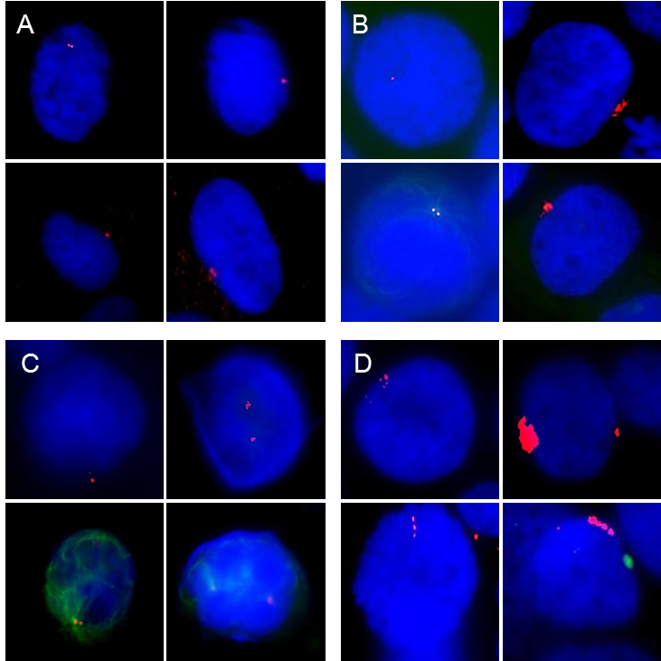

Abbildung 26: Immunfluoreszenzmikroskopische Aufnahmen von Zentrosome in Zelllinien
Der Zellkern ist in blau dargestellt (DAPI), Zentrosome sind rot (Pericentrin) dargestellt (A) Normale Zentrosomen in NHDF-Zellen, (B) MDS-L Zellen; rechts: normale Zentrosomen, links: aberrante Zentrosomen, (C) HL-60 Zellen, normale Zentrosomen und (D) SKM-1 Zellen; links: numerisch aberrante Zentrosomen (n>2), rechts: strukturell aberrante Zentrosomen. Pericentrin (rot), alpha-Tubulin (grün) und DNA (blau) dargestellt.
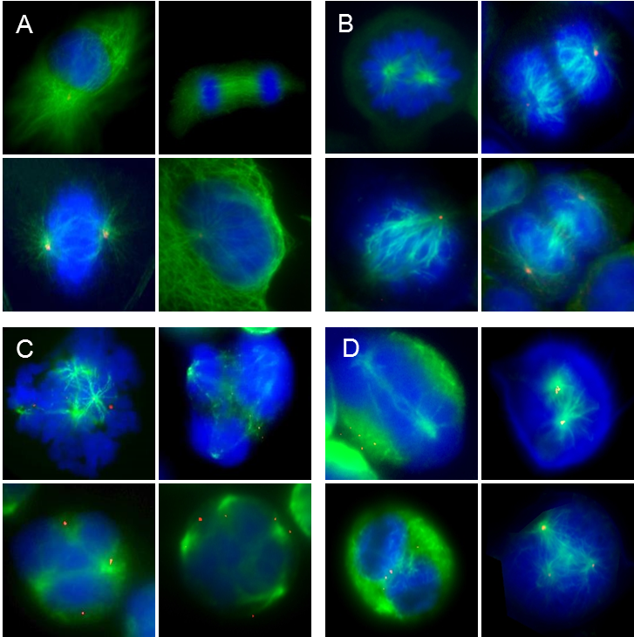

Abbildung 27: Immunfluoreszenzmikroskopische Aufnahmen von Spindeln in Zelllinien
Der Zellkern ist in blau dargestellt (DAPI), Zentrosome sind rot (Pericentrin) und die Spindel in grün (α-Tubulin) dargestellt. Normale und aberrante Spindeln in verschiedenen Phasen des Zellzyklus: (A) NHDF Zellen, normale Spindeln; links oben: Interphase, rechts oben: Telophase, links unten: Metaphase, rechts unten: Interphase (B) MDS-L Zellen, normale Spindeln; links oben: Prophase, rechts oben späte Anaphase/Telophase, links unten: Metaphase, rechts unten: Anaphase (C) HL-60 Zellen, aberrante Spindeln, links oben: tetrapolare Spindel in der Prometaphase, rechts oben: tripolare Spindel während der Zytokinese, links und rechts unten: multipolare Spindeln in der Interphase und (D) SKM-1 Zellen; links oben: Metaphase, rechts oben: Prophase, links unten: späte Metaphase/Anaphase, rechts unten: aberrante tripolare Spindel in der Metaphase. Pericentrin (rot), alpha-Tubulin (grün) und DNA (blau) dargestellt.

3.3.2 Zunahme von Zentrosomen Aberrationen unter Rigosertib Behandlung
In einem weiterführenden Experiment wurde der Einfluss des Wirkstoffes Rigosertib auf die Zelllinien MDS-L sowie SKM-1 im Langzeitexperiment untersucht (7d und 14d für MDS-L bzw. 7d für SKM-1). Als Kontrolle wurden normale humane Hautfibroblasten (NHDF) verwendet. Die Zellen wurden für 48h mit dem Wirkstoff inkubiert und nach der Inkubationszeit zunächst morphologisch untersucht. Mit steigender Dosis zeigte sich eine Veränderung der Morphologie der Zellen aller drei Zelllinien. Bei unbehandelten NHDF Zellen war ein ausgeprägtes Zytoskelett zu erkennen, die Zellen bildeten einen Zellrasen und waren über das Zytoskelett miteinander „verbunden“. Die Konfluenz betrug etwa 80%. Es zeigte sich deutlich, dass die Behandlung mit Rigosertib einen Effekt sowohl auf den Verlust der “Füßchen“ als auch auf die Proliferation der NFDH Zellen hatte. Mit steigender Dosis war ein deutlicher Rückgang des Zellwachstums zu beobachten (Abbildung 28).

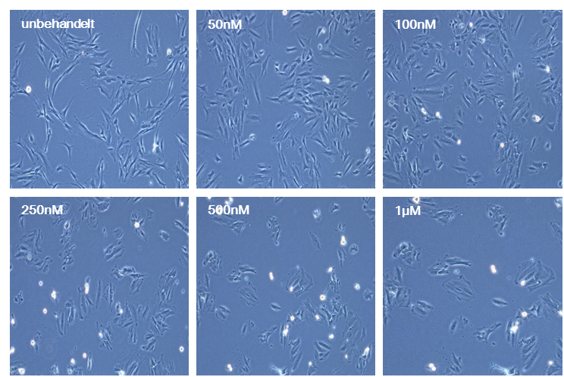

Abbildung 28: Morphologie von behandelten NHDF Zellen
Morphologische Untersuchung von NHDF Zellen, die über einen Zeitraum von 7d mit Rigosertib behandelt wurden. Zu sehen ist eine deutliche Rückbildung der „Füßchen“ sowie vermindertes Zellwachstum mit steigender Wirkstoffdosis.

Für die Zelllinie SKM-1 war ebenfalls ein Effekt auf die Morphologie zu beobachten. Unbehandelte Zellen wiesen eine homogene, runde Zellform auf. Mit steigender Wirkstoffdosis war eine eindeutige Abnahme der Zellzahl zu beobachten. Zudem waren ab einer Konzentration von 250 nM vermehrt apoptotische Körperchen zusehen (
Abbildung 29). Bei einer Konzentration von 1 µM waren nach 7d Inkubationszeit gerade noch so viele Zellen vorhanden, dass der Zentrosomenstatus mittels Immunofluoreszenz untersucht werden konnte. Über eine Dauer von 14d konnten die Zellen jenseits einer Dosis von 100 nM nicht tolerieren, weshalb die Analyse des Zentrosomenstatus bei SKM-1 Zellen nach 7 Tagen erfolgte.
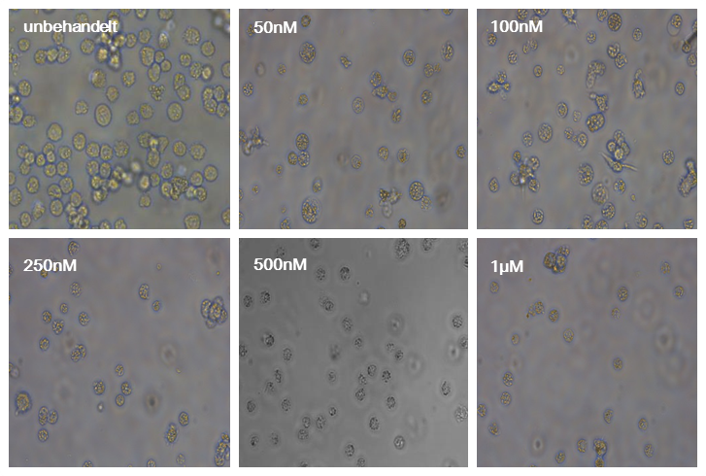
apoptotische
Zelle

Abbildung 29: Morphologie von behandelten SKM-1 Zellen
Morphologische Untersuchung von SKM-1 Zellen, die über einen Zeitraum von 7d mit Rigosertib behandelt wurden. Zu sehen ist eine morphologische Veränderung der Zellen sowie ein deutlich vermindertes Zellwachstum mit steigender Wirkstoffdosis.

Für die Zelllinie MDS-L konnte kein Effekt auf die Morphologie beobachtet werden. Die Zellen zeigten eine regelmäßige runde Form und eine homogene Struktur bis zu einer Konzentration von 250 nM. Ab einer Konzentration von 500 nM waren bei einigen Zellen apoptotische Körperchen zu erkennen.

Zusätzlich zu den morphologischen Veränderungen war ebenfalls ein Effekt auf die Zentrosomen zu beobachten. Für die Kontrollzelllinie NHDF zeigten sich nach einer Inkubationsdauer von 7 Tagen mit Rigosertib keinen Effekt auf die Zentrosomen. Bei der höchsten Wirkstoffdosis (500 nM) wiesen 5% der Zellen aberrante Zentrosomen auf. Bei weiterer Inkubation mit Rigosertib zeigte sich nach 14 Tagen eine Zunahme an aberranten Zentrosomen bereits ab der geringsten Konzentration von 50 nM. Bei der Höchstdosis (500 nM) konnten 10,2% ZA detektiert werden (Tabelle 9).

Tabelle 9: Zentrosomale Aberrationen in Zelllinien nach der Behandlung mit Rigosertib
Konzentration [nM] | NHDF |  | MDS-L |  | SKM-1
Konzentration [nM] | 7d | 14d | 7d | 14d | 7d
0 | 1,0 | 3,9 | 7,5 | 7,0 | 17,5
50 | 1,0 | 6,5 | 8,7 | 13,6 | 26
100 | 1,0 | 7,8 | 10,1 | 15,1 | 28,7
250 | 2,9 | 9,1 | 11,6 | 21,5 | 33
500 | 5,0 | 10,2 | 12,3 | 25,4 | 49,4
NHDF, normale humane Hautfibroblasten; MDS-L, Modell-Zelllinie für ein myelodysplastisches Syndrom; SKM-1, Modell-Zelllinie für eine sAML aus einem vorausgegangenen myelodysplastisches Syndrom; d,Tage

Bei der Kontrollzelllinie NHDF zeigten nach einer Inkubationsdauer von 7 Tagen bei der höchsten Wirkstoffdosis von 500 nM 5% der Zellen ZA. Bei weiterer Inkubation mit Rigosertib (14d) zeigte sich eine Zunahme aberranter Zentrosome bereits ab der geringsten Konzentration von 50 nM. Bei der Höchstdosis (500 nM) konnten 10,2% ZA detektiert werden (Abbildung 30A).
Für die Zelllinie MDS-L zeigte sich nach Behandlungsdauer von 7 Tagen eine konstante Zunahme an ZA mit steigender Rigosertib Dosis. Für die höchste Konzentration zeigten 12,3% der Zellen aberrante Zentrosome. Nach weiteren 7 Tagen Inkubation zeigte sich ein eindeutiger Effekt. Bereits bei der geringsten Konzentration von 50 nM stieg die Anzahl aberranter Zentrosome auf 13,6% an. Bei einer Verdopplung der Konzentration konnte eine weitere Zunahme an ZA um 1,5% beobachtet werden. Bei einer Dosis von 500 nM wiesen 25,4% der Zellen zentrosomale Veränderungen auf (Abbildung 30B).
Aufgrund der apoptotischen Wirkung von Rigosertib auf die SKM-1 Zelllinie wurde der Zentrosomenstatus nur nach sieben Tagen bestimmt. Bereits ab einer Konzentration von 50 nM war ein deutlicher Effekt auf die Zentrosomen im Vergleich zu unbehandelten Zellen (Zunahme an ZA um 8,5%) zu erkennen. Bei 500 nM hatten 49,4% aller Zellen aberrante Zentrosomen (Abbildung 30C).
ZA [%]
ZA [%]
ZA [%]
A
C
B
NHDF
MDS-L
SKM-1
Abbildung 30: Einfluss von Rigosertib auf die Zentrosomen von NHDF, MDS-L und SKM-1 Zellen
Konzentrationsabhängiger Anstieg zentrosomaler Aberrationen durch die Behandlung der Zellen mit Rigosertib bei den Zelllinien (A) NHDF zu den Zeitpunkten 7 und 14 Tage,(B) MDS-L nach 7 und 14 Tagen und (C) SKM-1 nach 7 Tagen. Der Zeitpunkt 7d ist dunkelgrau dargestellt, 14d Inkubationszeit in hellgrau.

3.3.3 Einfluss von Wirkstoffen auf den Zellzyklus und die Apoptose
Um den Einfluss der Wirkstoffe Azacitidin, Lenalidomid und Rigosertib auf den Zellzyklus von Tumorzelllinien, die als Modelle für Leukämien dienen, zu untersuchen, wurden die Zellen für eine Dauer von 48h mit dem jeweiligen Wirkstoff inkubiert und anschließend wurde eine Zellzyklusanalyse mittels PI Färbung durchgeführt.

Azacitidin
Azacitidin ist ein Zytostatikum und wird zur Therapie von Hochrisiko-MDS Patienten, bei denen aufgrund des hohen Alters oder wegen Komorbiditäten eine SZT nicht in Frage kommt, verwendet. Da die Zelllinien HL-60 und SKM-1 als Modell für AML beziehungsweise für eine sekundäre AML verwendet werden, wurde der Einfluss von Azacitidin aufgrund der klinischen Anwendung nur für die MDS-L Zelllinie untersucht. Die Zellzyklusanalysen zeigten, dass Azacitidin keinen Einfluss auf den Zellzyklus der MDS-L Zellen hat. Die prozentualen Anteile der Zellen, die sich in den Phasen G0/G1, S, sowie G2/M befinden, bleiben trotz zunehmender Wirkstoffdosis konstant (Abbildung 31).
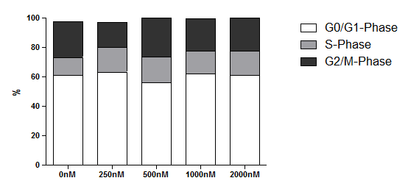
%
Abbildung 31: Effekt von Azacitidin auf den Zellzyklus von MDS-L Zellen
Durchflusszytometrische Analyse des Zellzyklus von MDS-L Zellen behandelt mit Azacitidin (48h). Die Behandlung mit dem Wirkstoff zeigte keinen signifikanten Effekt auf den Zellzyklus. Die Verteilung der Zellen in den jeweiligen Phasen bleibt mit zunehmender Konzentration unverändert.

Lenalidomid
Um den Einfluss der Behandlung mit dem immunomodulatorischen Wirkstoff Lenalidomid auf den Zellzyklus verschiedener humaner Leukämie-Zelllinien zu untersuchen, wurden diese für einen Zeitraum von 48h behandelt, anschließend mit PI gefärbt und durchflusszytometrisch analysiert. In Abbildung 32 ist eine durchflusszytometrische Analyse für SKM-1 Zellen, die mit Lenalidomid behandelt wurden, dargestellt.

%
%
unbehandelt
100nM Lenalidomid
250nM Lenalidomid
500nM Lenalidomid
1000nM Lenalidomid
SKM-1+Lenalidomid 48h
Abbildung 32: Effekt von Lenalidomid auf den Zellzyklus von SKM-1 Zellen
Durchflusszytometrische Analyse des Zellzyklus von SKM-1 Zellen behandelt mit Lenalidomid (48h). Der Wirkstoff hat keinen Einfluss auf den Zellzyklus. Die Verteilung der Zellen in den jeweiligen Phasen bleibt mit zunehmender Konzentration unverändert.

Bei keiner der drei Zelllinien konnte ein Effekt auf den Zellzyklus festgestellt werden. Betrachtet man die prozentualen Anteile der Zellen, die sich in den Phasen G0/G1, S, sowie G2/M befinden, bleiben diese trotz zunehmender Wirkstoffdosis konstant wurden, dargestellt.

Rigosertib
Nach der Auswertung der FACS-Analyse konnte gezeigt werden, dass SKM-1 Zellen bis zu einer Konzentration an Rigosertib von 250nM einen normalen Zellzyklus verglichen mit der unbehandelten Kontrolle aufweisen. Bei einer Konzentration von 500 nM zeigte sich eindeutig eine Arretierung der Zellen in der G2/M-Phase (Abbildung 33). Erhöht man die Konzentration schließlich auf 1000 nM befinden sich nahezu alle Zellen in der G0/G1-Phase, ein geringer Anteil in der S- sowie G2/M-Phase.

%
SKM-1+Rigosertib 48h
1000nM Rigosertib
500nM
Rigosertib
250nM Rigosertib
100nM Rigosertib
unbehandelt
Abbildung 33: Effekt von Rigosertib auf den Zellzyklus von SKM-1 Zellen
Durchflusszytometrische Analyse des Zellzyklus von SKM-1 Zellen behandelt mit Rigosertib (48h). Rigosertib führte bei der SKM-1 Zelllinie ab einer Konzentration zu einer Arretierung der Zellen in der G2/M Phase.

3.3.4 Einfluss von Wirkstoffen auf die Apoptose
Um den Einfluss der Wirkstoffe Rigosertib, Lenalidomid und Azacitidin auf die Apoptose der verschiedenen MDS sowie AML Modellzelllinien zu untersuchen, wurden Zellen mit dem jeweiligen Wirkstoff für 48h inkubiert und anschließend mittels Annexin-V/Propidium Iodid Färbung durchflusszytometrisch analysiert (Abbildung 34). Die Ergebnisse dieser Analysen stellen die Grundlagen für die Wahl eines geeigneten Dosisintervalls individuell für jede einzelne Zelllinie in folgenden Western Blot Immunfärbe-Experimenten dar.

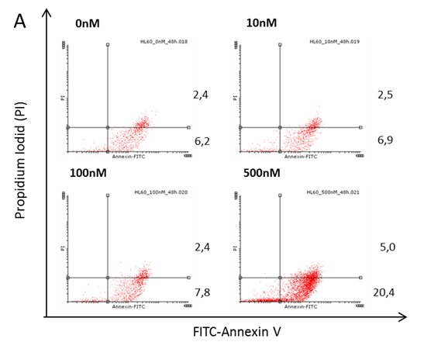
Abbildung 34: Dot Plot einer beispielhaften Apoptosemessung von MDS-L Zellen mit PI/FITC-Annexin V
Die einfach positive Population für Annexin V (Quadrant rechts unten) repräsentieren früh apoptotische Zellen, die doppelt positiv gefärbten Zellen für Annexin V/PI (Quadrant rechts oben) spät apoptotische Zellen.

Für die Behandlung der Zellen mit dem Wirkstoff Azacitidin wurde ein Dosisintervall von 0-2 µM gewählt. Für Lenalidomid ergab sich aufgrund von FACS Analysen ein Dosisintervall von 0-1 µM. Für Rigosertib ergab sich aus Vorversuchen eine tolerierbare Höchstdosis von 500 nM, weshalb ein Dosisintervall von 0 nM-500 nM festgelegt wurde.
Bei der Behandlung der HL-60 Zelllinie mit Azacitidin war ein leichter Anstieg der Apoptoserate bei der geringsten verwendeten Dosis von 500 nM verglichen zu unbehandelten Zellen zu beobachten. Mit weiterer Erhöhung der Dosis bis 2 µM blieb die Apoptoserate jedoch konstant. Für die MDS-L Zelllinie zeigte sich kein Unterschied in der apoptotischen Antwort bei behandelten Zellen im Vergleich zu den unbehandelten Kontrollen.

Mit Lenalidomid behandelte HL-60 Zellen zeigten eine leichte Zunahme der Apoptoserate mit steigender Wirkstoffdosis. Die Behandlung von SKM-1 Zellen zeigte keine signifikante Zunahme der Apoptose mit zunehmender Konzentration. Auch bei der Behandlung von MDS-L Zellen blieb die Apoptoserate trotz steigender Konzentration konstant.
Der Wirkstoff Rigosertib zeigte einen deutlichen Effekt auf die Apoptose aller drei behandelten Zelllinien. Der größte Effekt war bei der Zelllinie SKM-1 sichtbar. Bis zu einer Konzentration von 100 nM zeigte sich kein Effekt, die Apoptoserate entspricht der in unbehandelten Proben. Jedoch stieg die Anzahl apoptotischer Zellen bei 250 nM um 19% im Vergleich zu 100 nM. Bei einer Konzentrationserhöhung von 250 nM auf 500 nM stieg die Apoptose um weitere 12% an (Abbildung 35).

HL-60
HL-60
HL-60
MDS-L
MDS-L
MDS-L
SKM-1
SKM-1
A
B
C
Azacitidin
Lenalidomid
Rigosertib
Abbildung 35: Effekt von Azacitidin, Lenalidomid und Rigosertib auf die Apoptose verschiedener Zelllinien
Die Zellen wurden auf eine Zellzahl von 3-5x10⁵ Zellen/ml eingestellt und dann für die Dauer von 48h behandelt. Anschließend erfolgte die durchflusszytometrische Analyse mittels Annexin-V/Propidium Iodid Färbung. (A) HL-60 und MDS-L Zellen nach 48h Behandlung mit Azacitidin (B) HL-60 und SKM-1 und MDS-L Zellen nach 48h Behandlung mit Lenalidomid (C) HL-60 und SKM-1 und MDS-L Zellen nach 48h Behandlung mit Rigosertib.

3.3.5 Einfluss von Rigosertib auf die Protein-Expression von Separase und ihrer Regulatoren
Um die Frage zu beantworten, ob sich die therapeutische Wirkung von Lenalidomid und Rigosertib in der Proteinexpression der Separase sowie ihrer Regulatoren äußert, wurden Western Blot Immunfärbeexperimente nach Behandlung der Zellen mit dem jeweiligen Wirkstoff durchgeführt. Anhand der Vorversuche zur Dosisfindung ergab sich ein optimales Dosisfenster für Western Blot Versuche bei einer Inkubation von 48h von 10 bis 500 nM für jede Zelllinie. Die Dosis wurde so gewählt, dass ein Effekt auf Proteinebene zu sehen ist und gleichzeitig der Effekt auf die Apoptose der Zellen möglichst gering blieb. Nach der Inkubation der Zellen mit den Wirkstoffen wurden Lysate hergestellt und die Gesamtproteinmenge bestimmt. Die Proben wurden so angesetzt, dass immer die gleiche Menge an Protein auf das Gel aufgetragen wurde. Unter diesen Bedingungen ist eine densitometrische Quantifizierung über das Referenzprotein (ß-Aktin) möglich. Da sich aus den Vorexperimenten zeigte, dass lediglich Rigosertib nachweislich einen Einfluss auf die Apoptose der Zelllinien hat, wurden die Western Blot Experimente mit dem Wirkstoff Rigosertib durchgeführt.
Im Vergleich zu den Zelllinien SKM-1 und MDS-L, zeigte die Zelllinie HL60 eine deutliche Sensitivität nach Behandlung mit Rigosertib (Abbildung 36, A–I). Die Separase-Proteinexpression nahm bei HL-60 Zellen signifikant um 47,6% bei einer Konzentration von 500 nM verglichen mit unbehandelten Zellen zu. Der Anstieg der Plk-1 Proteinexpression war bei 500 nM mit 57,5% signifikant erhöht im Vergleich zu unbehandelten Zellen. Bei der Zelllinie MDS-L war trotz steigender Rigosertib Konzentration kein Unterschied in der Proteinexpression sowohl bei Separase als auch bei Plk-1 zu beobachten. Die Separase Proteinlevel stiegen durch die Behandlung von Rigosertib bei SKM-1 signifikant.

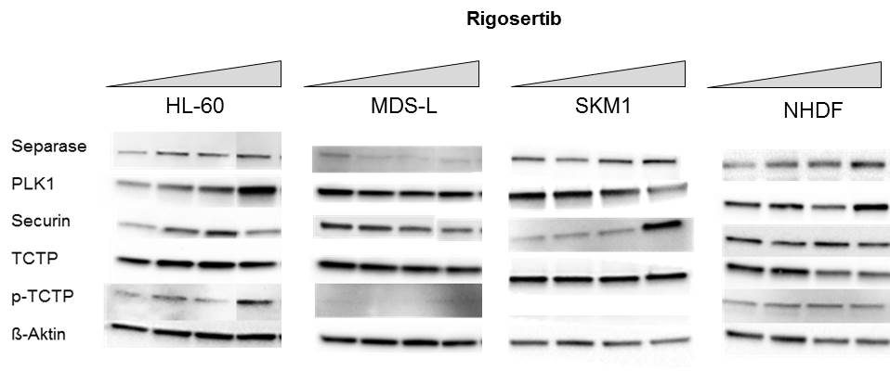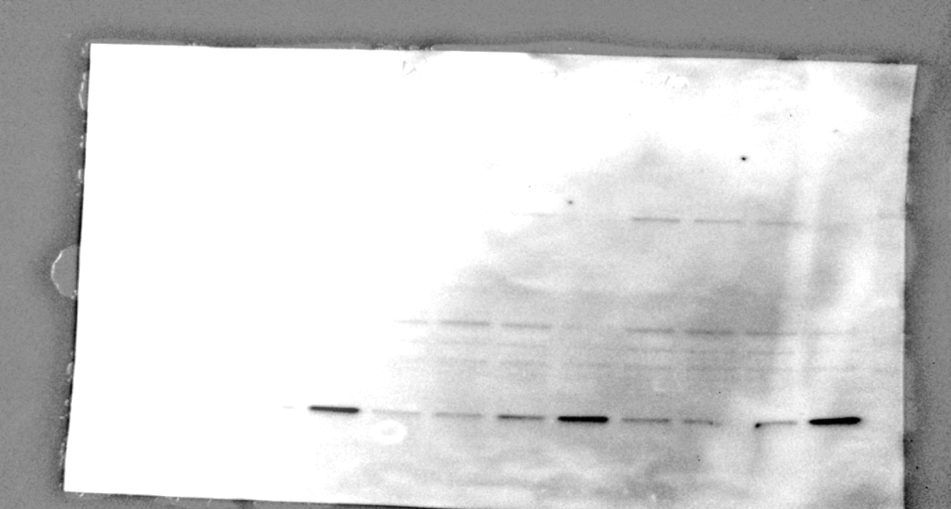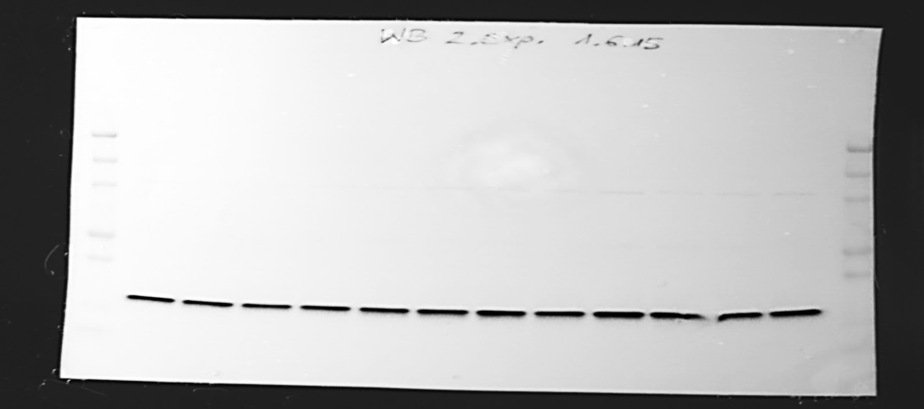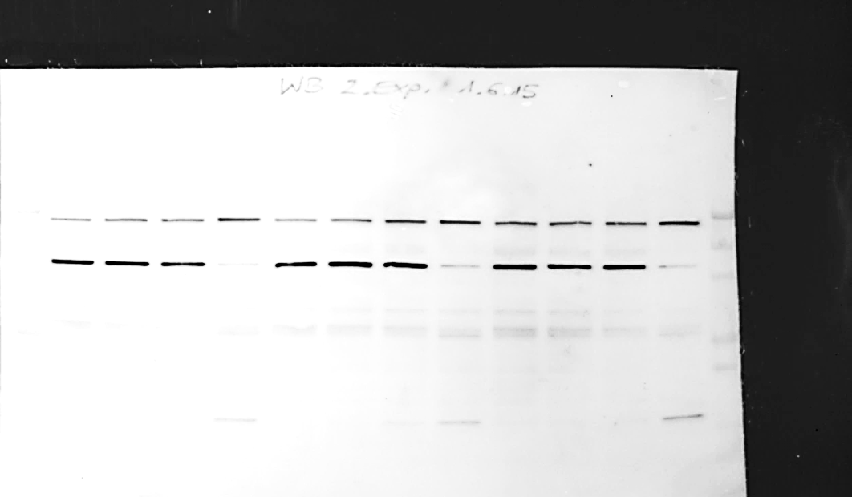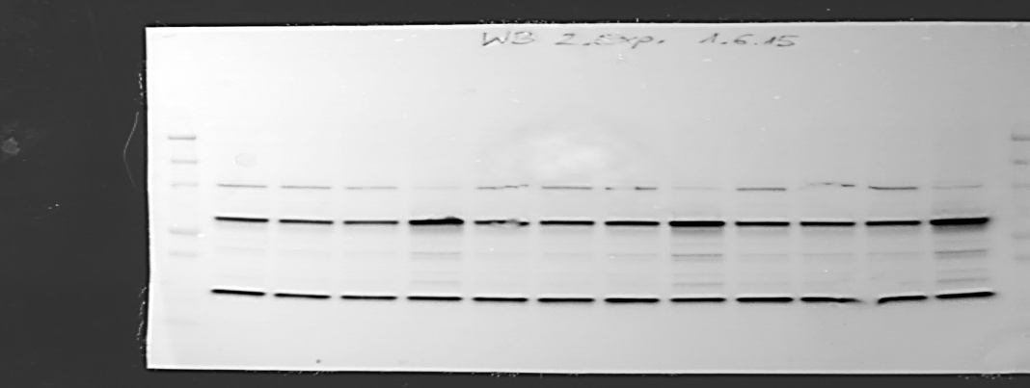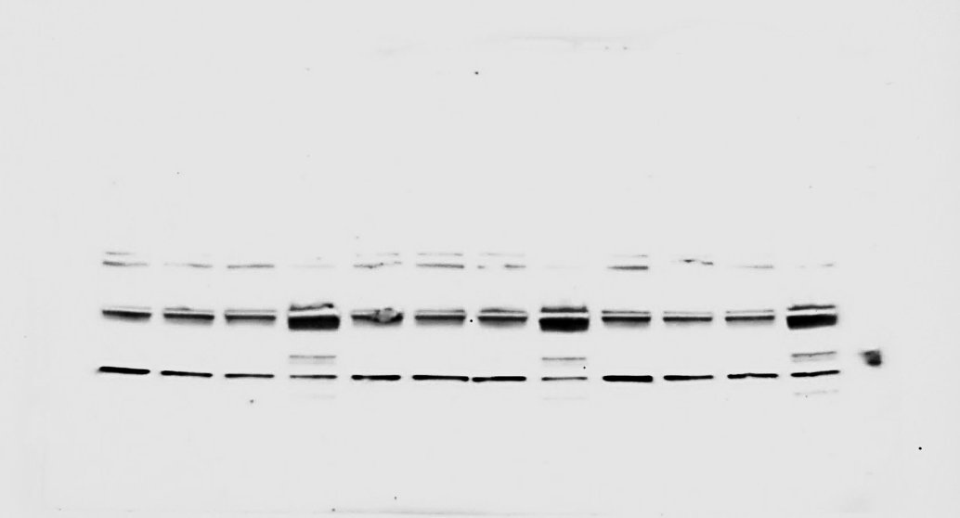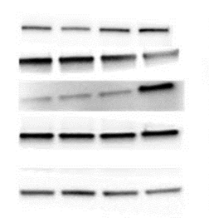
*
p-TCTP
TCTP
Separase
PLK-1
Securin
Aktin
0
10
100
500
µM
MDS-L, 48h
D
E
F
p-TCTP
TCTP
Separase
PLK-1
Securin
Aktin
0
10
100
500
µM
HL-60, 48h
A
B
C
p-TCTP
TCTP
Separase
PLK-1
Securin
Aktin
SKM-1, 48h
µM
G
0
10
100
500
H
I

Abbildung 36: Einfluss von Rigosertib auf die Separase-Proteinexpression von Tumorzelllinien
Die Zellen wurden mit unterschiedlichen Rigosertib-Konzentrationen (10 nM bis 0,5 μM) 48h lang behandelt. Danach wurden Proteinlysate hergestellt und die Proteine mit Western Blots analysiert. ß-Aktin wurde als Ladekontrolle verwendet und zur densitometrischen Datennormalisierung genutzt. Links, Western Blot Analysen; Mitte, densitometrische Auswertung von Separase und Rechts densitometrische Auswertung von Polo-like-kinase-1. (A) Repräsentativer Western Blot von Separase und wichtigen Separase-regulierenden Proteinen bei HL-60 Zellen (B) Separase und (C) Polo-like-kinase-1 Proteinexpression nach Behandlung mit Rigosertib. (D) Repräsentativer Western Blot von Separase und wichtigen Separase-regulierenden Proteinen bei MDS-L Zellen (E) Separase und (F) Polo-like-kinase-1 Proteinexpression nach Behandlung mit Rigosertib. (G) Repräsentativer Western Blot von Separase und wichtigen Separase-regulierenden Proteinen bei SKM-1 Zellen (H) Separase und (I) Polo-like-kinase-1 Proteinexpression nach Behandlung mit Rigosertib.

Zusätzlich wurde das Experiment für HL-60 Zellen mit dem Wirkstoff Lenalidomid durchgeführt, da sich auch hier bei den Analysen des Einflusses auf die Apoptose eine Wirkung abzeichnete (Abbildung 37).

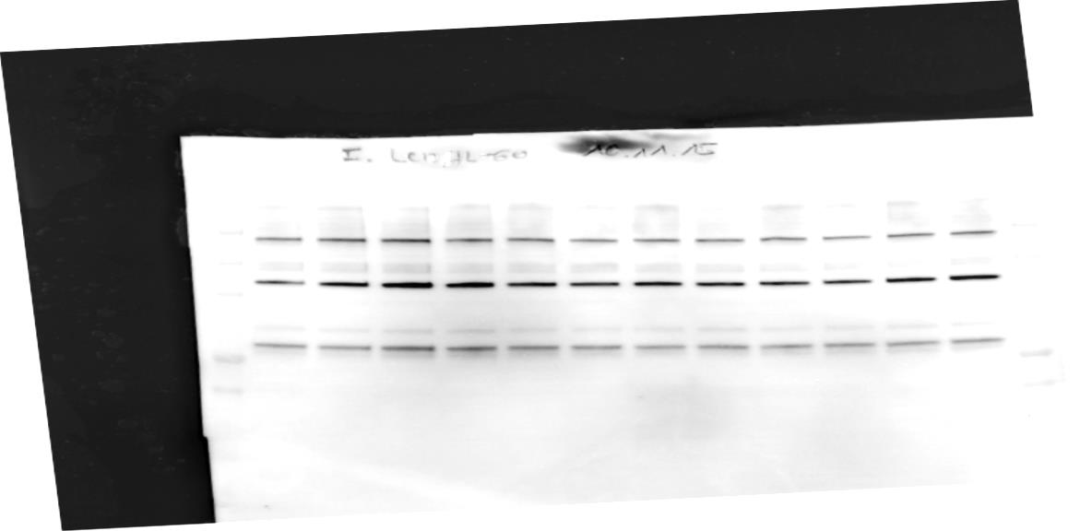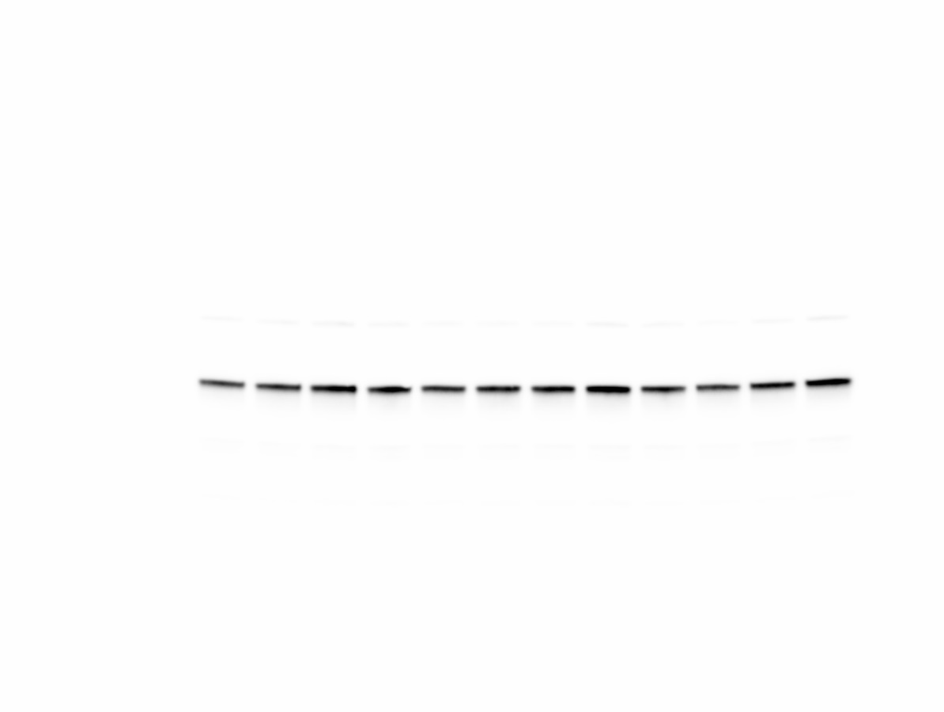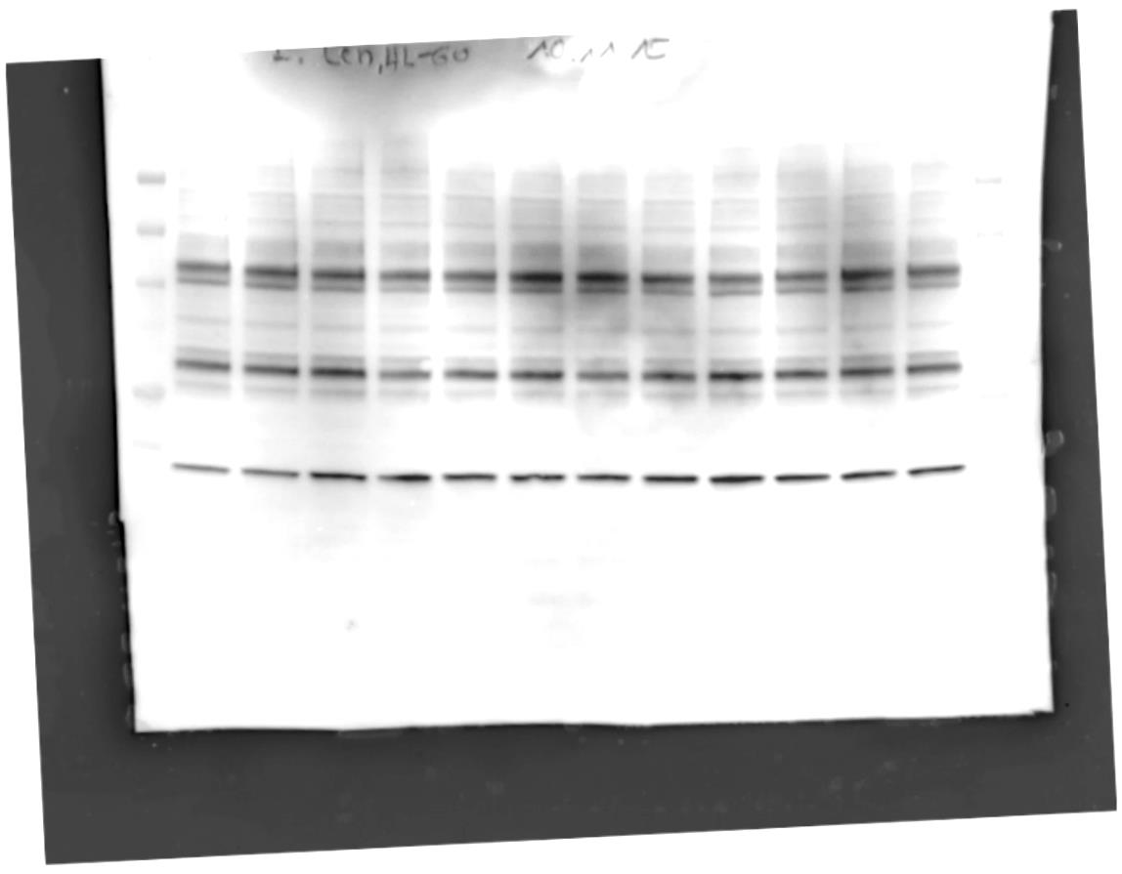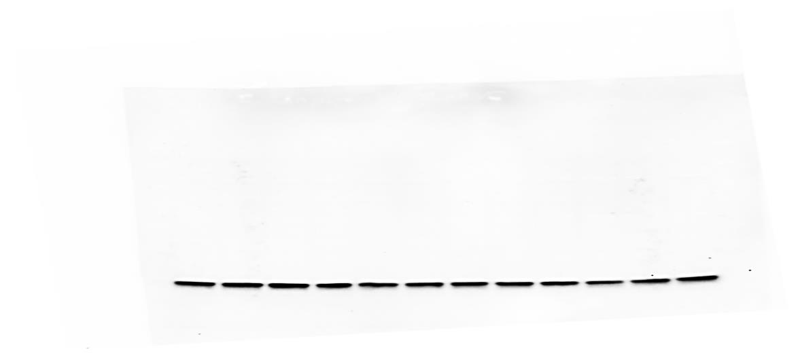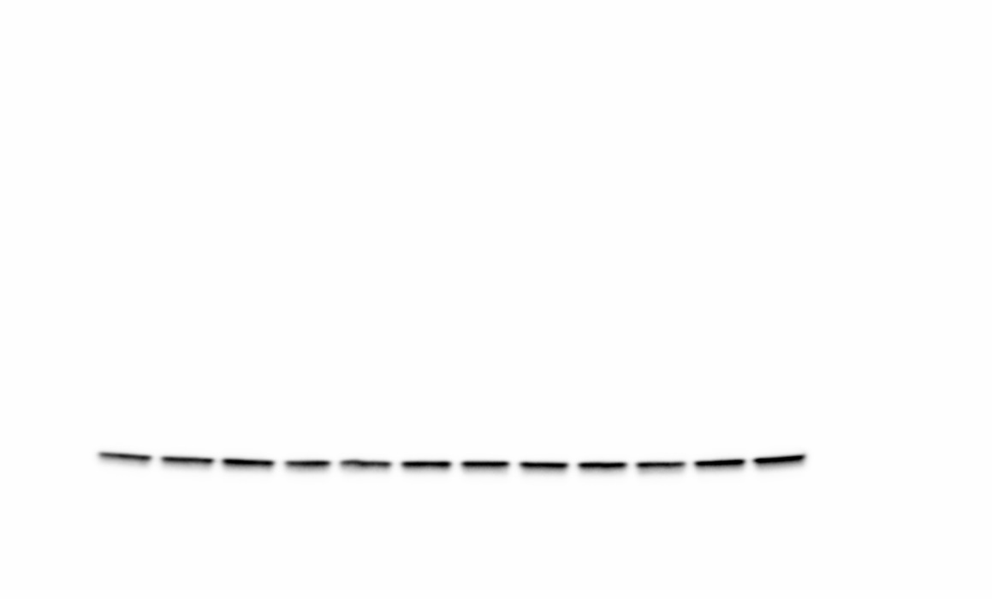
**
p-TCTP
TCTP
Separase
PLK-1
Securin
Aktin
0
10
100
500
µM
HL-60, 48h
A
B
C
Abbildung 37: Einfluss von Lenalidomid auf die Separase-Proteinexpression von Tumorzelllinien
Die Zellen wurden mit unterschiedlichen Lenalidomid Konzentrationen (10 nM bis 0,5 μM) 48h lang behandelt. Danach wurden Proteinlysate hergestellt und die Proteine mit Western Blots analysiert. ß-Aktin wurde als Ladekontrolle verwendet und zur densitometrischen Datennormalisierung genutzt. (A) Repräsentativer Western Blot von Separase und wichtigen Separase-regulierenden Proteinen bei HL-60 Zellen (B) Separase und (C) Polo-like kinase-1 Proteinexpression nach Behandlung mit Lenalidomid.

3.3.6 Einfluss therapeutischer Wirkstoffe auf die Separase-Aktivität in MDS-Zellen
Da eine erhöhte Separase-Aktivität in direktem Zusammenhang zu ZA und somit zu Krebsentstehung steht, wurden MDS-L mit den bereits im klinischen Alltag angewandten Wirkstoffen Azacitidin, Lenalidomid sowie Rigosertib behandelt und deren Einfluss auf die Separase-Aktivität untersucht. Dazu wurden die Zellen für 48h mit dem Wirkstoff inkubiert und im Anschluss jeweils 2,5 x 10⁵ Zellen mit Rhodamin 110 Peptid inkubiert und durchflusszytometrisch analysiert. Ungefärbte Zellen wurden jeweils als Kontrolle mitgeführt. Für jeden der Wirkstoffe konnte in drei unabhängigen Versuchen eine Abnahme der proteolytischen Separase-Aktivität gezeigt werden. Die stärkste Abnahme um 61,5% zeigte sich für Rigosertib, die Wirkstoffe Azacitidin und Lenalidomid zeigten mit einer Abnahme um 40,8% beziehungsweise 40,5% einen ähnlichen Effekt auf die Separase-Aktivität in MDS-L Zellen (Abbildung 38).
SAD-Wert
Abbildung 38: Einfluss von Wirkstoffen auf die Separase-Aktivität (SAD-Wert) bei MDS-L Zellen
Die Zelllinie MDS-L wurde mit den Wirkstoffen Azacitidin, Lenalidomid sowie Rigosertib für eine Dauer von 48h behandelt und die Separase-Aktivität durchflusszytometrisch analysiert.

Insgesamt zeigten die in vitro Zellkulturexperimente, dass der Wirkstoff Rigosertib den stärksten Effekt auf die Apoptose aller untersuchten Zelllinien hat. Eine Behandlung mit Lenalidomid erhöhte die Apoptoserate lediglich bei der Zelllinie HL60. Der Wirkstoff Azacitidin, der aufgrund seiner therapeutischen Relevanz beim MDS nur bei der MDS-L Zelllinie getestet wurde, zeigte keinen Effekt auf den Zellzyklus dieser Zelllinie. Für die Behandlung mit Lenalidomid konnte bei keiner der drei Zelllinien ein sichtbarer Effekt auf den Zellzyklus festgestellt werden.
Rigosertib führte bei der SKM-1 Zelllinie bei einer Konzentration von 500 nM zu einer Arretierung der Zellen in der G2/M Phase. Für die Behandlung der Zelllinie MDS-L mit den bereits im klinischen Alltag angewandten Wirkstoffen Azacitidin, Lenalidomid und Rigosertib für 48h mit subletalen Dosen zeigte sich im Vergleich zu unbehandelten MDS-L-Zellen ein Mitose-hemmender Einfluss aller Medikamente, was sich an der Abnahme der SAD-Werte zeigte. Rigosertib zeigte dabei den stärksten Effekt.

4. Diskussion

Untersuchung von primären Knochenmarkproben von Patienten mit MDS
Beim MDS sind verschiedene zytogenetische Aberrationen und Mutationen in den Genen ASXL1, RUNX1 oder RAS mit der sAML-Transformation assoziiert. Bei solchen Patienten ist ein schlechteres Outcome, ein kürzeres progressionsfreies Überleben (PFS) und ein kürzeres Gesamtüberleben (OS) zu beobachten. Trotz dieser prognostisch wichtigen Parameter besteht weiterhin Bedarf an zusätzlichen molekularen Markern, die eine Progression von einem MDS in eine sAML zuverlässig vorhersagen können. Auf der Suche nach neuartigen prädiktiven Markern stand die Untersuchung der Rolle von ESPL1/Separase bei MDS im Fokus dieser Arbeit. Dazu wurde in MNCs aus dem Knochenmark von Patienten die Separase-Aktivität mit Hilfe eines Durchflusszytometrie-basierten Echtzeit-Assays bestimmt. Außerdem sollte der Karyotyp, Mutationsstatus sowie Zentrosomenstatus bei Patienten mit hämatologischen Neoplasien erfasst und deren Zusammenhang im Kontext der Transformation und dem Krankheitsverlauf untersucht werden. Es sollten außerdem Zellkulturexperimente mit Zelllinien als Modell für die entsprechende Erkrankung durchgeführt werden, um die Separase im Kontext klinisch relevanter Wirkstoffe zu untersuchen.
In dieser Arbeit wurden insgesamt 167 Proben untersucht, die im Rahmen der Routinediagnostik, als Verlaufskontrolle oder bei Verdachtsdiagnosen aus Knochenmarkaspiraten gewonnen wurden. Da zum Zeitpunkt der Analysen teilweise noch keine eindeutige und endgültige Diagnose vorlag, konnten retrospektiv erst nach der finalen Diagnosestellung Proben herausgefiltert werden, die im Rahmen dieser Arbeit untersucht werden sollten. Bei Hochrisiko-MDS kommen Zytostatika, Wirkstoffe die das Zellwachstum hemmen, zum Einsatz. Es ist also möglich, dass Effekte zu sehen sind, die nicht von der Erkrankung selbst herrühren, sondern durch die Behandlung mit Zytostatika bedingt sind. Um solche Therapieeffekte auszuschließen und ein geeignetes ex-vivo Modell zu erhalten, wurden bei der Gruppe der MDS Patienten nur solche Patienten untersucht, die zum Zeitpunkt der Messung ohne Therapie waren oder nur supportiv behandelt wurden. Für die Untersuchung der Zentrosomen wurden CD34⁺ Zellen verwendet. Die Messung der Separase-Aktivität erfolgte mit Hilfe eines Durchflusszytometrie-basierten Echtzeit-Assays zum Nachweis und zur Quantifizierung der Separase Enzymaktivität in lebenden Zellen. Mit vorherigen Zellextrakt-basierten Separase-Assays konnte lediglich die durchschnittliche Separase-Aktivität aller Zellen als Proteinlysate gemessen werden (Basu et al., 2009). Der hier verwendete einzigartige Assay bietet zwei wesentliche Vorteile. Zum einen ermöglicht die Methode die Identifizierung von einzelnen positiven Zellen und zum anderen gibt sie Aufschluss über die interzelluläre Verteilung der Separase-Aktivität innerhalb der getesteten Zellpopulation, d.h. der Nachweis sogar kleiner Zellzahlen mit außergewöhnlich hohen Level der proteolytischen Separase-Aktivität (Basu et al., 2009; Haass et al., 2015). Diese Vorteile ermöglichten es, die vorliegende Studie durchzuführen und einen Wert der mittleren Aktivitätsverteilung als Maß für das Verhältnis von Zellen mit hoher Separase-Aktivität zu Zellen mit einer niedrigen Separase-Aktivität (SAD-Wert) zu ermitteln.
Für die Untersuchung der Separase-Aktivität wurde ausschließlich frisches nicht kryokonserviertes diagnostisches Material verwendet, daher konnten aufgrund des begrenzten Materials nicht alle Analysen von jeder Patientenprobe durchgeführt werden. Hinzu kam, dass nur ein kleiner Teil der analysierten Knochenmarkzellen mitotisch aktiv, d.h. Separase-positiv war, was eine hohe Anzahl von Knochenmarkszellen für eine durchflusszytometrische Analyse notwendig machte. Des Weiteren wurde in Vorexperimenten untersucht, ob die Enzymaktivität der Separase durch den Prozess der Kryokonservierung beeinflusst wird. Es zeigte sich eine um 33% verminderte Aktivität in den Zellen nach Kultivierung kryokonservierter Zellen. Dieser Effekt ist auch in der Literatur beschrieben und ist häufig bei kryokonserviertem Material zu beobachten. Das Wirkoptimum der meisten Enzyme liegt in einem Temperaturbereich von 30-45°C (The Enzyme Data Bank; http://life.nthu.edu.tw/%7Eg854239/ExPASy/5cofactor.htm). Durch langsames Einfrieren und Lagern bei -196°C ist es denkbar, dass sich beim Einfrieren aufgrund der zu geringen Temperaturabsenkung im Kern Eiskristalle bilden, die so groß werden, dass sie die Zellwände durchbrechen und damit irreparabel zerstören (Kadic et al., 2017). Aufgrund der Denaturierung durch Wasserentzug liegt die Vermutung nahe, dass dabei auch Proteasen freigesetzt werden, die die Proteine beziehungsweise Enzyme zerstören und die verminderten Enzym-Aktivitäten in den Zellen erklären.

Um die Zentrosomen in CD34⁺ Zellen von Patienten mit MDS und sAML zu untersuchen, wurden immunfluoreszenzmikroskopische Analysen durchgeführt. Die hier gefundene Inzidenz zentrosomaler Aberrationen bei Patienten mit MDS ist vergleichbar mit den Resultaten anderer Arbeiten. So wiesen Nolte und Kollegen (2013) ZA in durchschnittlich 10% der Zellen nach. In der vorliegenden Arbeit konnten im Durchschnitt in 6,3% der Zellen ZA detektiert werden. Eine denkbare Erklärung für den Unterschied in der Inzidenz wäre, dass in der Arbeit von Nolte und Kollegen mehr als die Hälfte der untersuchten Patienten einen aberranten Karyotyp aufwiesen und die Patienten überwiegend als Risikotyp „intermediär“ eingestuft wurden. ZA konnten in dieser Arbeit bei 12/17 Patienten zum Zeitpunkt der Erstdiagnose beobachtet werden. Anhand dieser Beobachtung liegt die Vermutung nahe, dass das Auftreten von ZA ein frühes prä-neoplastisches Ereignis sein könnte und ZA bereits in einem sehr frühen Stadium der Erkrankung detektierbar sind. Diese Vermutung kann anhand der Ergebnisse von Nolte et al. und Mahathre et al. bestätigt werden (Mahathre et al., 2016; Nolte et al., 2013). Es zeigte sich weiterhin ein deutlicher Zusammenhang zwischen der Inzidenz aberranter Zentrosomen und der Malignität der Erkrankung. Bei Patienten mit einer sAML konnten in durchschnittlich 12% der Zellen zentrosomale Aberrationen nachgewiesen werden. Die Inzidenz an ZA war im Vergleich zu Patienten mit einem MDS und den gesunden Kontrollen signifikant erhöht. Diese Ergebnisse lassen die Schlussfolgerung zu, dass die Inzidenz zentrosomaler Aberrationen im Zusammenhang mit einem Progress des MDS in eine sekundäre akute myeloische Leukämie steht und der Zentrosomenstatus mit der Malignität der Erkrankung korreliert. Die hier vorliegenden Ergebnisse stehen im Einklang mit der bereits in zahlreichen Publikationen postulierten Korrelation zwischen einer höheren Inzidenz an ZA und einem fortgeschrittenen Krankheitsstadium (Pihan et al., 2001; Thirthagiri et al., 2007; Yamamoto et al., 2006).
Die Aufrechterhaltung der Stabilität der Zentrosomen und der mitotischen Spindel wird von zahlreichen Proteinen, sogenannten mitotischen Checkpoints kontrolliert. Eine Hauptursache für chromosomale Instabilität ist die Überaktivierung mitotischer Checkpoints. Eines dieser Proteine ist Pericentrin, ein von Doxsey et al. nach der Untersuchung einer Maus-cDNA-Bibliothek mit Antiserum in der perizentriolären Matrix beschriebenes Protein, das verantwortlich für die Mikrotubuli Keimbildung von Zentrosomen und damit erforderlich für die Bildung der mitotischen Spindel ist. Während der Mitose kontrolliert die Verankerung des y-Tubulinkomplexes am Zentrosom die Organisation der mitotischen Teilungsspindel (Zimmerman et al., 2004). Nur die exakte Bildung der Spindel ermöglicht einen fehlerfreien Zellzyklus und folglich eine exakte Zellteilung. In MDS Zellen ist die Menge an Pericentrin besonders in Zellen mit chromosomalen Veränderungen erhöht, was auf eine Veränderung der Chromosomentrennung hindeutet (Nolte et al., 2013). Aufgrund der in der Literatur beschriebenen Bedeutung des perizentriolären Proteins, schien es sinnvoll, Pericentrin als Marker für zentrosomale Aberrationen zu verwenden. Zusammen mit den in der Literatur beschriebenen Ergebnissen unterstützen die Daten der vorliegenden Arbeit die klinische Bedeutung zentrosomaler Aberrationen bei soliden Tumoren und hämatologischen Neoplasien.

Dass die Endopeptidase Separase eine ausschlaggebende Rolle bei der Trennung der Schwesterchromatiden spielt, wurde in der Literatur vielfach beschrieben (Kumar, 2017; Zhang and Pati, 2017). Sowohl eine erhöhte als auch eine reduzierte Aktivität der Separase wird in Verbindung mit diversen medizinischen Konsequenzen, wie Krebs, gebracht (Kumar, 2017). Daher wurde hier die Separase-Aktivität in Patientenproben gemessen und ihre Rolle bei der Transformation eines MDS in eine sekundäre AML in der vorliegenden Arbeit untersucht.
Die hier durchgeführten Messungen der Separase-Aktivität ergaben für die Gruppe der sAML die höchsten SAD-Werte, bei Patienten mit einem MDS lagen diese etwa im Bereich der Werte der gesunden Kontrollgruppe sowie im Bereich der Werte der Patienten, die allogen stammzelltransplantiert wurden. Bei der Gruppe der de novo AML Patienten waren die SAD-Werte am geringsten. Die erhöhten SAD-Werte in sAML-Proben zeigen die Existenz einer kleinen Anzahl von MNCs mit außergewöhnlich hohen Separase-Aktivitätslevel im Vergleich zu den sonst in entsprechenden Zellen von MDS-Patienten und gesunden Kontrollen gemessenen Werten. Dies deutet darauf hin, dass diese Zellen entweder ESPL1/Separase überexprimieren oder Defekte in der zellzyklusabhängigen posttranslationalen Regulation der Separase aufweisen können. Eine Überexpression oder eine ungeplante Separase-Aktivität in einer kleinen Anzahl von Knochenmarkzellen kann daher als Auslöser für ZA angesehen werden und folglich zu einer Fehlverteilung von Chromosomen führen, was potentiell zur Tumorheterogenität und zu klonaler Evolution beiträgt (Meyer et al., 2009; Mukherjee et al., 2014b; Zhang et al., 2008). Neben den Schäden, die direkt durch die mitotische Maschinerie verursacht werden, bilden retardierte Chromosomen, auch solche, die fehlerhaft getrennt wurden, häufig Mikronuklei, die im Laufe der Zeit ebenfalls zu einem hohen Grad an DNA-Schäden führen, was zu Punktmutationen und Chromosomenfragmentierungen führt (Liu et al., 2011; Magrangeas et al., 2011; Stephens et al., 2011). Es ist möglich, dass Mutationen durch die von der Separase verursachte Fehlverteilung der Chromosomen entstehen. Diese Mutationen könnten eine bedeutende Rolle für die Toleranz gegenüber Aneuploidie und für die Tumorentwicklung haben, indem sie beispielsweise den p53 Signalweg beeinflussen.
Interessanterweise ergab die Analyse der de novo AML-Proben niedrigere SAD-Werte, im Vergleich zu denen, die in MDS, gesunden Kontrollen und bei Patienten nach SZT gefunden wurden. Diese Beobachtung führt zur Annahme, dass der Entstehung einer de novo AML ein grundlegend anderer Pathomechanismus zugrunde liegt, als der Entstehung einer sAML. Die Ergebnisse zahlreicher Publikationen unterstützen diese Hypothese. Schnittger und Kollegen führten in einer Studie mit über 6.000 Patienten mit de novo AML und sAML vergleichende Mutationsanalysen durch und konnten signifikante Unterschiede in den Mutationsprofilen der Erkrankungen zeigen (Schnittger et al., 2014).
Immer häufiger werden zusätzlich zu zytogenetischen Aberrationen vermehrt Gen-Veränderungen bei Patienten mit einem MDS beschrieben, deren Einfluss auf die Pathogenese und auf den Kranksheitsverlauf noch weitgehend unbekannt ist. Von großem Interesse sind dabei die somatischen Mutationen. Um der Frage nachzugehen, ob es einen Zusammenhang zwischen Karyotyp beziehungsweise Mutationsstatus und der Separase-Aktivität gibt, wurden die Mutationsdaten sowie zytogenetische Daten der Patienten erhoben und ausgewertet. In der Literatur schwankt die Schätzung der chromosomalen Veränderungen. In einer multizentrischen Studie von Schanz und Kollegen, basierend auf einer Datensammlung von 2.902 Patienten, waren chromosomale Veränderungen in 45% der Fälle zu beobachten (Schanz et al., 2012). In einer weiteren Studie traten chromosomale Veränderungen bei 60% der MDS-Patienten auf (Haase et al., 2007). Im Gegensatz zu den in der Literatur beschriebenen Angaben, konnten bei den im Rahmen dieser Arbeit untersuchten MDS Patienten zytogenetische Aberrationen nur in 28% der Fälle nachgewiesen werden. Eine mögliche Erklärung dafür ist zum einen die im Vergleich zu den erwähnten Studien kleine Patientenzahl und zum anderen, dass zytogenetische Veränderungen nicht zwangsläufig zu Beginn der Erkrankung, das heißt zum Zeitpunkt der Diagnose vorliegen, sondern erst im späteren Krankheitsverlauf auftreten. Da es sich bei den hier untersuchten Patienten hauptsächlich um Erstdiagnosen oder MDS im Frühstadium handelt, wäre es denkbar, dass sich erst im späteren Krankheitsverlauf zytogenetische Veränderungen manifestieren. Für diese Annahme spricht die Tatsache, dass in der Multizentren Studie von Schanz und Kollegen die durchschnittliche Beoachtungsdauer der Patienten bei 50 Monaten lag (Schanz et al., 2012). Die Beobachtung, dass das Auftreten von ZA nicht notwendigerweise mit Karyotyp Aberrationen einhergeht, stimmt mit früheren Befunden überein, dass das Auftreten von überzähligen Zentrosomen ein frühes Ereignis ist und beobachtet werden kann, bevor chromosomale Veränderungen nachweisbar werden (Nolte et al., 2013). Auch das Phänomen des zentrosomalen Clustering könnte erklären, warum ZA nicht notwendigerweise zu Karyotyp Aberrationen führen. Überzählige Zentrosomen, die zur Induktion von Aneuploidie durch Ausbildung multipolarer Teilungsspindeln beitragen, können zum Zelltod führen. Tumorzellen entwickeln einen zentrosomalen Clustermechanismus, um multipolare Spindelbildung durch Clustern von mehreren Zentrosomen in zwei funktionelle Spindelpole zu verhindern (Bhakta-Guha et al., 2015; Kramer et al., 2011; Milunovic-Jevtic et al., 2016).
Verschiedene Arbeitsgruppen konnten zeigen, dass eine Überexpression oder eine ungeplante Separase-Aktivität zu Punktmutationen führen kann. Daher liegt die Vermutung nahe (Liu et al., 2011; Magrangeas et al., 2011; Stephens et al., 2011), dass die Separase-Aktivität in Zellen von MDS Patienten mit prognostisch ungünstigen Mutationen im Vergleich zu solchen ohne Mutationen, oder mit Mutationen, die entweder keinen Einfluss auf das Outcome haben oder prognostisch günstig sind, erhöht sein müsste. In der vorliegenden Arbeit konnte kein Zusammenhang zwischen der Art beziehungsweise der Häufigkeit der Mutationen und der Separase-Aktivität bei Patienten mit einem MDS oder einer de novo AML festgestellt werden. Für Patienten mit einer sAML konnte keine Zuteilung zu den beiden Gruppen erfolgen. Eine statistische Auswertung war aufgrund der geringen Stichprobenzahl nicht zulässig. Prognostisch relevante Mutationen wurden in mehreren Publikationen beschrieben (Bejar et al., 2011; Haferlach et al., 2014; Papaemmanuil et al., 2013). Die Anzahl somatischer Mutationen lässt sich weitestgehend mit einem Progress korrelieren. Je mehr Mutationen detektierbar sind, desto weiter ist die Progression in Richtung einer sekundären AML fortgeschritten. In einer Studie mit über 3000 Patienten wiesen Mutationen in den Genen DNMT3A, IDH1/2, ASXL1, SRSF2, RUNX1, TP53, CBL, EZH2, U2AF1 und Mutationen in den Genen des RAS Signalweges den stärksten Einfluss auf ein verkürztes Überleben auf (Bejar et al., 2015). Zu den prognostisch günstigen Mutationen zählen Mutationen in den Genen TET2, SF3B1 und JAK2. Anhand dieser Daten wurden die Patienten in der vorliegenden Arbeit in die beiden Gruppen „ohne/prognostisch günstige Mutationen“ sowie „prognostisch ungünstige Mutationen“ eingeteilt.
Die Hypothese, dass der Transformationsprozess von MDS hin zur sAML von erhöhten SAD-Werten begleitet wird, wurde durch die Analyse von MNCs von sechs Patienten, die anfänglich mit MDS diagnostiziert wurden und im Verlauf eine sAML entwickelt haben, bestätigt. Tatsächlich konnte bei diesen sechs Patienten ein erhöhter SAD-Wert in den Knochenmarkproben zum Zeitpunkt der Progression (sAML) verglichen mit den SAD-Werten gemessen zum Zeitpunkt der Erstdiagnose (MDS) gemessen werden. Diese Ergebnisse deuten darauf hin, dass das Auftreten einer kleinen Anzahl von Zellen mit auffällig hohen Separase-Aktivitätslevel ein gemeinsames Merkmal von sAML, aber nicht von MDS oder gesunden Kontrollen sein kann. Da die Dysregulation der Separase durch veränderte Zentriolen- und Schwesterchromatiden-Trennung während der mitotischen Anaphase chromosomale Instabilität induziert, kann die Existenz von Zellen mit erhöhter Separase-Aktivität als zusätzlicher Treiber und/oder Marker der Progression in MDS angesehen werden. In vorherigen Arbeiten konnten ähnliche Beobachtungen für die chronische myeloische Leukämie (CML) gemacht werden. Bei Patienten mit BCR-ABL1 e14a2-Fusionstyp CML konnte die klonale Evolution und die Zeitspanne von der chronischen Phase bis zur Blastenkrise mit einer erhöhten proteolytischen Separase-Aktivität unter Imatinib-Therapie korreliert werden (Haass et al., 2012). Die Karyotyp Evolution ist ein charakteristisches Merkmal des Transformationsprozesses bei prämalignen Neoplasien. Bei zwei Patienten der Follow-up Kohorte ging die Evolution des Karyotyps mit einer erhöhten Separase-Aktivität einher, was zeigt, dass die klonale Evolution zumindest in einigen Fällen mit hohen SAD-Werten übereinstimmen kann. Interessanterweise konnte für zwei Knochenmarkproben von Patienten, die zum Zeitpunkt der Materialgewinnung mit Azacitidin behandelt wurden, eine Abnahme des SAD-Wertes beobachtet werden. Diese Beobachtung zeigt, dass Azacitidin in diesen zwei Fällen in vivo einen Effekt auf Zellen mit Separase-Aktivität hatte und zu einer Abnahme der SAD-Werte führte.
In der vorliegenden Arbeit konnte eine starke Korrelation für die untersuchten MDS Knochenmarkproben zwischen der Inzidenz zentrosomaler Aberrationen und der SAD-Werte gezeigt werden. Diese Tatsache lässt darauf schließen, dass eine Erhöhung der Separase-Aktivität in einer Subgruppe von hämatopoietischen Knochenmarkzellen ein Auslöser für eine ungeplante Zentriolenduplikation sein könnte und zu zentrosomalen Aberrationen führt.
Das onkogene Potential der Separase gilt als gut untersucht und wurde durch die Ergebnisse zahlreicher Studien bestätigt. Die Überexpression der Separase wird als eine der Ursachen bei der Entstehung vieler solider Tumorarten, wie Brust-, Knochen-, Hirn und Prostatatumoren angesehen (Meyer et al., 2009; Mukherjee et al., 2014a; Pati, 2008; Zhang et al., 2008). Die Überexpression der Separase wurde in den meisten Publikationen immunhistochemisch durch Färbung der Separase in Geweben ermittelt. Bisher ist nur wenig über die Genexpression von ESPL1 in hämatologischen Neoplasien bekannt. Um der Frage auf den Grund zu gehen, ob die Separase auch beim myelodysplastischen Syndrom überexprimiert ist, wurden in der vorliegenden Arbeit vergleichende Genexpressionsanalysen für das Gen ESPL1 und Substrate der Separase durchgeführt. Entgegen der Erwartung einer Überexpression von ESPL1 in MDS Patientenzellen im Vergleich zu gesunden Zellen, konnte eine relative Genexpression von 0,59 gemessen werden. Überraschenderweise konnte die Genexpression von ESPL1 in gesunden Knochenmarkzellen mittels real time PCR nicht nachgewiesen werden. Um methodische und technische Fehler auszuschließen, wurde das Experiment mit mononukleären Zellen aus peripherem Blut gesunder Spender wiederholt. Auch im Wiederholungsexperiment konnten keine Transkripte nachgewiesen werden. Aufgrund dieser Ergebnisse wird vermutet, dass ESPL1 in peripherem Blut oder Knochenmark kaum exprimiert wird. Diese Vermutung wird durch Ergebnisse zur Untersuchung der Genexpression von ESPL1 in einer Vielzahl von Geweben, unter anderem in Blut, in der Leber, in der Bauchspeicheldrüse, in Brust,- Hirn- oder Lungengewebe bestätigt. Tatsächlich wird ESPL1 mit 0,5 TPM (Transcripts Per Kilobase Million) nur schwach im Blut exprimiert. Im Rahmen des Blueprint Epigenom-Projektes (The BLUEPRINT Epigenome project) wurden unterschiedliche Zelltypen auf ihre ESPL1 Expression hin untersucht. Bei hämatopoietischen multipotenten Progenitorzellen, sowie bei lymphoiden Progenitoren konnten keine Transkripte nachgewiesen werden, bei hämatopoietischen Stammzellen wird ESPL1 mit 0,6 TPM schwach exprimiert. Ein Grund für die schwache Expression in Blut und Knochenmark könnte die Tatsache sein, dass die meisten Blutzellen nur in der Reifungsphase teilungsfähig sind und ESPL1 exprimieren, da das Protein Separase für die Zellteilung benötigt wird. Im reifen Zustand ist der Großteil der Blutzellen nicht teilungsfähig. Für die Genexpressionsanalysen wurden in dieser Arbeit mononukleäre Zellen verwendet, d.h. ein Gemisch unterschiedlicher Zelltypen, die zum Teil teilungsfähig sind, zum Teil aber bereits ausgereift sind. Dass Separase in wenig proliferierenden Zellen kaum exprimiert wird, konnten Zhang und Kollegen zeigen. Sie wiesen nach, dass die Separase in normalem gesundem Gewebe sehr niedrig exprimiert ist und teilweise unterhalb der Nachweisgrenze verfügbarer Antikörper lag (Zhang et al., 2008). Im Vergleich dazu wird ESPL1, sowie das Protein Separase in vielen soliden Tumoren stark exprimiert. Auch diese Beobachtung lässt sich leicht erklären. Eine starke Proliferation maligner Zellen ist ein charakteristisches Merkmal solider Tumoren. Eine starke Proliferation bedeutet eine ausgeprägte und schnelle Zellteilung, bei der die Separase zur Trennung der Chromatiden benötigt wird. Eine Überexpression der Separase verschafft soliden Tumoren einen wesentlichen Vorteil gegenüber normalem gesundem Gewebe. Durch eine Entkopplung der Separase wird eine gesteigerte Proliferation erreicht was dem Tumor einen Wachstumsvorteil verschafft und zudem zur klonalen Evolution und genetischer Instabilität beiträgt (Pati, 2008).

Therapeutische Beeinflussung der Separase-Aktivität im Zellkulturmodell
Mit dem Ziel, die Separase-Aktivität zu modulieren, stand die Frage im Raum, ob die Aktivität durch bereits im klinischen Alltag angewandten Wirkstoffen Azacitidin, Lenalidomid sowie Rigosertib beeinflussbar ist. Dazu wurden in vitro Zellkulturexperimente mit Zelllinien als Modell der entsprechenden Erkrankung durchgeführt. In Vorexperimenten zur Dosisfindung wurden die Zellen zunächst mit dem jeweiligen Wirkstoff behandelt und der Effekt auf die Apoptose und den Zellzyklus untersucht. Ziel war, eine Dosis zu finden, bei der ein inhibitorischer Effekt sichtbar, aber noch genügend Zellen für die Analysen zur Verfügung standen. In den durchgeführten Experimenten konnte eine Induzierung der Apoptose durch Rigosertib bei allen untersuchten Zelllinien festgestellt werden. Die Arbeitsgruppe um Tohyama (Japan) konnte ebenfalls eine Apoptose Induktion wahrscheinlich durch Inhibierung des PI3 Kinase/Akt Pathway zeigen (Chapman et al., 2012). Lediglich für die Zelllinien SKM-1 konnte durch Rigosertib Behandlung ein Effekt auf den Zellzyklus beobachtet werden. Bei einer Konzentration von 500 nM kam es zu einer Arretierung der Zellen in der G2/M Phase. Zhou und Kollegen konnten einen Zellzyklusarrest von MDS-L und HL-60 Zellen bei einer Rigosertib Konzentration von 500 nM in der G2/M Phase als mögliche Folge von DNA Schäden zeigen (Hyoda et al., 2015). Es ist denkbar, dass die Zellen die durch Rigosertib entstandenen DNA Schäden erkennen und sämtliche Reparaturmechanismen in Gang setzen, sodass sich der Effekt eines G2/M Arrests bei MDS-L und HL-60 Zellen erst bei einer höheren als die in den vorliegenden Experimenten verwendete Konzentration zeigt.
Da Rigosertib bereits in klinischen Studien eine therapeutische Aktivität bei Patienten mit Hochrisiko MDS gezeigt hat, wurden hier MDS-L und SKM-1 Zellen in einem Langzeitexperiment mit dem Wirkstoff über eine Dauer von sieben beziehungsweise 14 Tagen behandelt und der Effekt auf die Zentrosomen untersucht. Es zeigte sich eine deutliche Zunahme der Inzidenz von Zentrosomen-Aberrationen unter Rigosertib Behandlung. Eine Erklärung für diese Beobachtung könnten Untersuchungen zum Wirkmechanismus von Rigosertib liefern. Rigosertib ist ein Multi-Kinase Inhibitor und verhindert das Voranschreiten des Zellzyklus, indem es selektiv mitotischen Arrest sowie Apoptose in Krebszellen induziert. Dieser Befund stimmt mit den Ergebnissen der vorliegenden Arbeit überein. Es wurde über die suppressive Wirkung von Rigosertib auf die Plk1 berichtet. Plk1 hat mehrere Rollen im Zellzyklus. Die Kinase ist für den Eintritt in die Mitose erforderlich, nachdem die DNA-Reparatur abgeschlossen ist. Außerdem koordiniert Plk1 das Zentrosom und die Zellzyklen. Die Zentriolen-Trennung, die für die Bildung der Zentriolen notwendig ist, wird durch Plk1 und die Separase ausgelöst (Kim et al., 2015; Zitouni et al., 2014). Es wäre also denkbar, dass eine Hemmung von Plk1 und/oder der Separase zu einer Fehlregulation, die eine Zentriolen-Trennung verhindert oder zu einer fehlerhaften Trennung führt, woraus eine Amplifikation der Zentrosomen resultiert.
Um diese Hypothese weiter zu untersuchen, wurden für die Zelllinien MDS-L und SKM-1 und HL-60 Western Blot Immunfärbungen nach Behandlung mit den Wirkstoffen Azacitidin, Lenalidomid und Rigosertib durchgeführt und den Effekt auf Proteinebene untersucht. Bei den MDS-L Zellen war trotz steigender Rigosertib Konzentration kein Unterschied in der Proteinexpression sowohl bei Separase als auch bei Plk1 zu beobachten. Bei SKM-1 Zellen war ein signifikanter Anstieg der Separase Expression zu verzeichnen. Sowohl für die Separase als auch für Plk1 konnte in HL-60 Zellen ein signifikanter Anstieg durch die Behandlung mit Rigosertib gezeigt werden.
Für die Behandlung der Zellen mit Lenalidomid zeigte sich kein Effekt auf den Zellzyklus der untersuchten Zelllinien. Weiterhin konnte keine Zunahme apoptotischer Zellen durch die Behandlung von MDS-L und SKM-1 mit Lenalidomid beobachtet werden. Lediglich für die Zelllinie HL-60 zeigte sich eine tendenzielle Zunahme apoptotischer Zellen durch die Behandlung. Neuere Untersuchungen zum Wirkmechanismus zeigten, dass Lenalidomid an den E3 Ubiquitin-Ligase-Komplex bindet und so dessen Substratspezifität reguliert, was zu einem proteasomalen Abbau von Proteinen, die mit der Krankheit zusammenhängen, führt (Fink and Ebert, 2015). In Patienten mit dem sog. 5q- Syndrom führt die Ubiquitinierung und der Abbau der Casein Kinase 1A1 zum Tod derjenigen Zellen, die diese Aberration tragen. Da die nur Zelllinie MDS-L die Deletion trägt, wäre ein Effekt sowohl auf den Zellzyklus, als auch auf die Apoptose bei MDS-L Zellen zu erwarten. Dies konnte in der vorliegenden Arbeit nicht gezeigt werden. Ungeklärt bleibt die Frage, wieso Lenalidomid effektiv bei Patienten mit dieser Karyotypveränderung ist und zu einer signifikanten Verbesserung des Gesamtüberlebens führt, bei Patienten mit einem komplex aberranten oder normalen Karyotyp jedoch keinen Effekt zeigt. Ausgehend von dieser Tatsache lässt sich der ausbleibende 5q-abhängige Effekt auf die Apoptose und den Zellzyklus nach Behandlung mit Lenalidomid bei der Zelllinie SKM-1 erklären.

In den analysierten ex vivo Patientenproben konnte eine signifikante Zunahme der Inzidenz zentrosomaler Aberrationen mit dem Fortschreiten eines Progresses und somit der Malignität der Erkrankung festgestellt werden. Da mit fortgeschrittenem Krankheitsstadium und zunehmender Malignität die Inzidenz an ZA steigt könnte diese als prädiktiver Marker angesehen werden. Diese Hypothese wird durch die vorliegenden in vitro Daten bestärken. Die Inzidenz zentrosomaler Aberrationen der Zelllinien lässt sich gut mit der Malignität korrelieren. In SKM-1 Zellen konnten ZA in 36/100 Zellen detektiert werden, bei HL-60 Zellen in 16/100 und bei der MDS-L Zelllinie war die Inzidenz aberranter Zentrosomen mit 11/100 Zellen mit am geringsten. Vergleicht man die Karyotypen der Zelllinien, so weisen NHDF Zellen einen normalen Karyotyp auf, MDS-L Zellen jedoch einen komplex aberranten Karyotyp, der unter anderem die del(5q), verschiedene Derivatisierungen sowie zusätzliche Chromosomen enthält. HL-60 Zellen haben einen noch komplexeren, hypotetraploiden Karyotyp mit 1,5% Polyploidie. Mit einem hypodiploiden Karyotyp mit einem Polyploidiegrad von 8% ist die SKM-1 die Zelllinie mit der höchsten Malignität. Die hier vorliegenden Ergebnisse sprechen für die anhand der ex vivo Daten postulierte Annahme, dass das Auftreten von ZA ein frühes prä-neoplastisches Ereignis sein könnte und ZA bereits in einem sehr frühen Stadium der Erkrankung detektierbar sind. Die Korrelation zwischen zentrosomalen und chromosomalen Aberrationen mit der Malignität ex vivo konnte somit auch in vitro bestätigt werden.
Eine erhöhte Separase-Aktivität steht in direktem Zusammenhang zu ZA und somit zur Krebsentstehung. Mit dem Ziel, die Separase-Aktivität beeinflussen beziehungsweise modulieren zu können, wurden MDS-L Zellen mit den bereits im klinischen Alltag angewandten Wirkstoffen Azacitidin, Lenalidomid sowie Rigosertib behandelt und deren Einfluss auf die Separase-Aktivitätsverteilung untersucht. Eine Abnahme der SAD-Werte konnte für jeden der Wirkstoffe im Vergleich zur Kontrolle gezeigt werden. Durch die Behandlung mit dem Wirkstoff Rigosertib konnte die stärkste Abnahme der SAD-Werte erzielt werden. Auch mit Azacitidin und Lenalidomid konnte eine gleich starke Abnahme der SAD-Werte erreicht werden. Rigosertib ist ein starker Inhibitor von Plk1, das eine Rolle bei der Trennung der Zentriolen spielt, indem sie die Separase-Aktivität auf dem Niveau der Substrataffinität an den Zentrosomen reguliert (Agircan and Schiebel, 2014). Zusammen mit den Ergebnissen der Untersuchung der Separase und Plk1 auf Proteinebene kann diese Beobachtung wie folgt erklärt werden. Somit kann unsere Beobachtung gleichbleibender Separase Proteinspiegel bei MDS-L Zellen, trotz einer Rigosertib-induzierten Abnahme der Separaseaktivität, durch einen kompensatorischen Mechanismus erklärt werden, der in der Lage ist, die inhibitorische Wirkung der mittleren Separase-Aktivität durch posttranslationale Regulierung der Expression von Separase auszugleichen. Ein ähnlicher regulatorischer Mechanismus wurde zuvor in p210 BCR-ABL1-positiven Tumorzelllinien beschrieben, wo die Imatinib Behandlung zu einer erhöhten proteolytischen Aktivität von Separase trotz verringerter Separase-Proteinspiegel führte. Beim MDS könnte ein analoger Mechanismus für das beobachtete „Fehlen“ einer kleinen Zellpopulation mit außergewöhnlich hohen Separase-Aktivitätslevel bei den meisten untersuchten Knochenmarkproben, verantwortlich sein. Dies wird durch eine "Normalisierung" der SAD-Werte ähnlich der Werte, die für Proben der gesunden Kontrollgruppe gemessen wurden, angezeigt. Es ist noch unklar, ob diese Zellen durch kontrollierten Zelltod eliminiert wurden, oder die erhöhten Separase-Aktivitätslevel dieser Zellen durch die medikamentöse Behandlung normalisiert wurden. Diese Beobachtung ist auch konform mit dem Report von Hyoda (2015), der in MDS-L Zellen zeigen konnte, dass die Behandlung mit Rigosertib zu einem mitotischen Arrest in G2/M und somit zu weniger Mitosen führt. Dies hätte geringere Zellzahlen mit Separase-Aktivität zur Folge. Insgesamt kann postuliert werden, dass eine Erhöhung der Separase-Aktivität in einer Subgruppe von hämatopoietischen Knochenmarkzellen ein Auslöser für eine ungeplante Zentriolenduplikation und eine resultierende zentrosomale Amplifikation sein könnte, die möglicherweise zur Chromosomen-Fehlverteilung und zur Entwicklung genetischer Instabilität in folgenden Zellzyklen beiträgt.

Eine signifikant höhere Anzahl von ZA und die erhöhte Separase-Aktivität in sAML sowie der Anstieg des SAD-Wertes während des Krankheitsverlaufs, gezeigt in den Verlaufsproben, spiegeln die Dynamik und die zunehmende Malignität des Transformationsprozesses von MDS zu sAML wider. Ausgehend von den Ergebnissen der hier vorliegenden Arbeit könnten die Separase-Aktivität und die Inzidenz zentrosomaler Aberrationen als neue molekulare Marker, prädiktiv und zur Überwachung der Krankheitstransformation bei untherapierten MDS angesehen werden. Die Ergebnisse dieser vorliegenden Pilotstudie unterstreichen die Idee, dass die Separase-Aktivitätsverteilung als vielversprechender prädiktiver klinisch anwendbarer Marker zukünftig Einzug in die MDS Routinediagnostik finden könnte.

5. Zusammenfassung
Das myelodysplastische Syndrom (MDS) gehört zu einer heterogenen Gruppe klonaler hämatopoietischer Stammzellerkrankungen, die durch eine ineffektive Hämatopoese und die Tendenz, im Verlauf in eine akute myeloische Leukämie (sekundäre AML, sAML) zu transformieren, gekennzeichnet sind. Etwa 30% aller Patienten entwickeln im Verlauf eine sAML, was mit einem schlechten Gesamtüberleben einhergeht. Für die Prognose spielt neben dem Blutbild und dem Anteil myeloischer Blasten im Knochenmark das Auftreten von genetischer Instabilität, die bei ca. 45% aller Patienten zu beobachten ist, eine wichtige Rolle. Obwohl zentrosomale und zytogenetische Aberrationen sowie somatische Genmutationen mit dem Risiko einer Transformation assoziiert sind, besteht weiterhin Bedarf an molekularen Markern, mit denen für den individuellen Patienten eine Transformation zuverlässig vorhergesagt werden kann. ESPL1/Separase, eine intrazelluläre Cystein-Endopeptidase, ist ein Schlüsselenzym der Zellteilung und der Zentrosomenverdopplung. Seine räumlich und zeitlich streng koordinierte Aktivität stellt sicher, dass die Erbinformation bei der Mitose gleichmäßig auf die entstehenden Tochterzellen verteilt wird und Zentrosomen während des Zellzyklus exakt einmal dupliziert werden. Überexpression oder eine vom Zellzyklus entkoppelte Separase-Überaktivität sind als Ursachen für Zentrosomenamplifikation, mitotische Spindeldefekte, Aneuploidie und Krebsentstehung bekannt. Da der kausale und mechanistische Zusammenhang zwischen Separase-Aktivität, Zentrosomen-Amplifikation und Karyotyp-Evolution beim MDS bislang unerforscht ist, war es Ziel der vorliegenden Arbeit, die Separase-Aktivität bei Patienten mit MDS und anderen hämatologischen Neoplasien zu analysieren und auf ihre potentielle Verwendbarkeit als prognostischer Marker zu überprüfen. Im Rahmen der vorliegenden Arbeit wurden insgesamt 71 humane Knochenmarkproben analysiert. Davon stammten 37 Proben von MDS Patienten, 8 von sAML, 9 von Patienten mit einer de novo AML und 10 von stammzelltransplantierten Patienten. Als Kontrollgruppe dienten Knochenmarkproben von 7 freiwilligen gesunden Spendern. Für 6 MDS Patienten standen auch Verlaufsproben zur Verfügung. Mit Hilfe eines durchflusszytometrischen Assays, mit dem eine fluorometrische Quantifizierung von Separase-Aktivität in einzelnen lebenden Tumorzellen möglich ist, wurde die Aktivitätsverteilung der Separase-Aktivität innerhalb der Population Separase-positiver Knochenmarkzellen der Patienten analysiert. Der daraus resultierende SAD-Wert, ein Maß für das Auftreten von Zellen mit erhöhter Separase-Aktivität, wurde mit dem Zentrosomen- und Genmutationsstatus sowie den klinischen Daten der untersuchten Gruppen verglichen.
Die Zentrosomenanalyse, die mittels Immunfluoreszenzmikroskopie nach Pericentrin-Immunfärbung durchgeführt wurde, ergab in durchschnittlich 12% der CD34⁺ Knochenmarkzellen von Patienten mit sAML aberrante Zentrosomenzahlen (n>2) verglichen mit 6% in der MDS- und 4% in der Kontrollgruppe. Diese Werte korrelierten mit der Separase-Aktivitätsverteilung (r=0,8314). So waren für die Gruppe der sAML-Patienten signifikant erhöhte SAD-Werte (13,91 ± 0,98) zu verzeichnen, verglichen mit denen der Kontrollgruppe (11,53 ± 0,29, p=0,0463) sowie der MDS- (9,851 ± 0,49, p=0,0011) und AML-Gruppe (8,26 ± 0,73; p=0,0003). Die SAD-Werte von Knochenmarktransplantierten waren ähnlich denen der Kontrollgruppe. Die Analyse der Verlaufsproben (n=6) ergab, dass die Transformation mit einer Erhöhung des SAD-Wertes (n=4) einher ging. Zwei dieser Patienten zeigten auch eine Karyotyp-Evolution. Obwohl sich der aberrante Zentrosomenstatus und hohe SAD-Werte korrelieren lassen, konnte keine positive Korrelation mit dem Auftreten aberranter Karyotypen sowie der Inzidenz somatischer MDS-spezifischer Genmutationen gefunden werden. Möglicherweise könnte dies an der Zusammensetzung der Untersuchungskohorte (vornehmlich neu diagnostizierte Fälle) oder den geringen Fallzahlen der Studie liegen. Eine Therapie mit dem klinisch eingesetzten Therapeutikum Azacitidin führte zu einer Abnahme des SAD-Wertes (n=2). Um die Frage nach der therapeutischen Beeinflussbarkeit der Separase-Aktivität zu beantworten, wurde die MDS-L Zelllinie, ein in vitro Modell des MDS, mit den bereits im klinischen Alltag angewandten Wirkstoffen Azacitidin, Lenalidomid und Rigosertib für 48h mit subletalen Dosen behandelt und analog zu den Patientenproben analysiert. Im Vergleich zu unbehandelten MDS-L-Zellen konnte ein Mitose-hemmender Einfluss aller Medikamente gefunden werden, was sich an der Abnahme der SAD-Werte zeigte. Rigosertib, das für einen G2/M -Arrest bekannt ist, zeigte dabei den stärksten Effekt. Die Ergebnisse der MDS-L in vitro Experimente lassen den Schluss zu, dass die in einer Zellpopulation messbare Verteilung der Separase-Aktivität ein Surrogatmarker der mitotischen Aktivität darstellt. Die in der vorliegenden Arbeit gefundenen korrelativen Daten lassen vermuten, dass der Anstieg der Separase-Aktivität in einer kleinen Subgruppe hämatopoietischer Knochenmarkzellen von Patienten mit MDS entweder eine Begleiterscheinung oder ein Auslöser für eine Zentrosomenamplifikation, Chromosomenfehlverteilung und klonale Evolution sein könnte, was mit einem Krankheitsprogress assoziiert ist. Erhöhte SAD-Werte und aberrante Zentrosomenzahlen in transformierenden Knochenmarkzellen von Patienten scheinen die Dynamik und die zunehmende Malignität des Transformationsprozesses widerzuspiegeln. Die Ergebnisse der vorliegenden Arbeit lassen daher den Eingang der Separase-Aktivitätsbestimmung in die klinische Routinediagnostik als vorteilhaft erscheinen, da die Bestimmung der Separase-Aktivitätsverteilung einen messbaren Hinweis auf das proliferative Potential von erkranktem Knochenmark bei MDS und anderen hämatologischen Neoplasien geben könnte.

6. Literaturverzeichnis
Agircan, F.G., and Schiebel, E. (2014). Sensors at centrosomes reveal determinants of local separase activity. PLoS genetics 10, e1004672.
Arquint, C., Gabryjonczyk, A.M., and Nigg, E.A. (2014). Centrosomes as signalling centres. Philosophical transactions of the Royal Society of London Series B, Biological sciences 369.
Aul, C., Bowen, D.T., and Yoshida, Y. (1998). Pathogenesis, etiology and epidemiology of myelodysplastic syndromes. Haematologica 83, 71-86.
Aul, C., Gattermann, N., Germing, U., Runde, V., and Heyll, A. (1992a). Myelodysplastic Syndrome - Epidemiologic and Etiologic Aspects. Deutsche medizinische Wochenschrift 117, 1223-1231.
Aul, C., Gattermann, N., and Schneider, W. (1992b). Age-Related Incidence and Other Epidemiologic Aspects of Myelodysplastic Syndromes. Brit J Haematol 82, 358-367.
Basu, D., Zhang, N., Panigrahi, A.K., Horton, T.M., and Pati, D. (2009). Development and validation of a fluorogenic assay to measure separase enzyme activity. Anal Biochem 392, 133-138.
Bejar, R., Papaemmanuil, E., Haferlach, T., Garcia-Manero, G., Maciejewski, J.P., Sekeres, M.A., Walter, M.J., Graubert, T.A., Cazzola, M., Malcovati, L., et al. (2015). Somatic Mutations in MDS Patients Are Associated with Clinical Features and Predict Prognosis Independent of the IPSS-R: Analysis of Combined Datasets from the International Working Group for Prognosis in MDS-Molecular Committee. Blood 126.
Bejar, R., Stevenson, K., Abdel-Wahab, O., Galili, N., Nilsson, B., Garcia-Manero, G., Kantarjian, H., Raza, A., Levine, R.L., Neuberg, D., et al. (2011). Clinical effect of point mutations in myelodysplastic syndromes. The New England journal of medicine 364, 2496-2506.
Bhakta-Guha, D., Saeed, M.E., Greten, H.J., and Efferth, T. (2015). Dis-organizing centrosomal clusters: specific cancer therapy for a generic spread? Curr Med Chem 22, 685-694.
Bornens, M. (2012). The centrosome in cells and organisms. Science 335, 422-426.
Brinkley, B.R., Cox, S.M., Pepper, D.A., Wible, L., Brenner, S.L., and Pardue, R.L. (1981). Tubulin assembly sites and the organization of cytoplasmic microtubules in cultured mammalian cells. J Cell Biol 90, 554-562.
Chan, J.Y. (2011). A Clinical Overview of Centrosome Amplification in Human Cancers. International journal of biological sciences 7, 1122-1144.
Chapman, C.M., Sun, X.M., Roschewski, M., Aue, G., Farooqui, M., Stennett, L., Gibellini, F., Arthur, D., Perez-Galan, P., and Wiestner, A. (2012). ON 01910.Na Is Selectively Cytotoxic for Chronic Lymphocytic Leukemia Cells through a Dual Mechanism of Action Involving PI3K/AKT Inhibition and Induction of Oxidative Stress. Clinical Cancer Research 18, 1979-1991.
Della Porta, M.G., Tuechler, H., Malcovati, L., Schanz, J., Sanz, G., Garcia-Manero, G., Sole, F., Bennett, J.M., Bowen, D., Fenaux, P., et al. (2015). Validation of WHO classification-based Prognostic Scoring System (WPSS) for myelodysplastic syndromes and comparison with the revised International Prognostic Scoring System (IPSS-R). A study of the International Working Group for Prognosis in Myelodysplasia (IWG-PM). Leukemia 29, 1502-1513.
Duensing, A., and Duensing, S. (2010). Centrosomes, polyploidy and cancer. Adv Exp Med Biol 676, 93-103.
Fink, E.C., and Ebert, B.L. (2015). The novel mechanism of lenalidomide activity. Blood 126, 2366-2369.
Fukasawa, K. (2007). Oncogenes and tumour suppressors take on centrosomes. Nature reviews Cancer 7, 911-924.
Gallagher, R., Collins, S., Trujillo, J., Mccredie, K., Ahearn, M., Tsai, S., Metzgar, R., Aulakh, G., Ting, R., Ruscetti, F., et al. (1979). Characterization of the Continuous, Differentiating Myeloid Cell-Line (Hl-60) from a Patient with Acute Promyelocytic Leukemia. Blood 54, 713-733.
Ganem, N.J., Godinho, S.A., and Pellman, D. (2009). A mechanism linking extra centrosomes to chromosomal instability. Nature 460, 278-282.
Garcia-Manero, G. (2015). Myelodysplastic syndromes: 2015 Update on diagnosis, risk-stratification and management. Am J Hematol 90, 832-841.
Giagounidis, A.A., Germing, U., Haase, S., and Aul, C. (2007). Lenalidomide: a brief review of its therapeutic potential in myelodysplastic syndromes. Therapeutics and clinical risk management 3, 553-562.
Giehl, M., Leitner, A., Haferlach, C., Duesberg, P., Hofmann, W.K., Hofheinz, R., Seifarth, W., Hochhaus, A., and Fabarius, A. (2010). Detection of centrosome aberrations in disease-unrelated cells from patients with tumor treated with tyrosine kinase inhibitors. European journal of haematology 85, 139-148.
Glover, A.B., and Leyland-Jones, B. (1987). Biochemistry of azacitidine: a review. Cancer treatment reports 71, 959-964.
Godinho, S.A., Kwon, M., and Pellman, D. (2009). Centrosomes and cancer: how cancer cells divide with too many centrosomes. Cancer metastasis reviews 28, 85-98.
Gorr, I.H., Boos, D., and Stemmann, O. (2005). Mutual inhibition of separase and Cdk1 by two-step complex formation. Molecular cell 19, 135-141.
Greenberg, P.L., Tuechler, H., Schanz, J., Sanz, G., Garcia-Manero, G., Sole, F., Bennett, J.M., Bowen, D., Fenaux, P., Dreyfus, F., et al. (2012). Revised international prognostic scoring system for myelodysplastic syndromes. Blood 120, 2454-2465.
Gumireddy, K., Reddy, M.V., Cosenza, S.C., Boominathan, R., Baker, S.J., Papathi, N., Jiang, J., Holland, J., and Reddy, E.P. (2005). ON01910, a non-ATP-competitive small molecule inhibitor of Plk1, is a potent anticancer agent. Cancer cell 7, 275-286.
Haase, D., Germing, U., Schanz, J., Pfeilstocker, M., Nosslinger, T., Hildebrandt, B., Kundgen, A., Lubbert, M., Kunzmann, R., Giagounidis, A.A., et al. (2007). New insights into the prognostic impact of the karyotype in MDS and correlation with subtypes: evidence from a core dataset of 2124 patients. Blood 110, 4385-4395.
Haass, W., Kleiner, H., Muller, M.C., Hofmann, W.K., Fabarius, A., and Seifarth, W. (2015). Measurement of separase proteolytic activity in single living cells by a fluorogenic flow cytometry assay. PloS one 10, e0133769.
Haass, W., Stehle, M., Nittka, S., Giehl, M., Schrotz-King, P., Fabarius, A., Hofmann, W.K., and Seifarth, W. (2012). The Proteolytic Activity of Separase in BCR-ABL-Positive Cells Is Increased by Imatinib. PloS one 7.
Haferlach, T., Nagata, Y., Grossmann, V., Okuno, Y., Bacher, U., Nagae, G., Schnittger, S., Sanada, M., Kon, A., Alpermann, T., et al. (2014). Landscape of genetic lesions in 944 patients with myelodysplastic syndromes. Leukemia 28, 241-247.
Holmes, A.L., Wise, S.S., Sandwick, S.J., Lingle, W.L., Negron, V.C., Thompson, W.D., and Wise, J.P., Sr. (2006). Chronic exposure to lead chromate causes centrosome abnormalities and aneuploidy in human lung cells. Cancer Res 66, 4041-4048.
Hornig, N.C., Knowles, P.P., McDonald, N.Q., and Uhlmann, F. (2002). The dual mechanism of separase regulation by securin. Current biology : CB 12, 973-982.
Hyoda, T., Tsujioka, T., Nakahara, T., Suemori, S., Okamoto, S., Kataoka, M., and Tohyama, K. (2015). Rigosertib induces cell death of a myelodysplastic syndrome-derived cell line by DNA damage-induced G2/M arrest. Cancer Sci 106, 287-293.
Jones, P.A., Taylor, S.M., and Wilson, V.L. (1983). Inhibition of DNA methylation by 5-azacytidine. Recent results in cancer research Fortschritte der Krebsforschung Progres dans les recherches sur le cancer 84, 202-211.
Kadic, E., Moniz, R.J., Huo, Y., Chi, A., and Kariv, I. (2017). Effect of cryopreservation on delineation of immune cell subpopulations in tumor specimens as determinated by multiparametric single cell mass cytometry analysis. Bmc Immunol 18, 6.
Kim, J., Lee, K., and Rhee, K. (2015). PLK1 regulation of PCNT cleavage ensures fidelity of centriole separation during mitotic exit. Nature communications 6, 10076.
Kim, M., Lee, S.E., Park, J., Lim, J., Cho, B.S., Kim, Y.J., Kim, H.J., Lee, S., Min, C.K., Kim, Y., et al. (2011). Vitamin B(12)-responsive pancytopenia mimicking myelodysplastic syndrome. Acta Haematol 125, 198-201.
Kramer, A., Maier, B., and Bartek, J. (2011). Centrosome clustering and chromosomal (in)stability: a matter of life and death. Mol Oncol 5, 324-335.
Kronke, J., Fink, E.C., Hollenbach, P.W., MacBeth, K.J., Hurst, S.N., Udeshi, N.D., Chamberlain, P.P., Mani, D.R., Man, H.W., Gandhi, A.K., et al. (2015). Lenalidomide induces ubiquitination and degradation of CK1alpha in del(5q) MDS. Nature 523, 183-188.
Kuendgen, A., Strupp, C., Aivado, M., Hildebrandt, B., Haas, R., Gattermann, N., and Germing, U. (2006). Myelodysplastic syndromes in patients younger than age 50. Journal of clinical oncology : official journal of the American Society of Clinical Oncology 24, 5358-5365.
Kumar, R. (2017). Separase: Function Beyond Cohesion Cleavage and an Emerging Oncogene. Journal of cellular biochemistry 118, 1283-1299.
Kwon, M., Godinho, S.A., Chandhok, N.S., Ganem, N.J., Azioune, A., Thery, M., and Pellman, D. (2008). Mechanisms to suppress multipolar divisions in cancer cells with extra centrosomes. Genes & development 22, 2189-2203.
Leone, G., Mele, L., Pulsoni, A., Equitani, F., and Pagano, L. (1999). The incidence of secondary leukemias. Haematologica 84, 937-945.
Lian, X.Y., Zhang, Z.H., Deng, Z.Q., He, P.F., Yao, D.M., Xu, Z.J., Wen, X.M., Yang, L., Lin, J., and Qian, J. (2016). Efficacy and Safety of Lenalidomide for Treatment of Low-/Intermediate-1-Risk Myelodysplastic Syndromes with or without 5q Deletion: A Systematic Review and Meta-Analysis. PloS one 11, e0165948.
List, A., Dewald, G., Bennett, J., Giagounidis, A., Raza, A., Feldman, E., Powell, B., Greenberg, P., Thomas, D., Stone, R., et al. (2006). Lenalidomide in the myelodysplastic syndrome with chromosome 5q deletion. The New England journal of medicine 355, 1456-1465.
Liu, P., Erez, A., Nagamani, S.C., Dhar, S.U., Kolodziejska, K.E., Dharmadhikari, A.V., Cooper, M.L., Wiszniewska, J., Zhang, F., Withers, M.A., et al. (2011). Chromosome catastrophes involve replication mechanisms generating complex genomic rearrangements. Cell 146, 889-903.
Liu, X. (2015). Targeting Polo-Like Kinases: A Promising Therapeutic Approach for Cancer Treatment. Transl Oncol 8, 185-195.
Magrangeas, F., Avet-Loiseau, H., Munshi, N.C., and Minvielle, S. (2011). Chromothripsis identifies a rare and aggressive entity among newly diagnosed multiple myeloma patients. Blood 118, 675-678.
Mahathre, M.M., Rida, P.C., and Aneja, R. (2016). The more the messier: centrosome amplification as a novel biomarker for personalized treatment of colorectal cancers. Journal of biomedical research 30, 441-451.
Malcovati, L., Hellstrom-Lindberg, E., Bowen, D., Ades, L., Cermak, J., Del Canizo, C., Della Porta, M.G., Fenaux, P., Gattermann, N., Germing, U., et al. (2013). Diagnosis and treatment of primary myelodysplastic syndromes in adults: recommendations from the European LeukemiaNet. Blood 122, 2943-2964.
Malcovati, L., and Nimer, S.D. (2008). Myelodysplastic syndromes: diagnosis and staging. Cancer control : journal of the Moffitt Cancer Center 15 Suppl, 4-13.
Marthiens, V., Piel, M., and Basto, R. (2012). Never tear us apart--the importance of centrosome clustering. Journal of cell science 125, 3281-3292.
Matsuoka, A., Tochigi, A., Kishimoto, M., Nakahara, T., Kondo, T., Tsujioka, T., Tasaka, T., Tohyama, Y., and Tohyama, K. (2010). Lenalidomide induces cell death in an MDS-derived cell line with deletion of chromosome 5q by inhibition of cytokinesis. Leukemia 24, 748-755.
Meyer, R., Fofanov, V., Panigrahi, A., Merchant, F., Zhang, N.G., and Pati, D. (2009). Overexpression and Mislocalization of the Chromosomal Segregation Protein Separase in Multiple Human Cancers. Clinical Cancer Research 15, 2703-2710.
Milunovic-Jevtic, A., Mooney, P., Sulerud, T., Bisht, J., and Gatlin, J.C. (2016). Centrosomal clustering contributes to chromosomal instability and cancer. Curr Opin Biotechnol 40, 113-118.
Mukherjee, M., Byrd, T., Brawley, V.S., Bielamowicz, K., Li, X.N., Merchant, F., Maitra, S., Sumazin, P., Fuller, G., Kew, Y., et al. (2014a). Overexpression and constitutive nuclear localization of cohesin protease Separase protein correlates with high incidence of relapse and reduced overall survival in glioblastoma multiforme. Journal of neuro-oncology 119, 27-35.
Mukherjee, M., Ge, G., Zhang, N., Edwards, D.G., Sumazin, P., Sharan, S.K., Rao, P.H., Medina, D., and Pati, D. (2014b). MMTV-Espl1 transgenic mice develop aneuploid, estrogen receptor alpha (ERalpha)-positive mammary adenocarcinomas. Oncogene 33, 5511-5522.
Neukirchen, J., Fox, F., Kundgen, A., Nachtkamp, K., Strupp, C., Haas, R., Germing, U., and Gattermann, N. (2012). Improved survival in MDS patients receiving iron chelation therapy - a matched pair analysis of 188 patients from the Dusseldorf MDS registry. Leukemia research 36, 1067-1070.
Neukirchen, J., Lauseker, M., Blum, S., Giagounidis, A., Lubbert, M., Martino, S., Siragusa, S., Schlenk, R.F., Platzbecker, U., Hofmann, W.K., et al. (2014). Validation of the revised international prognostic scoring system (IPSS-R) in patients with myelodysplastic syndrome: a multicenter study. Leukemia research 38, 57-64.
Nigg, E.A. (2006). Cell biology: a licence for duplication. Nature 442, 874-875.
Nimer, S.D. (2008a). MDS: a stem cell disorder--but what exactly is wrong with the primitive hematopoietic cells in this disease? Hematology American Society of Hematology Education Program, 43-51.
Nimer, S.D. (2008b). Myelodysplastic syndromes. Blood 111, 4841-4851.
Nolte, F., Giehl, M., Haass, W., Nowak, V., Schumann, C., Nowak, D., Mossner, M., Popp, H.D., Schulze, T.J., Klein, S., et al. (2013). Centrosome aberrations in bone marrow cells from patients with myelodysplastic syndromes correlate with chromosomal instability. Annals of hematology 92, 1325-1333.
Nowell, P.C. (1976). The clonal evolution of tumor cell populations. Science 194, 23-28.
Papaemmanuil, E., Gerstung, M., Malcovati, L., Tauro, S., Gundem, G., Van Loo, P., Yoon, C.J., Ellis, P., Wedge, D.C., Pellagatti, A., et al. (2013). Clinical and biological implications of driver mutations in myelodysplastic syndromes. Blood 122, 3616-3627; quiz 3699.
Pati, D. (2008). Oncogenic activity of separase. Cell cycle 7, 3481-3482.
Pihan, G.A., Purohit, A., Wallace, J., Malhotra, R., Liotta, L., and Doxsey, S.J. (2001). Centrosome defects can account for cellular and genetic changes that characterize prostate cancer progression. Cancer Res 61, 2212-2219.
Quintyne, N.J., Reing, J.E., Hoffelder, D.R., Gollin, S.M., and Saunders, W.S. (2005). Spindle multipolarity is prevented by centrosomal clustering. Science 307, 127-129.
Ring, D., Hubble, R., and Kirschner, M. (1982). Mitosis in a cell with multiple centrioles. J Cell Biol 94, 549-556.
Schanz, J., Tuchler, H., Sole, F., Mallo, M., Luno, E., Cervera, J., Granada, I., Hildebrandt, B., Slovak, M.L., Ohyashiki, K., et al. (2012). New comprehensive cytogenetic scoring system for primary myelodysplastic syndromes (MDS) and oligoblastic acute myeloid leukemia after MDS derived from an international database merge. Journal of clinical oncology : official journal of the American Society of Clinical Oncology 30, 820-829.
Schnittger, S., Haferlach, C., Nadarajah, N., Alpermann, T., Meggendorfer, M., Perglerova, K., Kern, W., and Haferlach, T. (2014). In AML Secondary to MDS NPM1 Mutations Are Late Events, Less Frequent, and Associated with a Different Pattern of Molecular Mutations Than in De Novo AML. Blood 124.
Stephens, P.J., Greenman, C.D., Fu, B., Yang, F., Bignell, G.R., Mudie, L.J., Pleasance, E.D., Lau, K.W., Beare, D., Stebbings, L.A., et al. (2011). Massive genomic rearrangement acquired in a single catastrophic event during cancer development. Cell 144, 27-40.
Thirthagiri, E., Robinson, C.M., Huntley, S., Davies, M., Yap, L.F., Prime, S.S., and Paterson, I.C. (2007). Spindle assembly checkpoint and centrosome abnormalities in oral cancer. Cancer letters 258, 276-285.
Tsou, M.F., and Stearns, T. (2006a). Controlling centrosome number: licenses and blocks. Current opinion in cell biology 18, 74-78.
Tsou, M.F., and Stearns, T. (2006b). Mechanism limiting centrosome duplication to once per cell cycle. Nature 442, 947-951.
Tsou, M.F., Wang, W.J., George, K.A., Uryu, K., Stearns, T., and Jallepalli, P.V. (2009). Polo kinase and separase regulate the mitotic licensing of centriole duplication in human cells. Developmental cell 17, 344-354.
Uhlmann, F. (2001). Secured cutting: controlling separase at the metaphase to anaphase transition. EMBO reports 2, 487-492.
Viadiu, H., Stemmann, O., Kirschner, M.W., and Walz, T. (2005). Domain structure of separase and its binding to securin as determined by EM. Nature structural & molecular biology 12, 552-553.
Walter, M.J., Shen, D., Ding, L., Shao, J., Koboldt, D.C., Chen, K., Larson, D.E., McLellan, M.D., Dooling, D., Abbott, R., et al. (2012). Clonal architecture of secondary acute myeloid leukemia. The New England journal of medicine 366, 1090-1098.
Williamson, P.J., Kruger, A.R., Reynolds, P.J., Hamblin, T.J., and Oscier, D.G. (1994). Establishing the incidence of myelodysplastic syndrome. Br J Haematol 87, 743-745.
Yamamoto, Y., Matsuyama, H., Kawauchi, S., Furuya, T., Liu, X.P., Ikemoto, K., Oga, A., Naito, K., and Sasaki, K. (2006). Biological characteristics in bladder cancer depend on the type of genetic instability. Clinical cancer research : an official journal of the American Association for Cancer Research 12, 2752-2758.
Yoshida, K., Sanada, M., Shiraishi, Y., Nowak, D., Nagata, Y., Yamamoto, R., Sato, Y., Sato-Otsubo, A., Kon, A., Nagasaki, M., et al. (2011). Frequent pathway mutations of splicing machinery in myelodysplasia. Nature 478, 64-69.
Zhang, N., Ge, G., Meyer, R., Sethi, S., Basu, D., Pradhan, S., Zhao, Y.J., Li, X.N., Cai, W.W., El-Naggar, A.K., et al. (2008). Overexpression of Separase induces aneuploidy and mammary tumorigenesis. Proc Natl Acad Sci U S A 105, 13033-13038.
Zhang, N., and Pati, D. (2017). Biology and insights into the role of cohesin protease separase in human malignancies. Biological reviews of the Cambridge Philosophical Society 92, 2070-2083.
Zimmerman, W.C., Sillibourne, J., Rosa, J., and Doxsey, S.J. (2004). Mitosis-specific anchoring of gamma tubulin complexes by pericentrin controls spindle organization and mitotic entry. Molecular biology of the cell 15, 3642-3657.
Zitouni, S., Nabais, C., Jana, S.C., Guerrero, A., and Bettencourt-Dias, M. (2014). Polo-like kinases: structural variations lead to multiple functions. Nature reviews Molecular cell biology 15, 433-452.

6.1 Eigene Veröffentlichungen
Sabrina Ruppenthal, Helga Kleiner, Florian Nolte, Alice Fabarius, Wolf-Karsten Hofmann, Daniel Nowak, Wolfgang Seifarth; Increased separase activity and occurrence of centrosome aberrations concur with transformation of MDS (unter Begutachtung bei Plos One)

Henning D. Popp, Susanne Brendel, Sabrina Ruppenthal, Helga Kleiner, Wolfgang Seifarth, Sven Schneider, Torsten Schulze, Christel Weiss, Frederik Wenz, Wolf-Karsten Hofmann, Alice Fabarius; Increase of DNA damage and alteration of the DNA damage response in monoclonal B-cell lymphocytosis and chronic lymphocytic leukemia (unter Begutachtung bei British Journal of Haematology)

Sabrina Ruppenthal, Helga Kleiner, Florian Nolte, Alice Fabarius, Wolf-Karsten Hofmann, Daniel Nowak, Wolfgang Seifarth; Increased separase activity and occurrence of centrosome aberrations concur with transformation of MDS (Poster P615, DGHO 2017, Stuttgart)

Sabrina Ruppenthal, Wiltrud Prinzhorn, Helga Kleiner, Frederik Lammer, Daniel Nowak, Wolf-Karsten Hofmann, Alice Fabarius, Wolfgang Seifarth; Highly variable Separase activity patterns in bone marrow of patients with myelodysplastic syndrome and acute myeloid leukemia (Conference paper, DGHO 2016, Leipzig)

Wiltrud Prinzhorn, Sabrina Ruppenthal, Helga Kleiner, Matin Müller, Wolf-Karsten Hofmann, Alice Fabarius, Wolfgang Seifarth; Measurement of Separase Proteolytic Activity in Single Living Cells by a Fluorogenic Flow Cytometry Assay (Poster P216, DGHO 2015, Basel)

Wiltrud Prinzhorn, Michael Stehle, Helga Kleiner, Sabrina Ruppenthal, Martin C. Müller, Wolf-Karsten Hofmann, Alice Fabarius, Wolfgang Seifarth; c-MYB is a transcriptional regulator of ESPL1/Separase in BCR-ABL-positive chronic myeloid leukemia, Biomarker Research (2016) 4:5 DOI 10.1186/s40364-016-0059-2

PREISE
Posterpreis der deutschen, österreichischen und schweizerischen Gesellschaft für Hämatologie und Onkologie (DGHO), Poster Nummer P216, 2016 in Leipzig

7. Tabellarischer Anhang
Tabellenverzeichnis
Tabelle 1: Diagnostik der myelodysplastischen Syndrome 4
Tabelle 2: Karyotypische Veränderungen beim MDS (Mufti, G.J.; 1992, Fenaux, P. 2001) 5
Tabelle 3: Übersicht über die in MDS vorkommenden rekurrenten Mutationen 5
Tabelle 4: Definition des IPSS-R (Greenberg et al., 2012) 7
Tabelle 5: Patientencharakteristika von 161 analysierten Patientenproben 43
Tabelle 6: Detaillierte Übersicht der 71 untersuchten Patienten 45
Tabelle 7: Änderung der relativen Genexpression in MDS- und gesunden Knochenmarkzellen 55
Tabelle 8: Charakterisierung und Zentrosomenstatus der verwendeten Zelllinien 57
Tabelle 9: Zentrosomale Aberrationen in Zelllinien nach der Behandlung mit Rigosertib 63

Abbildungsverzeichnis
Abbildung 1: Zytomorphologische Untersuchung, panoptische Färbung nach Pappenheim 3
Abbildung 2: Prognostische Faktoren beim myelodysplastischen Syndrom 6
Abbildung 3: Therapieschema zur Behandlung von Patienten mit Niedrigrisiko-MDS 9
Abbildung 4: Therapieschema zur Behandlung von Patienten mit Hochrisiko-MDS 10
Abbildung 5: Klonale Evolution von MDS zu sAML (Walter et al., 2012). 13
Abbildung 6: Aufbau von Zentrosomen 14
Abbildung 7: Zentrosomen- und Zentriolen-Zyklus (Nigg, 2006) 16
Abbildung 8: Funktion und Regulation der Separase bei der Trennung der Schwesterchromatiden 19
Abbildung 9: Übersicht über die Plk1 Signalwege 20
Abbildung 10: Schematische Darstellung des optischen Systems eines FACS Calibur 35
Abbildung 11: Analyse von Vollblut nach Größe und Granularität 37
Abbildung 12: Durchflusszytometrische Analyse der Separase-Aktivität in MNCs 39
Abbildung 13: Formel zur Berechnung der Separase-Aktivitätsverteilung (SAD-Wert) 39
Abbildung 14: Flussdiagramm der ex vivo Analysen von Knochenmarkproben 40
Abbildung 15: Flussdiagramm der in vitro Zellkulturanalysen 41
Abbildung 16: Änderung der Separase-Aktivität in frischen MNCs verglichen mit aufgetauten Proben. 42
Abbildung 17: Häufigkeit und Verteilung somatischer Mutationen bei MDS Patienten 44
Abbildung 18: Immunfluoreszenzmikroskopische Aufnahmen von Zentrosomen in CD34⁺ Progenitoren 49
Abbildung 19: Aberrante Zentrosomen in CD34⁺ Knochenmarkzellen 50
Abbildung 20: Verteilung der Separase-Aktivität (SAD) in mononukleären Knochenmarkzellen 51
Abbildung 21: Vergleich der Separase-Aktivität bei Patienten mit normalem versus aberrantem Karyotyp 52
Abbildung 22: Vergleich der Separase-Aktivität bei Patienten ohne/mit prognostisch günstigen versus ungünstige Mutationen 53
Abbildung 23: Korrelation der Separase-Aktivität mit Zentrosomen Aberrationen bei MDS Patienten 54
Abbildung 24: Transkriptspiegel der Separase und Separase-Regulatoren 56
Abbildung 25: Zentrosomenstatus unbehandelter Zelllinien 58
Abbildung 26: Immunfluoreszenzmikroskopische Aufnahmen von Zentrosome in Zelllinien 59
Abbildung 27: Immunfluoreszenzmikroskopische Aufnahmen von Spindeln in Zelllinien 60
Abbildung 28: Morphologie von behandelten NHDF Zellen 61
Abbildung 29: Morphologie von behandelten SKM-1 Zellen 62
Abbildung 30: Einfluss von Rigosertib auf die Zentrosomen von NHDF, MDS-L und SKM-1 Zellen 64
Abbildung 31: Effekt von Azacitidin auf den Zellzyklus von MDS-L Zellen 65
Abbildung 32: Effekt von Lenalidomid auf den Zellzyklus von SKM-1 Zellen 66
Abbildung 33: Effekt von Rigosertib auf den Zellzyklus von SKM-1 Zellen 67
Abbildung 34: Dot Plot einer beispielhaften Apoptosemessung von MDS-L Zellen mit PI/FITC-Annexin V 68
Abbildung 35: Effekt von Azacitidin, Lenalidomid und Rigosertib auf die Apoptose verschiedener Zelllinien 69
Abbildung 36: Einfluss von Rigosertib auf die Separase-Proteinexpression von Tumorzelllinien 71
Abbildung 37: Einfluss von Lenalidomid auf die Separase-Proteinexpression von Tumorzelllinien 72
Abbildung 38: Einfluss von Wirkstoffen auf die Separase-Aktivität (SAD-Wert) bei MDS-L Zellen 73

8. Lebenslauf

PERSONALIEN

Name und Vorname: Ruppenthal Sabrina
Geburtsdatum: 07.09.1989
Geburtsort: Neunkirchen/Saar
Familienstand: ledig
Vater: Uwe Ruppenthal
Mutter: Carmen Ruppenthal

SCHULISCHER WERDEGANG
2000 - 2009 Gymnasium am Steinwald, Neunkirchen Saar
20.06.2009 Abitur

UNIVERSITÄRER WERDEGANG
WS 2009 Beginn des Studiums (Lebensmittelchemie)
An der Technischen Universität Kaiserslautern
2011 Vordiplom
2011-2014 Hauptstudium
2013-2014 Diplomarbeit (Synthese ausgewählter Furan-Metaboliten und Etablierung einer HPLC-ESI-MS/MS-Methode zu deren Identifizierung in Humanurin)
09/2013 1. Staatsexamen
28.03.2014 Diplom in Lebensmittelchemie (sehr gut 1,4)

9. Danksagung
Zu Beginn möchte ich meinen Dank an den Direktor der III. Medizinischen Klinik, Herrn Prof. Dr. med. Wolf-K. Hofmann richten, für die Möglichkeit der Durchführung meiner Dissertation im Wissenschaftlichen Labor der III. Medizinischen Klinik der Medizinischen Fakultät Mannheim.

Mein besonderer und herzlicher Dank gilt meinem „Doktorvater“ PD Dr. Wolfgang Seifarth für die Überlassung des interessanten und anspruchsvollen Dissertationsthemas und die ausgezeichnete Möglichkeit, es zu bearbeiten. Zudem danke ich ihm für die Möglichkeit, unsere Ergebnisse auf Kongressen vorstellen zu dürfen.

Ebenso danke ich Frau Prof. Dr. Alice Fabarius und Frau PD Dr. Birgit Spieß für die wertvollen fachlichen Anmerkungen, die Begleitung auf Kongressen und die Unterstützung während meiner Doktorandenzeit.

Für die ausgezeichnete Einarbeitung und Unterstützung während des gesamten Projektes möchte ich mich herzlich bei meinen lieben Kolleginnen Frau Dipl.-Ing. Helga Kleiner und Frau Susanne Brendel bedanken.

Des Weiteren möchte ich mich bei allen anderen ehemaligen und gegenwärtigen Mitarbeitern des Forschungslabors für die gute Zusammenarbeit im Labor und die Diskussion und kritische Betrachtung der Ergebnisse bedanken.

Für die finanzielle Unterstützung dieses Forschungsvorhabens bedanke ich mich bei der Deutschen José Carreras Stiftung, die dieses Projekt über einen Zeitraum von 36 Monaten gefördert hat.

Frau Dr. Nicole Naumann danke ich herzlich für die tolle Büroathmosphäre, die gute Zusammenarbeit und die Unterstützung bei sämtlichen fachlichen Fragen. Darüber hinaus möchte ich mich für die Freundschaft bedanken, die sich während der gemeinsamen Zeit entwickelt hat.

Von ganzem Herzen bedanken möchte ich mich auch bei meinen Eltern und meiner Schwester Laura. Ich konnte mich immer auf eure Hilfe, auf die guten Ratschläge und eure fortwährende Unterstützung verlassen, Danke!

